केन्‍द्रीय बजट 2023-24 में अमृत काल के लिए विजनपेश किया गया है, जो कि सशक्‍त एवं समावेशी अर्थव्‍यवस्‍था के लिए ब्‍लूप्रिंट है

चार रूपांतरकारी अवसरों पर आधारित त्रिआयामी फोकस अमृत काल का मुख्‍य आधार है
पूंजीगत निवेश व्‍यय को 33 प्रतिशत बढ़ाकर 10 लाख करोड़ रुपये किया गया
प्रभावी पूंजीगत व्‍यय जीडीपी का 4.5 प्रतिशत है
राजकोषीय घाटा वर्ष 2023-24 में जीडीपी का 5.9 प्रतिशत रहने का अनुमान
वास्‍तविक जीडीपी वृद्धि दर वित्त वर्ष 2022-23 में 7 प्रतिशत रहने का अनुमान
निर्यात वृद्धि दर वित्त वर्ष 2023 में 12.5 प्रतिशत रहने का अनुमान
उच्‍चमूल्‍य वाली बागवानी फसलों के लिए गुणवत्तापूर्ण पौध सामग्री की उपलब्‍धताबढ़ाने के लिए 2200 करोड़ रुपये के परिव्‍यय के साथ आत्‍मनिर्भर स्‍वच्‍छपौध कार्यक्रम शुरू किया जाएगा
157 नए नर्सिंग कॉलेज खोले जाएंगे
पीएम आवास योजना का परिव्‍यय 66 प्रतिशत बढ़ाकर 79000 करोड़ रुपये से भी अधिक किया गया
रेलवे के लिए 2.40 लाख करोड़ रुपये का अब तक का सर्वाधिक पूंजीगत परिव्‍यय प्रदान किया गया है
प्राथमिकता क्षेत्र के ऋणों में आई कमी का उपयोग करके शहरी अवसंरचना विकास कोष (यूआईडीएफ) बनाया जाएगा
10,000 करोड़ रुपये के कुल निवेश से गोबर्धन योजना के तहत 500 नए ‘कचरे से संपदा’ संयंत्र स्‍थापित किए जाएंगे
10,000 जैव-कच्‍चा माल संसाधन केन्‍द्र स्‍थापित किए जाएंगे जिससे राष्‍ट्रीयस्‍तर का वितरित सूक्ष्‍म–उर्वरक और कीटनाशक विनिर्माण नेटवर्क बनेगा
मंत्री कौशल विकास योजना 4.0 का शुभारंभ किया जाएगा
केन्‍द्रीय बजट 2023-24 में व्‍यक्तिगत आयकर पर व्‍यापक राहत दी गई है
नई कर व्‍यवस्‍था के तहत नए स्लैब घोषित किए गए हैं
नई कर व्‍यवस्‍था के तहत 7 लाख रुपये तक की कुल आय वाले निवासी व्‍यक्ति को कोई आयकर नहीं देना होगा
नई कर व्‍यवस्‍था के तहत वेतनभोगी व्‍यक्तियों को 50,000 रुपये की मानक कटौती भी उपलब्‍ध होगी
व्‍यक्तियों एवं एचयूएफ के लिए नई कर व्‍यवस्‍था ही डिफॉल्‍ट व्‍यवस्‍था होगी
गैर-सरकारी वेतनभोगी कर्मचारियों के सेवानिवृत्त होने पर अवकाश नकदीकरण पर कर छूट सीमा बढ़ाकर 25 लाख रुपये कर दी गई है
सहकारी क्षेत्र के लिए अनेक प्रस्‍तावों की घोषणा
अप्रत्‍यक्षकर संबंधी प्रस्तावों का उद्देश्‍य निर्यात को प्रोत्‍साहित करना, देश मेंविनिर्माण को बढ़ावा देना, घरेलू मूल्‍यवर्धन में वृद्धि करना, और हरितऊर्जा एवं गतिशीलता को प्रोत्‍साहित करना है
वस्‍त्र एवं कृषि को छोड़ अन्‍य वस्‍तुओं पर मूल सीमा शुल्‍क की दरों की कुल संख्‍या 21 से घटाकर 13 कर दी गई है
प्रविष्टि तिथि: 01 FEB 2023 1:37PM by PIB Delhi
भारत की आजादी के 75वें वर्ष में पूरी दुनिया ने यह भलीभांति स्‍वीकार कर लिया है कि भारतीय अर्थव्‍यवस्‍था एक‘चमकता सितारा’है क्‍योंकि कोविड-19 और रूस-यूक्रेन युद्ध के कारण वैश्विक स्‍तर परव्‍यापक सुस्‍ती दर्ज किए जाने के बावजूद भारत की आर्थिक विकास दर 7 प्रतिशत रहने का अनुमान है जो कि सभी प्रमुख अर्थव्‍यवस्‍थाओं में सर्वाधिकहै। यह बात केन्‍द्रीय वित्त एवं कॉरपोरेट कार्य मंत्री श्रीमती निर्मला सीतारमण ने आज 01 फरवरी, 2023 को संसद मेंकेन्‍द्रीयबजट 2023-24 पेश करते हुए कही। वित्त मंत्री ने विशेष जोर देते हुए कहा किभारतीय अर्थव्‍यवस्‍था बिल्‍कुल सही पथ पर बड़ी तेजी से आगे बढ़ रहा है औरमौजूदा समय में तरह-तरह की चुनौतियां रहने के बावजूद भारत उज्‍ज्‍वलभविष्‍य की ओर अग्रसर है।

भाग-ए
श्रीमती सीतारमण ने कहा, ‘यह उम्‍मीद की जा रही है कि पिछले बजट में डाली गई मजबूत नींव और भारत@100, जिसमें एक समृद्ध एवं समावेशी भारत की परिकल्‍पना की गई है’ केलिए तैयार किए गए ब्‍लूप्रिंट के सहारे भारत एक ऐसे मुकाम पर पहुंच जाएगाजहां आर्थिक विकास के फल सभी क्षेत्रों एवं समस्‍त नागरिकों, विशेषकर हमारे युवाओं, महिलाओं, किसानों, ओबीसी, अनुसूचित जातियों और अनुसूचित जनजातियों तक निश्चित रूप से पहुंच जाएंगे।’

तरह-तरह के संकटों के बीच मजबूती हासिल की गई
वित्त मंत्री ने कहा कि अनगिनत उपलब्धियों जैसे कि अनूठी विश्‍वस्‍तरीय सार्वजनिक डिजिटल अवसंरचना यथा आधार, को-विन, और यूपीआई; अभूतपूर्व पैमाने एवं गति से कोविड-19 टीकाकरण अभियान चलाए जाने; अग्रणी क्षेत्रों में अति सक्रिय भूमिका निभाने जैसे कि जलवायु संबंधी लक्ष्‍यों को हासिल कर लेने, मिशन लाइफ, और राष्‍ट्रीय हाइड्रोजन मिशन की बदौलत ही भारत की वैश्विक साख निरंतर दमदार होती जा रही है।
वित्त मंत्री ने कहा कि कोविड-19 महामारी के दौरान सरकार ने यह सुनिश्चित किया कि कोई भी व्‍यक्ति भूखा न रहे, जिसकेलिए सरकार ने 80 करोड़ से भी अधिक लोगों को मुफ्त अनाज मुहैया कराने कीविशेष योजना 28 महीनों तक चलाई। वित्त मंत्री ने यह भी कहा कि खाद्य एवंपोषण सुरक्षा सुनिश्चित करने के लिए केन्‍द्र की प्रतिबद्धता को जारी रखतेहुए सरकार 1 जनवरी, 2023 सेपीएम गरीब कल्‍याण अन्‍न योजना (पीएमजीकेएवाई) के तहत सभी अंत्‍योदय एवंप्राथमिकता वाले परिवारों को मुफ्त अनाज मुहैया कराने की योजना चला रही हैजो अगले एक साल तक जारी रहेगी। केन्‍द्र सरकार द्वारा ही कुल मिलाकर लगभग 2 लाख करोड़ रुपये का समूचा खर्च वहन किया जाएगा।

जी20 की अध्‍यक्षता : चुनौतियों के बीच वैश्विक एजेंडे को आगे बढ़ाया जा रहा है
वित्तमंत्री ने इस ओर ध्‍यान दिलाया कि वैश्विक चुनौतियों के मौजूदा समय मेंजी20 की अध्‍यक्षता ने भारत को विश्‍व आर्थिक व्‍यवस्‍था में अपनी भूमिकाको मजबूत करने का अनूठा अवसर प्रदान किया है। वित्त मंत्री ने कहा कि‘वसुधैव कुटुम्‍बकम’ कीथीम के साथ भारत वैश्विक चुनौतियों से निपटने के साथ-साथ सतत आर्थिक विकासको संभव करने के लिए एक महत्‍वाकांक्षी जन-केन्द्रित एजेंडे को आगे बढ़ारहा है।

वर्ष 2014 से लेकर अब तक की उपलब्धियां : किसी को भी पीछे नहीं छोड़ा जा रहा है
श्रीमतीसीतारमण ने कहा कि वर्ष 2014 से ही निरंतर जारी सरकारी प्रयासों के तहतसभी नागरिकों के लिए बेहतर जीवन स्‍तर और सम्‍मानित जीवन सुनिश्चित कियागया है, औरइसके साथ ही प्रति व्‍यक्ति आय दोगुनी से भी अधिक होकर 1.97 लाख रुपये होगई है। उन्‍होंने कहा कि इन 9 वर्षों में भारतीय अर्थव्‍यवस्‍था का आकारकाफी विशाल हो गया है और वह दुनिया की 10वीं सबसे बड़ी अर्थव्‍यवस्‍था सेकाफी आगे निकलकर अब 5वीं सबसे बड़ी अर्थव्‍यवस्‍था बन गई है। इसके अलावा, देशकी अर्थव्‍यवस्‍था में औपचारिकरण काफी बढ़ गया है जैसा कि ईपीएफओ की बढ़तीसदस्‍यता से स्‍पष्‍ट होता है जो कि दोगुनी से भी अधिक होकर 27 करोड़ होगई है,और इसी तरह वर्ष 2022 में यूपीआई के जरिए 126 लाख करोड़ रुपये के कुल 7400 करोड़ डिजिटल भुगतान हुए हैं।

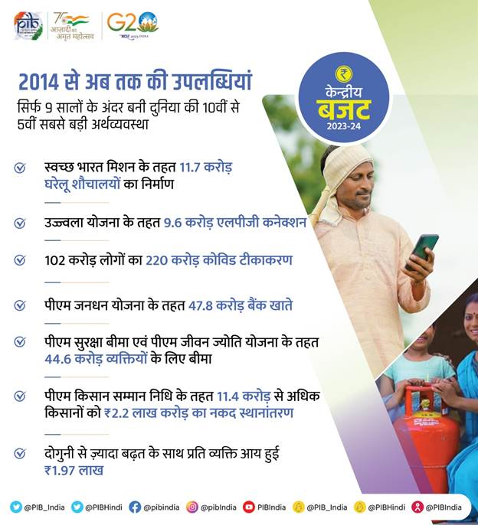

वित्तमंत्री ने इस ओर ध्‍यान दिलाया कि अनेक योजनाओं के प्रभावकारीकार्यान्‍वयन और सभी लोगों को लक्षित लाभ देने की बदौलत समावेशी विकाससुनिश्चित हुआ है। वित्त मंत्री ने कुछ योजनाओं का उल्‍लेख किया जैसे किस्‍वच्‍छ भारत मिशन के तहत 11.7 करोड़ घरेलू शौचालय बनाए गए, उज्‍ज्‍वला के तहत 9.6 करोड़ एलपीजी कनेक्‍शन दिए गए, 102 करोड़ लोगों को कोविड टीके की 220 करोड़ खुराक दी गई, 47.8 करोड़ पीएम जन-धन बैंक खाते खोले गए, पीएम सुरक्षा बीमा और पीएम जीवन ज्‍योति योजना के तहत 44.6 करोड़ लोगों को बीमा कवर दिया गया, और पीएम किसान सम्‍मान निधि के तहत 11.4 करोड़ से भी अधिक किसानों को 2.2 लाख करोड़ रुपये का नकद हस्‍तांतरण किया गया।

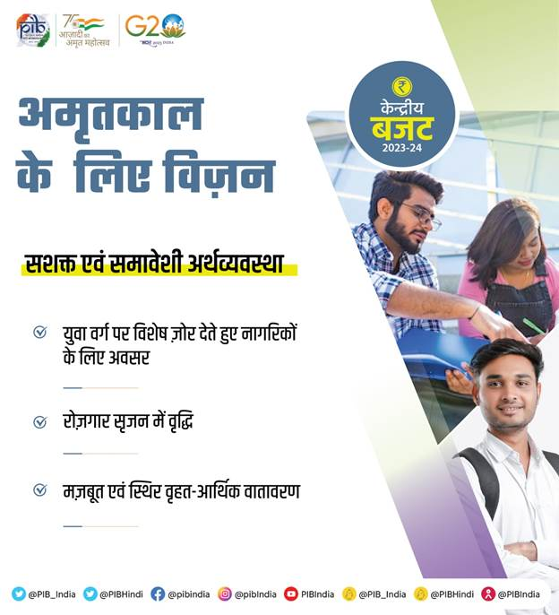

अमृत काल के लिए विजन – एक सशक्‍त और समावेशी अर्थव्‍यवस्‍था
वित्तमंत्री ने कहा कि अमृत काल से जुड़े हमारे विजन में मजबूत सरकारी वित्तीयस्थिति के जरिए प्रौद्योगिकी एवं ज्ञान आधारित अर्थव्‍यवस्‍था, एवं एक मजबूत वित्तीय क्षेत्र सुनिश्चित करना शामिल है जिसे हासिल करने के लिए‘सबका साथ सबका प्रयास’के जरिए जन भागीदारी अत्‍यंत आवश्‍यक है। उन्‍होंने कहा कि इस विजन कोसाकार करने से जुड़े आर्थिक एजेंडे में तीन चीजों पर फोकस किया गया है औरये देश के नागरिकों विशेषकर युवाओं की आकांक्षाओं को पूरा करने के लिएव्‍यापक अवसर सुलभ करा रही हैं। दूसरी बात यह है कि ये आर्थिक विकास एवंरोजगार सृजन को काफी बढ़ावा दे रही हैं,और आखिर में वृहद-आर्थिक स्थिरता को मजबूती प्रदान कर रही हैं। उन्‍होंने कहा कि भारत@100 की हमारी इस यात्रा में इन फोकस क्षेत्रों की जरूरतों को पूरा करने के लिएअमृत काल के दौरान निम्‍नलिखित चार अवसर रूपांतरकारी साबित हो सकते हैं –
- महिलाओं का आर्थिक सशक्तिकरण :दीनदयाल अंत्‍योदय योजना राष्‍ट्रीय ग्रामीण आजीविका मिशन ने ग्रामीणमहिलाओं को 81 लाख स्‍वयं सहायता समूहों के रूप में संगठित कर उल्‍लेखनीयसफलता हासिल की है और अब हम यह सुनिश्चित करेंगे कि उन विशाल उत्‍पादकउद्यमों या सामूहिक संस्‍थाओं के गठन के जरिए ये समस्‍त समूह आर्थिक विकासके अगले चरण में पहुंच जाएं जिनमें से प्रत्‍येक में हजारों सदस्‍य होंगीऔर उनका प्रबंधन प्रोफेशनल ढंग से होगा।
- पीएम विश्‍वकर्मा कौशल सम्‍मान (पीएम विकास) :सदियों से परंपरागत कारीगरों और शिल्‍पकारों, जो विभिन्‍न उपकरणों का उपयोग करते हुए अपने हाथों से काम करते हैं, नेभारत को काफी गौरवान्वित किया है और उन्‍हें आम तौर पर विश्‍वकर्मा कहाजाता है। इनकी विशिष्‍ट कला और इनके द्वारा तैयार हस्‍तशिल्‍प सेआत्‍मनिर्भर भारत की सच्‍ची भावना उभरकर सामने आती है।
वित्तमंत्री ने बताया कि पहली बार इनके लिए एक सहायता पैकेज की परिकल्‍पना कीगई है और नई योजना से वे अपने-अपने उत्‍पादों की गुणवत्ता, कुल संख्‍या और पहुंच को काफी हद तक बढ़ा सकती हैं, औरइसके साथ ही एमएसएमई मूल्‍य श्रृंखला से इनका एकीकरण हो जाएगा। इस योजनाके घटकों में न केवल वित्तीय सहायता देना शामिल होगा बल्कि उन्‍नत कौशलप्रशिक्षण तक इनकी पहुंच, अत्‍याधुनिक डिजिटल प्रौद्योगिकियों और प्रभावकारी हरित प्रौद्योगिकियों का ज्ञान हासिल करना, ब्रांड संवर्धन,स्‍थानीय एवं वैश्विक बाजारों से जुड़ाव, डिजिटल भुगतान और सामाजिक सुरक्षा,इत्‍यादि भी शामिल होंगे। इससे अनुसूचित जातियां, अनुसूचित जनजातियां, ओबीसी, महिलाएं और समाज के कमजोर तबकों से जुड़े लोग काफी हद तक लाभान्वित होंगे।
- पर्यटन :वित्त मंत्री ने कहा कि देश में घरेलू एवं विदेशी पर्यटकों को व्‍यापक रूपसे आकर्षित किया जा रहा है क्‍योंकि पर्यटन में व्‍यापक संभावनाएं निहितहैं। उन्‍होंने कहा कि इस क्षेत्र में रोजगार और विशेषकर युवाओं के लिएउद्यमिता हेतु अपार अवसर हैं। उन्‍होंने विशेष जोर देते हुए कहा कि पर्यटनको बढ़ावा देने का काम मिशन मोड में किया जाएगा जिसमें राज्‍यों की सक्रियभागीदारी होगी, सरकारी कार्यक्रमों का आपस में सामंजस्‍य होगा और सार्वजनिक-निजी भागीदारी होगी।
- हरित विकास :वित्त मंत्री ने हरित विकास के विषय का जिक्र करते हुए कहा कि भारत में हरित ईंधन, हरित ऊर्जा, हरित कृषि, हरित गतिशीलता, हरित भवनों, हरित उपकरणों के लिए अनेक कार्यक्रमों को लागू किया जा रहा है,और इसके साथ ही विभिन्‍न आर्थिक क्षेत्रों में ऊर्जा के प्रभावकारी उपयोगके लिए नीतियां लागू की जा रही हैं। वित्त मंत्री ने कहा कि हरित विकास सेजुड़े इन प्रयासों से देश की अर्थव्‍यवस्‍था की कार्बन तीव्रता को कम करनेमें काफी मदद मिलती है और इसके साथ ही बड़ी संख्‍या में हरित रोजगार अवसरउपलब्‍ध होते हैं।

इस बजट की प्राथमि‍कताएं
श्रीमती निर्मला सीतारमण ने केन्‍द्रीय बजट की सात प्राथमि‍कताएं गिनाईं और कहा कि ये सभी एक-दूसरे की पूरक हैं और ये‘सप्‍तऋषि’ केरूप में कार्य कर रही हैं जो अमृत काल में हमारा मार्गदर्शन कर रही हैं।इनमें ये शामि‍ल हैं: 1) समावेशी विकास 2) अंतिम व्‍यक्ति तक पहुंचना 3) अवसंरचना एवं निवेश 4) संभावनाओं को उन्‍मुक्‍त करना 5) हरित विकास 6) युवाशक्ति 7) वित्तीय क्षेत्र।

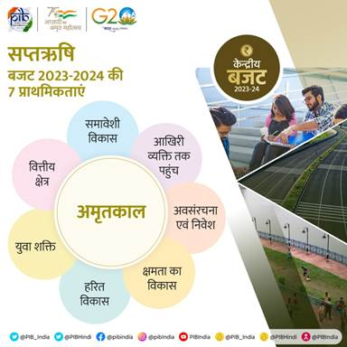

प्राथमिकता-1 : समावेशी विकास
सबका साथ, सबका विकास के सरकार के सिद्धांत ने विशेष रूप से किसानों, महिलाओं, युवा लोगों, अन्‍य पिछड़े वर्गों, अनुसूचित जातियों, अनुसूचित जनजातियों, दिव्‍यांगजनों और आर्थिक रूप से कमजोर तबकोंयानी सभी वंचितों को वरीयता देते हुए समावेशी विकास को संभव किया है। जम्‍मू और कश्‍मीर, लद्दाख और पूर्वोत्‍तर पर भी निरंतर ध्‍यान दिया गया है। यह बजट उन प्रयासों को आगे बढ़ा रहा है।

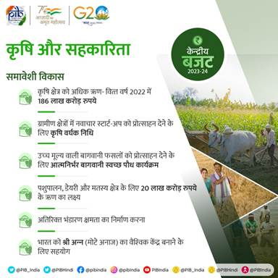
कृषि एवं सहकारिता
कृषि के लिए डिजिटल जन अवसंरचना
वित्‍त मंत्री ने कहा कि कृषि के लिए एक खुले स्रोत, खुलेमानक और अंतर-प्रचालन-योग्‍य डिजिटल जन अवसंरचना का निर्माण किया जाएगा।उन्‍होंने कहा कि फसलों के नियोजन और स्‍वास्‍थ्‍य के लिए उपलब्‍ध सूचनासेवाओं,फार्म इनपुट के प्रति बेहतर सुलभता, ऋण एवं बीमा, फसल आकलन, बाजारकी जानकारी और कृषि प्रौद्योगिकी उद्योग के विकास को समर्थन औरस्‍टार्ट-अप्‍स को मदद के माध्‍यम से एक समावेशी किसान केन्द्रित समाधानसंभव हो पाएगा।
कृषि वर्धक निधि
वित्‍त मंत्री ने घोषणा करते हुए कहा कि एक कृषि वर्धक निधि स्‍थापित की जाएगी, ताकिग्रामीण क्षेत्रों में युवाओं को कृषि-स्‍टार्ट-अप्‍स शुरू करने के लिएप्रोत्‍साहन मिल सके। इस निधि का उद्देश्‍य किसानों के सामने आ रहीचुनौतियों का नवोन्‍मेषी एवं किफायती समाधान उपलब्‍ध कराना है। यह कृषिपद्धतियों को बदलने, उत्‍पादकता और लाभप्रदता के लिए आधुनिक प्रौद्योगिकियां लेकर आएंगे।
कपास फसल की उत्‍पादकता बढ़ाना
अतिरिक्‍त लम्‍बे रेशेदार कपास की उत्‍पादकता बढ़ाने के लिए सरकारसार्वजनिक-निजी भागीदारी (पीपीपी) के माध्‍यम से कलस्‍टर आधारित और मूल्‍यश्रृंखला दृष्टिकोण अपनाएगी। इससे इनपुट आपूर्ति, एक्‍सटेंशन सेवाओं और बाजारों से जुड़ावके लिए किसानों, राज्‍य और उद्योगके बीच परस्‍पर सहयोग बढ़ेगा।
आत्‍मनिर्भर बागवानी स्‍वच्‍छ पौध कार्यक्रम
श्रीमती निर्मला सीतारमण ने बताया कि सरकार 2,200 करोड़ रुपये के परिव्‍यय से उच्‍च गुणवत्‍ता वाली बागवानी फसलों के लिएरोगमुक्‍त गुणवत्‍तापूर्ण पौध सामग्री की उपलब्‍धता बढ़ाने के लिएआत्‍मनिर्भर स्‍वच्‍छ पौध कार्यक्रम का शुभारंभ करेगी।
मिलेट के लिए वैश्विक केन्‍द्र :‘श्री अन्‍न’
श्रीमती सीतारमण ने प्रधानमंत्री की बात को उद्धृत करते हुए बताया कि भारत मिलेट को लोकप्रिय बनाने के कार्य में सबसे आगे है, जिसकी खपत से पोषण, खाद्य सुरक्षा और किसानों के कल्‍याण को बढ़ावा मिलता है। उन्‍होंने कहा कि भारत,विश्‍व में‘श्री अन्‍न’ का सबसे बड़ा उत्‍पादक और दूसरा सबसे बड़ा निर्यातक है। भारत में कई प्रकार के‘श्री अन्‍न’ की खेती होती है, जिसमें ज्‍वार, रागी, बाजरा, कुट्टु, रामदाना, कंगनी, कुटकी, कोदो, चीना और सामा शामिल हैं।
उन्‍होंने कहा कि इन अनाजों के ढेरों स्‍वास्‍थ्‍य फायदे हैं और यह सदियों से हमारे भोजन का मुख्‍य अंग बने रहे हैं। उन्‍होंने‘श्री अन्‍न’ कोउगाकर देशवासियों की सेहत में योगदान करने वाले छोटे किसानों द्वारा की गईउत्‍कृष्‍ट सेवा के लिए उनके प्रति आभार व्‍यक्‍त किया। उन्‍होंने बतायाकि भारत को‘श्री अन्‍न’ के लिए वैश्विक केन्‍द्र बनाने के लिए भारतीय बाजरा अनुसंधान संस्‍थान, हैदराबाद को उत्‍कृष्‍टता केन्‍द्र के रूप में बढ़ावा दिया जाएगा, ताकि यह संस्‍थान सर्वश्रेष्‍ठ पद्धतियों, अनुसंधान एवं प्रौद्योगिकियों को अंतर्राष्‍ट्रीय स्‍तर पर साझा कर सके।
कृषि ऋण
किसानों के हित पर जोर देते हुए वित्‍त मंत्री श्रीमती निर्मला सीतारमण ने घोषणा की कि कृषि ऋण के लक्ष्‍य को पशुपालन, डेयरी तथा मत्‍स्‍यपालन पर ध्‍यान केन्द्रित करते हुए 20 लाख करोड़ रुपये तक बढ़ाया जाएगा।
उन्‍होंने बताया कि सरकार 6,000 करोड़ रुपये के लक्षित निवेश के साथ प्रधानमंत्री मत्‍स्‍य संपदा योजना की एक नई उप-योजना शुरू करेगी। इसका उद्देश्‍य मछुआरेऔरमछली विक्रेताओं की गतिविधियों को बढ़ावा देना है। इसके साथ ही, सूक्ष्‍म तथा लघु उद्यमों, मूल्‍य श्रृंखला की क्षमताओं में सुधार लाना और मछली बाजार का विस्‍तार करना है।
सहकारिता
किसानों, विशेषरूप से छोटे एवं सीमांत किसानों के लिए तथा अन्‍य वंचित वर्गों के लिएसरकार सहकारिता आधारित आ‍र्थिक विकास मॉडल को बढ़ावा दे रही है।‘सहकार से समृद्धि’के विजन को साकार करने के उद्देश्‍य से एक नया सहकारिता मंत्रालय बनाया गया है। इस विजन को साकार करने के लिए सरकार ने पहले ही 2,516 करोड़ रुपये के निवेश के साथ 63,000 प्राथमिक कृषि क्रेडिट समितियों (पीएसीएस) के कम्‍प्‍यूटरीकरण का कार्य शुरू किया है।
सभी हितधारकों एवं राज्‍यों के साथ परामर्श करके पीएसीएस के लिए मॉडल उप-नियम तैयार किए गए थे, ताकिवे बहुद्देशीय पीएसीएस बन सकें। सहकारी समितियों के देशव्‍यापी मानचित्रणके लिए एक राष्‍ट्रीय सहकारी डेटाबेस तैयार किया जा रहा है।
श्रीमती सीतारमण ने कहा कि सरकार व्‍यापक विकेन्‍द्रीकृत भंडारण क्षमताबनाने के लिए एक योजना लागू करेगी। इससे किसानों को अपनी उपज का भंडारणकरने और उचित समय पर उसकी बिक्री करके लाभकारी मूल्‍य प्राप्‍त करने मेंसहायता मिलेगी। सरकार अगले 5 वर्षों में शेष रह गई पंचायतों और गांवों मेंबड़ी संख्‍या में बहुद्देशीय सहकारी समितियों, प्राथमिक मत्‍स्‍य समितियों और डेयरी सहकारी समितियों की स्‍थापना करने के लिए सुविधा प्रदान करेगी।
स्‍वास्‍थ्‍य, शिक्षा और कौशल वर्धन
मेडिकल और नर्सिंग कॉलेज
वित्‍त मंत्री ने बताया कि वर्ष 2014 से स्‍थापित मौजूदा 157 मेडिकलकॉलेजों के साथ सह-स्‍थानिक 157 नये नर्सिंग कॉलेज स्‍थापित किए जाएंगे।उन्‍होंने यह भी बताया कि वर्ष 2047 तक सिकल से एनीमिया का उन्‍मूलन करनेके लिए एक मिशन की शुरुआत की जाएगी। इसमें प्रभावित जनजातीय क्षेत्रों मेंजागरूकता सृजन, 0.40 वर्षके आयुवर्ग के 7 करोड़ लोगों की व्‍यापक जांच और केन्‍द्रीय मंत्रालयोंतथा राज्‍य सरकारों के सहयोगात्‍मक प्रयासों के माध्‍यम से परामर्श काकार्य किया जाएगा। सहयोगात्‍मक अनुसंधान और नवाचार को प्रोत्‍साहित करने केलिए चुनिंदा आईसीएमआर प्रयोगशालाओं की सुविधाएं सरकारी तथा निजी मेडिकलकॉलेज संकाय एवं निजी क्षेत्र के अनुसंधान और विकास दलों को अनुसंधान केलिए उपलब्‍ध कराई जाएगी।

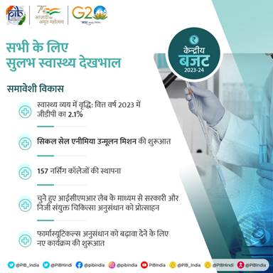
वित्‍तमंत्री ने बताया कि फार्मास्‍यूटिकल्‍स में अनुसंधान एवं नवाचार कोबढ़ावा देने के लिए उत्‍कृष्‍टता केन्‍द्रों के माध्‍यम से एक नयाकार्यक्रम शुरू किया जाएगा। उन्‍होंने कहा कि सरकार विशिष्‍ट प्राथमिकतावाले क्षेत्रों में अनुसंधान तथा विकास में निवेश के लिए उद्योगों को भीप्रोत्‍साहित करेगी।
अध्‍यापकों का प्रशिक्षण
श्रीमती सीतारमण ने कहा कि नवोन्‍मेषी शिक्षा, विज्ञान, पाठ्यचर्या संव्‍यवहार, सतत पेशेवर विकास, डिपस्टिकसर्वेक्षण और आईसीटी कार्यान्‍वयन के माध्‍यम से अध्‍यापकों का प्रशिक्षणपुन: परिकल्पित किया जाएगा। उन्‍होंने कहा कि इस उद्देश्‍य के लिए जिलाशिक्षा एवं प्रशिक्षण संस्‍थानों को जीवंत उत्‍कृष्‍ट संस्‍थानों के रूपमें तैयार किया जाएगा।

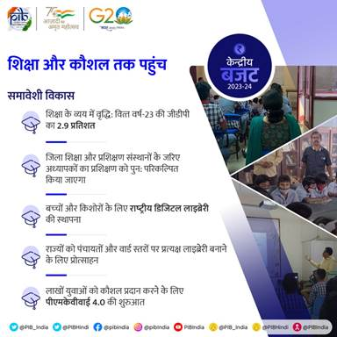
उन्‍होंने यह भी बताया कि बच्‍चों और किशोरों के लिए अलग-अलग इलाकों, भाषाओं, विषयों और स्‍तरों में गुणवत्‍तापूर्ण पुस्‍तकेंविभिन्‍नउपकरणें के माध्‍यम से उपलब्‍ध कराने के लिए एक राष्‍ट्रीय डिजिटलपुस्‍तकालय की स्‍थापना की जाएगी। राज्‍यों को उनके लिए पंचायत तथा वार्डस्‍तरों पर प्रत्‍यक्ष पुस्‍तकालय स्‍थापित करने और राष्‍ट्रीय डिजिटलपुस्‍कालय संसाधनों तक पहुंच बनाने के लिए इंफ्रास्‍ट्रक्‍चर उपलब्‍ध करानेके लिए प्रोत्‍साहित किया जाएगा।
इसके अतिरिक्‍त, पढ़ने की संस्‍कृति को बढ़ावा देने के लिए और महामारी के समय की अधिगम क्षति को पूरा करने के लिए, राष्‍ट्रीय पुस्‍तक न्‍यास, बाल पुस्‍तक न्‍यासऔरअन्‍य स्रोतों को इन प्रत्‍यक्ष पुस्‍तकालयों में क्षेत्रीय भाषाओं तथाअंग्रेजी में पाठ्येतर विषयों की पुस्‍तकें उपलबध कराने और उनकी पुन:पूर्ति करने के लिए प्रोत्‍साहित किया जाएगा।
प्राथमिकता 2 : अंतिम छोर और अंतिम व्‍यक्ति तक पहुंचना
वित्‍तमंत्री ने कहा कि प्रधानमंत्री वाजपेयी की सरकार ने जनजातीय कार्यमंत्रालय तथा पूर्वोत्‍तर क्षेत्र विकास विभाग का गठन किया था।‘अंतिम छोर व व्‍यक्ति तक’ पहुंचने के उद्देश्‍य पर और अधिक ध्‍यान केन्द्रित करने के लिए मोदी सरकार ने आयुष, मत्‍स्‍य पालन, पशुपालन एवं डेयरी, कौशल विकास, जलशक्ति तथा सहकारिता मंत्रालयों का गठन किया है।

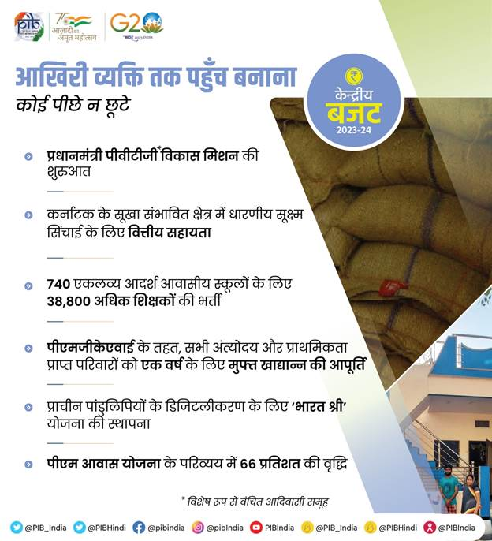

आकांक्षी जिला एवं ब्‍लॉक कार्यक्रम
वित्‍त मंत्री ने कहा कि स्‍वास्‍थ्‍य, पोषण, शिक्षा, कृषि, जल संसाधन, वित्‍तीय समावेशन, कौशल विकास औरमूलभूत इंफ्रास्‍टक्‍चर जैसे अनेक क्षेत्रों में अनिवार्य सरकारी सेवाओंको पर्याप्‍त रूप से पहुंचाने के लिए 500 ब्‍लॉकों को शामिल करके आकांक्षीब्‍लॉक कार्यक्रम शुरू किया गया है।

प्रधानमंत्री पीवीजीटी विकास मिशन
वित्‍तमंत्री ने कहा कि विशेष रूप से संवेदनशील जनजातीय समूहों (पीवीटीजी) कीसामाजिक-आर्थिक स्थितियों में सुधार लाने के लिए प्रधानमंत्री पीवीटीजीविकास मिशन शुरू किया जाएगा। उन्‍होंने कहा, ‘इसमें पीवीटीजी परिवारों और आवासन को सुरक्षित आवास,स्‍वच्‍छ पेयजल एवं स्‍वच्‍छता,शिक्षा,स्‍वास्‍थ्‍य एवं पोषण,सड़क तथा दूरसंचार संपर्कता और संधारणीय आजीविका के अवसरों जैसी बुनियादी सुविधाएं पूरी तरह उपलब्‍ध कराई जाएंगी।‘
वित्‍तमंत्रीने यह भी कहा कि अनुसूचित जनजातियों के लिए विकास कार्य योजना के तहत अगलेतीन वर्षो में इस मिशन को लागू करने के लिए 15,000 करोड़ रूपये की राशि उपलब्‍ध कराई जाएगी। वित्‍त मंत्री ने कहा कि अगले तीन वर्षों में केन्‍द्र 3.5 लाख जनजातीय छात्रों के लिए चलाए जा रहे 740 एकलव्‍य मॉडल आवासीय स्‍कूलों के लिए 38,800 अध्‍यापक और सहायक कार्मिक नियुक्‍त किए जाएंगे।
सूखा प्रवण क्षेत्रों के लिए जल
वित्‍तमंत्री ने कहा कि कर्नाटक के सूखा प्रवण मध्‍य क्षेत्र में संधारणीयसूक्ष्‍म सिंचाई सुविधा मुहैया करने तथा पेयजल के लिए बहिस्‍तल टैंकों कोभरने के लिए ऊपरी भद्रा परियोजना को 5,300 करोड़ रुपये की केन्‍द्रीय सहायता दी जाएगी।
पीएम आवास योजना
वित्‍त मंत्री ने कहा कि पीएम आवास योजना के लिए परिव्‍यय 66 प्रतिशत बढ़ाकर 79,000 करोड़ रूपये से अधिक कर दिया गया है।
‘भारत साझा पुरालेख निधान’ एक डिजिटल पुरालेख संग्रहालय में प्रथम चरण में एक लाख प्राचीन पुरालेखों के डिजिटलीकरण के साथ स्‍थापित किया जाएगा।

प्राथमिकता 3 : अवसंरचना और निवेश
श्रीमतीसीतारमण ने कहा कि अवसंरचना एवं उत्‍पादक क्षमता में निवेश का विकास औररोजगार पर बहुआयामी प्रभाव पड़ता है और पूंजीगत निवेश परिव्‍यय में लगातारतीसरे वर्ष 33 प्रतिशत की तीव्र वृद्धि करके इसे 10 लाख करोड़ रूपये कियाजा रहा है, जो जीडीपी का 3.3 प्रतिशत होगा। उन्‍होंने कहा कि यह वर्ष 2019-20 के परिव्‍यय से लगभग तीन गुना अधिक होगा1 केन्‍द्र के‘प्रभावी पूंजीगत व्‍यय’ का बजट 13.7 लाख करोड़ रुपये होगा, जो जीडीपी का 4.5 प्रतिशत होगा।

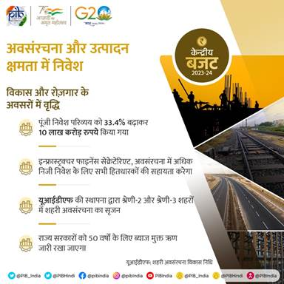

राज्य सरकारों को पूंजीगत निवेश के लिए सहायता
वित्तमंत्री ने जानकारी दी कि अवसंरचना में निवेश में तेजी लाने और राज्यों कोसम्पूरक नीतिगत कार्रवाईयों के लिए प्रोत्साहित करने के लिए 1.3 लाख करोड़रुपये के उल्लेखनीय रूप से बढ़े परिव्यय के साथ, राज्य सरकारों के लिए 50-वर्षीय ब्याज मुक्त ऋण को और एक वर्ष जारी रखने का निर्णय लिया है।
रेलवे
वित्त मंत्री ने घोषणा की कि रेलवे के लिए 2.40 लाख करोड़ के पूंजीगतपरिव्यय का प्रावधान किया गया है। अब तक का यह सर्वाधिक परिव्यय है और वर्ष 2013-14 में किए गए परिव्यय से लगभग 9 गुना है।
उन्होंने जानकारी दी कि पत्तनों, कोयला, इस्पात, उर्वरक और खाद्यान्नक्षेत्रों के लिए शुरू से लेकर अंत तक संपर्क साधने के लिए सौ महत्वपूर्णअवसंरचना परियोजनाएं अभिज्ञात की गई हैं। इन परियोजनाओं को निजी स्रोतों के 15,000 करोड़ रुपये सहित 75,000 करोड़ रुपये के निवेश के साथ प्राथमिकतादी जाएगी।
वित्त मंत्री ने कहा कि क्षेत्रीय हवाई संपर्क में सुधार लाने के लिए पचासअतिरिक्त हवाई अड्डों, हेलीपोर्ट, वाटर एरोड्रोम और एडवांस लैंडिंगग्राउंड का पुनरुद्धार किया जाएगा।
श्रीमती सीतारमण ने घोषणा की कि आरआईडीएफ की तरह प्राथमिकता प्राप्तक्षेत्र उधारी न्यूनता के उपयोग के माध्यम से शहरी अवसंरचना विकास निधि (यूआईडीएफ) की स्थापना की जाएगी। इसका प्रबंधन राष्ट्रीय आवास बैंक द्वाराकिया जाएगा और इसका उपयोग टीयर 2 और टीयर 3 शहरों में शहरी अवसंरचना केसृजन हेतु सार्वजनिक एजेंसियों द्वारा किया जाएगा। राज्यों को यूआईडीएफ काउपयोग करते समय उपयुक्त प्रयोक्ता प्रभारों को लागू करने के लिए 15वेंवित्त आयोग के अनुदान के साथ-साथ मौजूदा स्कीमों से संसाधन जुटाने के लिएप्रोत्साहित किया जाएगा।
वित्त मंत्री ने कहा कि इस उद्देश्य के लिए 10,000 करोड़ रुपये प्रति वर्ष की धनराशि उपलब्ध कराई जाएगी।
प्राथमिकता 4:सक्षमता को सामने लाना
श्रीमती निर्मला सीतारमण ने कहा कि व्यापारिक सुगमता को बढ़ावा देने केलिए 39,000 से अधिक अनुपालनाओं को कम किया गया है और 3,400 से अधिक विधिकउपबंधों को अपराध की श्रेणी से हटाया गया है। विश्वास-आधारित शासन कोबढ़ावा देने के लिए, सरकार ने 42 केन्द्रीय अधिनियमों में संशोधन करने केलिए‘जन विश्वास’विधेयक पेश किया है।

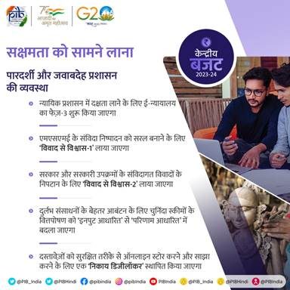
कृत्रिम बुद्धिमत्ता के लिए उत्कृष्टता केन्द्र
वित्त मंत्री ने कहा कि कृत्रिम बुद्धिमत्ता को भारत में बनाएं और कृत्रिमबुद्धिमत्ता से भारत के लिए कार्य कराएं के विजन को साकार करने के लिए, देश के शीर्ष शैक्षिक संस्थानों में कृत्रिम बुद्धिमत्ता के लिए तीनउत्कृष्टता केन्द्र स्थापित किए जाएंगे। अग्रणी उद्योगपति कृषि, स्वास्थ्यऔर संधारणीय शहरों के क्षेत्रों में बहुविषयक अनुसंधान कराने, अत्याधुनिकएप्लीकेशन तैयार करने और मापनीय समस्याओं के समाधान तैयार करने में सहभागीहोंगे। इससे कृत्रिम बुद्धिमत्ता के कारगर इकोसिस्टम को प्रेरित करने और इसक्षेत्र में गुणवत्तापूर्ण मानव संसाधनों को प्रशिक्षित किया जा सकेगा।
राष्ट्रीय डाटा शासन नीति
वित्त मंत्री ने कहा कि स्टार्ट-अप्स और शिक्षाविदों द्वारा नवाचार औरअनुसंधान शुरू करने के लिए राष्ट्रीय डाटा शासन नीति लाई जाएगी। इससेअज्ञातनाम से आने वाले डाटा तक पहुंच बनाने में मदद मिलेगी।
वित्तमंत्री निर्मला सीतारमण ने घोषणा कि एमएसएमई, बड़े व्यवसायों और चेरिटेबलट्रस्टों के प्रयोग के लिए एक निकाय डिजीलॉकर स्थापित किया जाएगा। इससेदस्तावेजों को सुरक्षित तरीके से ऑनलाइन स्टोर करने तथा जहां आवश्यकता हुईउन्हें विभिन्न प्राधिकरणों, विनियामकों, बैंकों और अन्य व्यावसायिकनिकायों के साथ साझा करने में मदद मिलेगी। उन्होंने कहा कि 5जी सेवाओं काप्रयोग करते हुए एप्लीकेशन तैयार करने के लिए इंजीनियरिंग संस्थानों में एकसौ प्रयोगशालाएं स्थापित की जाएंगी, जिनसे अनेक नए अवसरों, बिजनेस मॉडलोंऔर रोजगार की संभावनाओं से जुड़ी जरूरतों को पूरा किया जा सकेगा। येप्रयोगशालाएं अन्य बातों के साथ-साथ, स्मार्ट कक्षाओं, सूक्ष्म-कृषि, इंटेलीजेंट परिवहन प्रणालियों और हैल्थकेयर एप्लीकेशनों को कवर करेगी।
प्राथमिकता 5:हरित विकास
श्रीमती सीतारमण ने कहा कि प्रधानमंत्री ने पर्यावरण के प्रति सजग जीवन शैली के आंदोलन को गति देने के लिए“लाइफ”अथवा पर्यावरण के लिए जीवन-शैली की संकल्पना प्रस्तुत की है। भारत हरित उद्योग और आर्थिक परिवर्तन को लाने के लिए वर्ष 2070 तक‘पंचामृत’तथा निवल-शून्य कार्बन उत्सर्जन की ओर दृढ़ता से आगे बढ़ रहा है। यह बजट हरित विकास पर दिए गए हमारे विशेष ध्यान पर आधारित है।

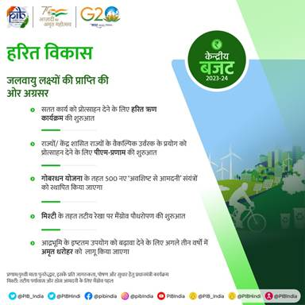
उन्होंने कहा कि हरित विकास पर ध्यान देने के लिए बजट में खासतौर परप्रावधान किए गए हैं। उन्होंने कहा कि हाल में 19,700 करोड़ रुपये केपरिव्यय के साथ शुरू किए गए राष्ट्रीय हरित हाइड्रोजन मिशन की मदद सेअर्थव्यवस्था को निम्न कार्बन सघनता वाली स्थिति में ले जाने, जीवाश्म ईंधनके आयातों पर निर्भरता को कम करने तथा भारत को इस उदीयमान क्षेत्र मेंप्रौद्योगिकी और बाजार में अग्रणी बनाने का मार्ग प्रशस्त होगा। हमारालक्ष्य है वर्ष 2030 तक 5 एमएमटी का वार्षिक उत्पादन हासिल करना।
उन्होंने कहा कि इस बजट में पेट्रोलियम और प्राकृतिक गैस मंत्रालय द्वाराऊर्जा-परिवर्तन तथा निवल-शून्य उद्देश्यों और ऊर्जा सुरक्षा की दिशा मेंप्राथमिकता प्राप्त पूंजीगत निवेशों के लिए 35,000 करोड़ रुपये का प्रावधानकिया गया है।
वित्त मंत्री ने कहा कि अर्थव्यवस्था को धारणीय विकास के मार्ग पर ले जानेके लिए 4,000 एमडब्ल्यूएच की क्षमता वाली बैटरी ऊर्जा भंडारण प्रणालियोंको व्यवहार्यता अंतर निधियन के माध्यम से सहायता दी जाएगी। पम्प्ड स्टोरेजपरियोजनाओं के लिए एक विस्तृत कार्य ढांचा भी तैयार किया जाएगा।
उन्होंने कहा कि लद्दाख से 13 गीगावाट नवीकरणीय ऊर्जा के निष्क्रमण औरग्रिड एकीकरण के लिए अंतर-राज्यीय पारेषण प्रणाली 20,700 करोड़ रुपये केनिवेश के साथ निर्मित की जाएगी, जिसमें 8,300 करोड़ रुपये की केन्द्रीयसहायता शामिल है।
गोबरधन योजना
श्रीमती निर्मला सीतारमण ने घोषणा की कि गोबरधन (गैल्वनाइजिंग ऑर्गेनिक बायो-एग्रो रिसोर्सिज धन) नामक स्कीम के तहत 500 नए‘अवशिष्ट से आमदनी’संयंत्रों को चक्रीय अर्थव्यवस्था को बढ़ावा देने के उद्देश्य से स्थापितकिया जाएगा। इनमें 200 कंप्रेस्ड बायोगैस (सीबीजी) संयंत्र शामिल होंगे, जिनमें शहरी क्षेत्रों में 75 तथा 300 समुदाय या क्लस्टर आधारित संयंत्रहैं, जिनमें कुल लागत 10,000 करोड़ रुपये होगी।
उन्होंनेकहा कि प्राकृतिक और बायो गैस का विपणन कर रहे सभी संगठनों के लिए 5 प्रतिशत का सीबीजी अधिदेश यथासमय लाया जाएगा। बायो-मास के संग्रहण औरजैव-खाद के वितरण के लिए उपयुक्त राजकोषीय सहायता प्रदान की जाएगी।
भारतीय प्राकृतिक खेती बायो-इनपुट संसाधन केन्द्र
वित्त मंत्री ने घोषणा की कि अगले 3 वर्षों में सरकार 1 करोड़ किसानों कोप्राकृतिक खेती अपनाने के लिए सहायता देगी। इसके लिए, राष्ट्रीय स्तर परवितरित सूक्ष्म-उर्वरक और कीटनाशक विनिर्माण नेटवर्क बनाते हुए 10,000 बायो-इनपुट रिसोर्स केन्द्र स्थापित किए जाएंगे।
उन्होंने कहा कि प्रदूषण करने वाले पुराने वाहनों को बदलना हमारीअर्थव्यवस्था को पर्यावरण-हितैषी बनाने के लिए बहुत आवश्यक है। बजट 2021-22 में उल्लिखित वाहन स्क्रैपिंग की नीति को और बढ़ावा देने के लिए केन्द्रसरकार के पुराने वाहनों को स्क्रैप में देने के लिए पर्याप्त निधियांआबंटित की हैं। राज्यों को भी पुराने वाहनों और एंबुलेंसों को बदलने के लिएसहायता दी जाएगी।
प्राथमिकता 6:युवा शक्ति
वित्त मंत्री ने कहा कि युवाओं को सशक्त करने के लिए और‘अमृत पीढ़ी’के सपने को साकार करने में मदद करने के लिए सरकार ने कौशलवर्द्धन परकेन्द्रित राष्ट्रीय शिक्षा नीति तैयार की है, बड़े पैमाने पर रोजगारसृजनकरने में सहायक आर्थिक नीतियां अपनाई हैं और व्यवसाय के अवसरों का समर्थनकिया है।

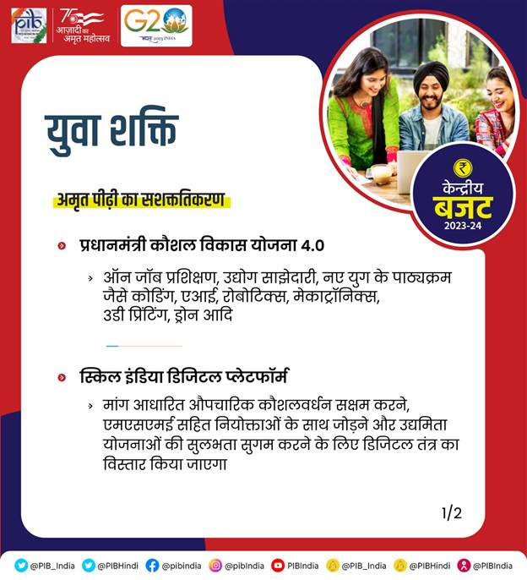

उन्होंनेयह भी घोषणा की कि अगले तीन वर्षों में लाखों युवाओं को कौशल प्रदान करनेके लिए प्रधानमंत्री कौशल विकास योजना 4.0 शुरू की जाएगी। ऑन जॉबप्रशिक्षण, उद्योग साझीदारी और उद्योग की जरूरतों के साथ पाठ्यक्रमों केसंरेखन पर जोर दिया जाएगा। यह योजना इंडस्ट्री 4.0 जैसे कोडिंग, एआई (कृत्रिम बुद्धिमत्ता), रोबोटिक्स, मेकाट्रॉनिक्स, आईओटी, 3डी प्रिंटिंग, ड्रोनों और सॉफ्ट स्किल जैसे नये युग के पाठ्यक्रमों को शामिल करेगी।
उन्होंनेघोषणा की कि युवाओं को अंतर्राष्ट्रीय अवसरों के लिए कौशल प्रदान करनेहेतु अलग-अलग राज्यों में 30 स्किल इंडिया इंटरनेशनल सेंटर स्थापित किएजाएंगे।
राष्ट्रीय प्रशिक्षुता प्रोत्साहन योजना
श्रीनिर्मला सीतारमण ने कहा कि अखिल भारतीय राष्ट्रीय प्रशिक्षुता प्रोत्साहनयोजना के अंतर्गत तीन वर्षों में 47 लाख युवाओं को वृत्तिका सहायता प्रदानकरने के लिए प्रत्यक्ष लाभ हस्तांतरण शुरू किया जाएगा।
यूनिटी मॉल
वित्त मंत्री ने कहा कि राज्यों को अनके स्वयं के ओडीओपी (एक जिला एकउत्पाद), जीआई उत्पाद और अन्य हस्तशिल्प उत्पादों को बढ़ावा देने के लिए औरउनकी बिक्री करने के लिए तथा शेष राज्यों के ऐसे उत्पादों को स्थान उपलब्धकरवाने के लिए अपनी-अपनी राजधानियों में या सबसे प्रमुख पर्यटन केन्द्र परया उनकी वित्तीय राजधानी में एक यूनिटी मॉल स्थापित करने के लिएप्रोत्साहित किया जाएगा।
प्राथमिकता 7:वित्तीय क्षेत्र
एमएसएमई के लिए ऋण गारंटी
वित्त मंत्री ने कहा कि पिछले वर्ष उन्होंने एमएसएमई के लिए ऋण गारंटीयोजना को नवीकृत करने का प्रस्ताव दिया था और उन्हें यह घोषणा करते हुएखुशी हो रही है कि कॉर्पस में 9,000 करोड़ रुपये जोड़कर नवीकृत योजना को 1 अप्रैल, 2023 से शुरू किया जाएगा। इससे अतिरिक्त 2 लाख करोड़ रुपये कासंपार्श्विक मुक्त गारंटीयुक्त ऋण संभव हो पाएगा। इसके अलावा, ऋण की लागतमें करीब 1 प्रतिशत की कमी आएगी।

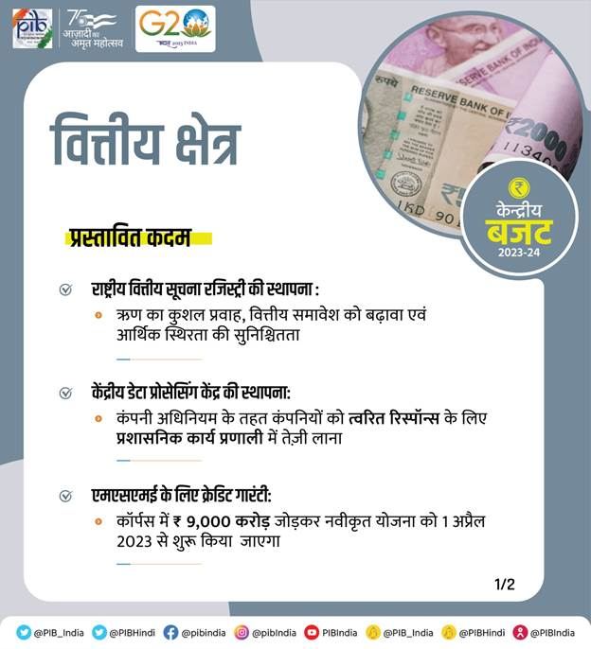

श्रीमती सीतारमण ने कहा कि वित्तीय और अनुषंगी सूचना की केन्द्रीयरिपोजिटरी के रूप में काम करने के लिए एक राष्ट्रीय वित्तीय सूचनारजिस्ट्री स्थापित की जाएगी। इससे ऋण का कुशल प्रवाह संभव होगा, वित्तीयसमावेशन को बढ़ावा मिलेगा और वित्तीय स्थिरता बढ़ेगी। एक नया विधायीप्रारूप इस क्रेडिट पब्लिक इंफ्रास्ट्रक्चर को विनियमित करेगा और इसेआरबीआई के साथ परामर्श कर डिजाइन किया जाएगा।
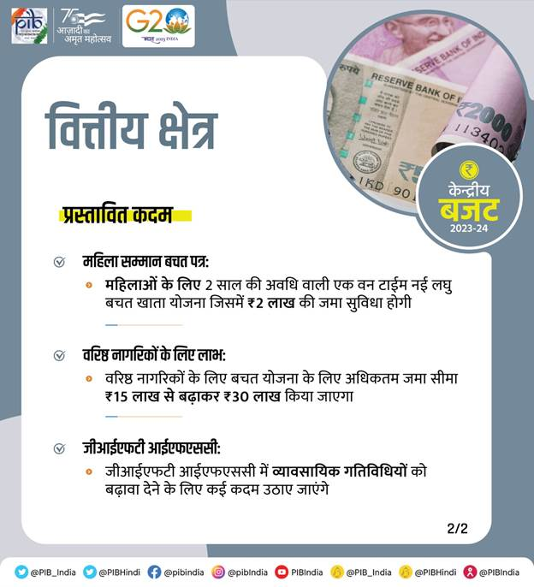

उन्होंनेयह भी घोषणा की कि कंपनी अधिनियम के अंतर्गत क्षेत्रीय अधिकारियों के साथविभिन्न रूपों के क्षेत्र के केन्द्रीयकृत प्रबंधन के माध्यम से कंपनियोंको त्वरित प्रतिक्रिया देने के लिए एक केन्द्रीय प्रसंस्करण केन्द्र का गठनकिया जाएगा।
उन्होंने कहा कि आजादी का अमृत महोत्सव के स्मरणस्वरूप मार्च 2025 तक दोवर्ष की अवधि के लिए एककालिक नई लघु बचत योजना, महिला सम्मान बचत प्रमाणपत्र उपलब्ध कराया जाएगा। यह महिलाओं या बालिकाओं के नाम पर आंशिक आहरणविकल्प के साथ 2 वर्षों की अवधि के लिए 7.5 प्रतिशत की नियत ब्याज दर पर 2 लाख रुपये तक की जमा सुविधा का प्रस्ताव देगा।
वरिष्ठ नागरिक
वित्त मंत्री ने घोषणा की कि वरिष्ठ नागरिक बचत योजना के लिए अधिकतम जमा सीमा को 15 लाख रुपये से बढ़ाकर 30 लाख रुपया कर दिया जाएगा।
उन्होंने कहा कि मासिक आय खाता स्कीम के लिए अधिकतम जमा सीमा को एकल खातेके लिए 4.5 लाख रुपये से बढ़ाकर 9 लाख रुपये और संयुक्त खाते के लिए 9 लाखसे बढ़ाकर 15 लाख रुपये कर दिया जाएगा।
राजकोषीय प्रबंधन
राज्यों को पचास वर्षों के लिए ब्याज मुक्त ऋण
श्रीमतीनिर्मला सीतारमण ने कहा कि राज्यों के निमित्त संपूर्ण पचास वर्षीय ऋण कोवर्ष 2023-24 के अंदर पूंजीगत व्यय पर खर्च किए जाने हैं। इनमें से अधिकांशऋण व्यय राज्यों के विवेक पर निर्भर करेंगे, परंतु इस ऋण का एक हिस्साउनके द्वारा वास्तविक पूंजी व्यय को बढ़ाने की शर्त पर दिया जाएगा। इसपरिव्यय के हिस्से निम्नलिखित प्रयोजनों के लिए भी जोड़े या आबंटित किएजाएंगे। इनमें पुराने सरकारी वाहनों की स्क्रैपिंग, शहरी आयोजना सुधार औरकार्रवाइयां, शहरी स्थानीय निकायों में वित्तीय सुधार ताकि उनमें नगरपालिकाबांडों के लिए साख बन सके, पुलिस स्टेशनों के ऊपर या उसके भाग के रूप मेंपुलिसकर्मियों के लिए आवास सुविधा, यूनिटी मॉल का निर्माण, बाल और किशोरपुस्तकालयों और डिजिटल इन्फ्रास्ट्रक्चर और केन्द्रीय स्कीमों के पूंजीगतव्यय में राज्य का हिस्सा शामिल हैं।

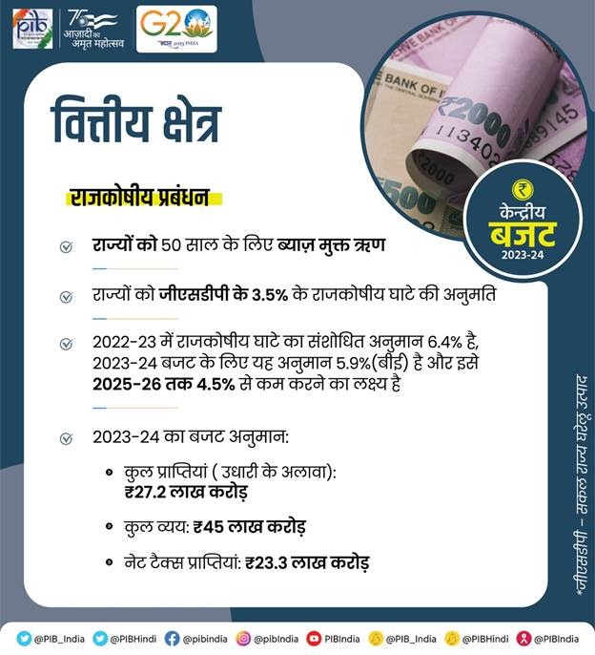

श्रीमतीसीतारमण ने कहा कि उधारियों से इतर कुल प्राप्तियों का संशोधित अनुमान 24.3 लाख करोड़ रुपये है, जिसमें से निवल कर प्राप्तियां 20.9 लाख करोड़रुपये है। कुल व्यय का संशोधित अनुमान 41.9 लाख करोड़ है, जिसमें सेपूंजीगत व्यय लगभग 7.3 लाख करोड़ रुपये है। उन्होंने कहा कि राजकोषीय घाटेका संशोधित अनुमान जीडीपी का 6.4 प्रतिशत है, जो बजट अनुमान के अनुरूप है।
बजट अनुमान 2023-24
उन्होंने कहा कि आम बजट के प्रथम भाग का समापन करते हुए श्रीमती निर्मलासीतारमण ने कहा कि वर्ष 2023-24 में, कुल प्राप्तियां और कुल व्यय क्रमशः 27.2 लाख करोड़ रुपये और 45 लाख करोड़ रुपये होने का अनुमान लगाया गया है।उन्होंने कहा कि निवल कर प्राप्तियों के 23.3 लाख करोड़ रुपये रहने काअनुमान है।
श्रीमती निर्मला सीतारमण ने कहा कि राजकोषीय घाटा जीडीपी के 5.9 प्रतिशत रहने का अनुमान है।
उन्होंने कहा कि वर्ष 2021-22 के अपने बजट भाषण में उन्होंने यह घोषणा कीथी कि सरकार कालांतर में राजकोषीय घाटे को सतत रूप से अच्छी तरह कम करने केसात वर्ष 2025-26 तक राजकोषीय घाटे को 4.5 प्रतिशत से नीचे रखने के लिएराजकोषीय समेकन के मार्ग पर चलते रहने की योजना बना रहे हैं। उन्होंने कहाकि सरकार ने इस मार्ग का अनुसरण करना जारी रखा है और वर्ष 2025-26 तकराजकोषीय घाटे को जीडीपी के 4.5 प्रतिशत से नीचे ले आएगी।
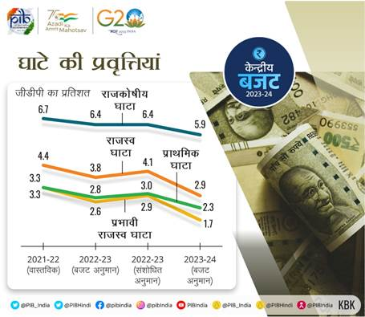

श्रीमतीनिर्मला सीतारमण ने कहा कि वर्ष 2023-24 में राजकोषीय घाटे का वित्तपोषणकरने के लिए दिनांकित प्रतिभूतियों से निवल बाजार उधारियां 11.8 लाख करोड़रुपये होने का अनुमान लगाया गया है। उन्होंने कहा कि शेष वित्तपोषण लघुबचतों और अन्य स्रोतों से आने की अपेक्षा है। वित्त मंत्री ने कहा कि सकलबाजार उधारियां 15.4 लाख करोड़ रुपये होने का अनुमान लगाया गया है।

भाग – बी

श्रीमतीनिर्मला सीतारमण ने व्‍यक्तिगत आयकर में व्‍यापक राहत दी है। बजट में किएगए अप्रत्‍यक्ष कर संबंधी प्रस्‍तावों का उद्देश्‍य निर्यात कोप्रोत्‍साहित करना, घरेलू मूल्‍यवर्धन को बढ़ावा देना, और हरित ऊर्जा एवं गतिशीलता को प्रोत्‍साहित करना है।

व्‍यक्तिगत आयकर
व्‍यक्तिगतआयकर के संबंध में पांच प्रमुख घोषणाएं की गई हैं। नई कर व्‍यवस्‍था मेंछूट सीमा बढ़ाकर 7 लाख रुपये कर दी गई है जिसका मतलब यही है कि नई करव्‍यवस्‍था में 7 लाख रुपये तक की आय वाले व्‍यक्तियों को कोई आयकर नहींदेना होगा। नई व्‍यक्तिगत आयकर व्‍यवस्‍था में कर ढांचे को परिवर्तित करदिया गया है जिसके तहत स्‍लैबों की संख्‍या को घटाकर अब 5 स्‍लैब कर दिए गएहैं और कर छूट सीमा बढ़ाकर 3 लाख रुपये कर दी गई है। इससे नई करव्‍यवस्‍था में सभी करदाताओं को व्‍यापक राहत मिलेगी।

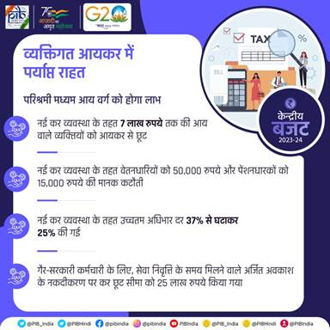

नईकर व्‍यवस्‍था में मानक कटौती का लाभ वेतनभोगी वर्ग और पेंशनभोगियों कोदिया गया है जिनमें पारिवारिक पेंशनभोगी भी शामिल हैं। प्रस्ताव के अनुसारवेतनभोगी व्‍यक्ति को 50,000 रुपये की मानक कटौती दी जाएगी और पेंशनभोगी को 15,000 रुपये की मानक कटौती दी जाएगी। अत: 15.5 लाख रुपये या उससे अधिक की आयवाले प्रत्‍येक वेतनभोगी व्‍यक्ति को उपर्युक्‍त प्रस्‍तावों से 52,500 रुपये का लाभ मिलेगा।
नईकर व्‍यवस्‍था में 2 करोड़ रुपये से अधिक की आय वाले व्‍यक्तियों के लिएव्‍यक्तिगत आयकर में उच्‍चतम अधिभार दर को 37 प्रतिशत से घटाकर 25 प्रतिशतकर दिया गया है। इसके परिणामस्‍वरूप व्‍यक्तिगत आयकर की उच्‍चतम कर दर घटकर 39 प्रतिशत रह जाएगी जो कि पहले 42.74 प्रतिशत थी।
गैर-सरकारीवेतनभोगी कर्मचारियों के सेवानिवृत्त होने पर अवकाश नकदीकरण पर कर छूटसीमा 3 लाख रुपये से बढ़ाकर 25 लाख रुपये कर दी गई है।

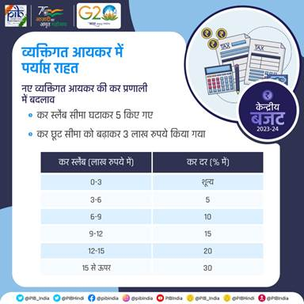

नई आयकर व्‍यवस्‍था ही अब डिफॉल्‍ट कर व्‍यवस्‍था हो गई है। हालांकि,देश के नागरिकों के पास पुरानी कर व्‍यवस्‍था का लाभ लेने का विकल्‍प भी उपलब्‍ध रहेगा।
अप्रत्‍यक्ष कर प्रस्‍ताव
केन्‍द्रीयवित्त एवं कॉरपोरेट कार्य मंत्री श्रीमती निर्मला सीतारमण द्वारा बजट मेंघोषित किए गए अप्रत्‍यक्ष कर प्रस्‍तावों में अपेक्षाकृत कम कर दरों केजरिए कर ढांचे के सरलीकरण पर विशेष जोर दिया गया है, ताकिअनुपालन बोझ को कम करने और कर प्रशासन को बेहतर करने में मदद मिल सके।वस्‍त्र और कृषि को छोड़ अन्‍य वस्‍तुओं पर मूल सीमा शुल्‍क की दरों की कुलसंख्‍या 21 से घटाकर अब 13 कर दी गई है। खिलौने, साइकिल, ऑटोमोबाइल, और नाफ्था सहित विभिन्‍न वस्‍तुओं पर मूल सीमा शुल्‍क, उपकर और अधिभार में मामूली परिवर्तन किए गए हैं।

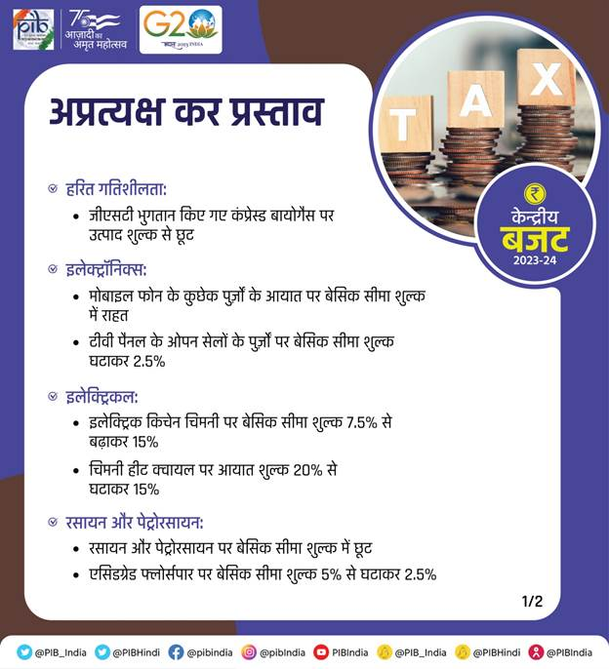

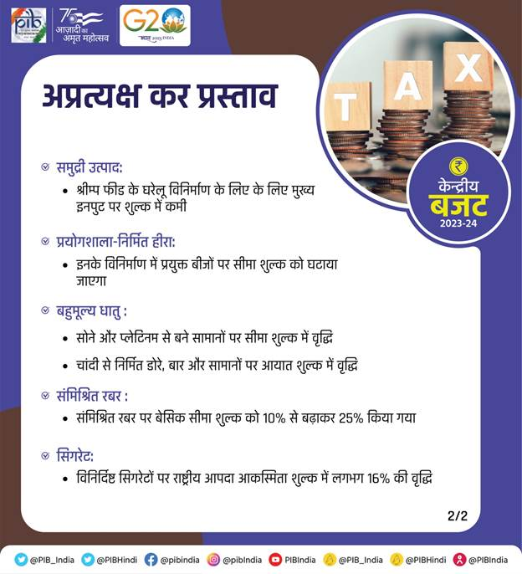

मिश्रितसंपीडित प्राकृतिक गैस पर देय टैक्‍स पर टैक्‍स लगाने से बचने के लिएइसमें शामिल जीएसटी की अदायगी वाली संपीडित बायो-गैस को उत्‍पाद शुल्‍क सेमुक्‍त कर दिया गया है। सीमा शुल्‍क से छूट अब इलेक्ट्रिक वाहनों में उपयोगहोने वाली बैटरियों के लिए लिथियम-आयन सेल के निर्माण के लिए आवश्‍यकपूंजीगत वस्‍तुओं और मशीनरी के आयात पर भी दी गई है।
मोबाइलफोन के निर्माण में घरेलू मूल्‍यवर्धन को और भी अधिक बढ़ाने के लिए वित्तमंत्री ने कुछ विशेष कलपुर्जों एवं कच्‍चे माल जैसे कि कैमरा लेंस के आयातपर सीमा शुल्‍क में राहत देने की घोषणा की है। बैटरियों के लिए लि‍थियम-आयनसेल पर रियायती शुल्‍क अभी एक और साल तक जारी रहेगा। टीवी पैनलों के ओपनसेल के कलपुर्जों पर मूल सीमा शुल्‍क को घटाकर 2.5 प्रतिशत कर दिया गया है।बजट में मूल सीमा शुल्‍क में परिवर्तन करने का भी प्रस्‍ताव किया गया है, ताकि शुल्‍क ढांचे में इन्‍वर्जन को दुरुस्‍त किया जा सके और इसके साथ ही इलेक्ट्रिकल किचनचिमनी के विनिर्माण को प्रोत्‍साहित किया जा सके।
डिनेचर्डइथाइल अल्‍कोहल को मूल सीमा शुल्‍क से छूट दी गई है। एसिड ग्रेडफ्लोरस्‍पार और क्रूड ग्‍लि‍सरिन पर भी मूल सीमा शुल्‍क को घटा दिया गयाहै। श्रिम्‍प के चारे के घरेलू विनिर्माण में इस्‍तेमाल होने वाले प्रमुखकच्‍चे माल पर देय शुल्‍क को घटाया जा रहा है। लैब ग्रोन डायमंड केविनिर्माण में उपयोग किए जाने वाले सीड पर मूल सीमा शुल्‍क को घटा दिया गयाहै। सिल्‍वर डोर, इसकी छड़ों एवं इससे बनी वस्‍तुओं पर आयात शुल्‍क को बढ़ा दिया गया है, ताकिइसे सोने एवं प्‍लेटिनम पर देय शुल्‍क के अनुरूप किया जा सके। कंपाउंडेडरबर पर मूल सीमा शुल्‍क की दर बढ़ा दी गई है। विशिष्‍ट सिगरेट पर देयराष्‍ट्रीय आपदा आकस्मिक शुल्‍क को लगभग 16 प्रतिशत बढ़ा दिया गया है।इपीक्‍लोरोहाइड्रिन के उत्‍पादन में उपयोग होने वाले क्रूड ग्लिसरिन पर देयमूल सीमा शुल्‍क को 7.5 प्रतिशत से घटाकर 2.5 प्रतिशत करने का प्रस्‍तावकिया गया है।

कॉमन आईटी रिटर्न फॉर्म
केन्‍द्रीयबजट में करदाताओं की सुविधा के लिए अगली पीढ़ी का एक कॉमन आईटी रिटर्नफॉर्म भी पेश करने का प्रस्‍ताव किया गया है। बजट में प्रत्‍यक्ष करों सेजुड़ी शिकायत निवारण व्‍यवस्‍था को मजबूत करने की एक योजना का भी जिक्रकिया गया है। वित्त मंत्री ने प्रत्‍यक्ष कर से जुड़े मामलों में छोटी अपीलके निपटारे के लिए लगभग 100 संयुक्‍त आयुक्‍तों को तैनात करने की भी घोषणाकी है। वित्त मंत्री ने यह भी कहा कि इस वर्ष पहले ही प्राप्‍त किए जाचुके आईटी रिटर्न की जांच करने के मामले में विभाग कहीं अधिक चुनिंदा रुखअपनाएगा।

कर रियायतों को बेहतर ढंग से लक्षित करना
कररियायतों और छूटों को बेहतर ढंग से लक्षित करने के लिए आवासीय घर मेंनिवेश पर प्राप्‍त पूंजीगत लाभ पर कटौती के लिए अधिकतम सीमा 10 करोड़ रुपयेतय की गई है। बेहद ज्‍यादा मूल्‍य वाली बीमा पॉलिसियों की धनराशि पर आयकरछूट की भी अपनी सीमा होगी। केन्‍द्रीय बजट में प्रत्‍यक्ष करों केयुक्तिकरण और सरलीकरण के संबंध में अनेक प्रस्‍ताव किए गए हैं।
बजट में किए गए अन्‍य प्रस्‍तावों के तहत आईएफएससी, गिफ्ट सिटी में शामिल किए जाने वाले फंड पर कर लाभ की अवधि 31 मार्च 2025 तक बढ़ा दी गई है; आयकर अधिनियम की धारा 276ए के तहत कुछ प्रावधानों को अपराधों की श्रेणी से हटा दिया गया है; आईडीबीआई बैंक के रणनीतिक विनिवेश सहित अन्‍य रणनीतिक विनिवेश पर होने वाले नुकसान को आगे के खाते में डालने की अनुमति दे दी गई है; और अग्निवीर कोष को ईईई दर्जा दिया गया है।

एमएसएमई से संबंधित प्रस्‍ताव
एमएसएमईको भारतीय अर्थव्‍यवस्‍था का विकास इंजन बताते हुए बजट में अनुमानितकराधान का लाभ उठाने के लिए सूक्ष्‍म उद्यमों और कुछ विशेष प्रोफेशनलों केलिए बढ़ी हुई सीमा का प्रस्‍ताव किया गया है। भुगतान समय पर प्राप्‍त होनेमें एमएसएमई को आवश्‍यक सहयोग देने के लिए बजट में एमएसएमई को किए गएभुगतान पर किए गए व्‍यय के लिए कर कटौती का प्रावधान किया गया है, लेकिन यह तभी संभव हो पाएगा जब भुगतान वास्‍तव में किया जाएगा।

सहयोग
बजटमें सहकारी क्षेत्र के लिए अनेक प्रस्‍ताव किए गए हैं। अगले साल 31 मार्चतक अपनी विनिर्माण गतिविधियां शुरू करने वाली नई सहकारी समितियों को 15 प्रतिशत की अपेक्षाकृत कम कर दर का लाभ मिलेगा। बजट में चीनी सहकारीसमितियों को एक अवसर प्रदान किया गया है जिसके तहत आकलन वर्ष 2016-17 सेपहले की अवधि के लिए गन्‍ना किसानों को किए गए भुगतान का दावा व्‍यय के रूपमें किया जा सकता है। प्राथमिक कृषि सहकारी समितियों और प्राथमिक सहकारीकृषि एवं ग्रामीण विकास बैंकों में नकद जमा और इनके द्वारा दिए जाने वालेनकद ऋणों के लिए प्रति सदस्‍य दो लाख रुपये की ऊंची सीमा मंजूर की गई है।बजट में सहकारी समितियों के लिए नकद निकासी पर टीडीएस के लिए 3 करोड़ रुपयेकी ऊंची सीमा का प्रस्‍ताव किया गया है।

स्‍टार्टअप्‍स
बजट में स्‍टार्टअप्‍स को आयकर लाभ देने के लिए इनके गठन की अवधि को 31 मार्च, 2023 से बढ़ाकर 31 मार्च, 2024 करनेका प्रस्‍ताव किया गया है। बजट में स्‍टार्टअप्‍स की शेयरधारिता मेंपरिवर्तन होने पर नुकसान को आगे ले जाने का लाभ दिया गया है जो कि पहले गठनके 7 साल तक सीमित था और अब इसे बढ़ाकर गठन के 10 साल तक कर दिया गया है।

सीजीएसटी अधिनियम में संशोधन
बजट में सीजीएसटी अधिनियम में संशोधन करने का प्रस्‍ताव किया गया है, ताकिजीएसटी के तहत अभियोजन शुरू करने के लिए कर राशि की न्‍यूनतम आरंभिक सीमाको 1 करोड़ रुपये से बढ़ाकर 2 करोड़ रुपये किया जा सके। इसमें वस्‍तुओं यासेवाओं अथवा दोनों की ही आपूर्ति के बिना ही इनवॉयस जारी करने का अपराधशामिल नहीं है। कंपाउंडिंग राशि को टैक्‍स रकम के 50 से 150 प्रतिशत कीमौजूदा रेंज से घटाकर 25 से 100 प्रतिशत कर दिया जाएगा। इससे अधिनियम केकुछ प्रावधानों को अपराधों की श्रेणी से हटा दिया जाएगा, जिनमें किसी अधिकारी के कर्तव्‍य निर्वहन में बाधा डालना एवं उसे रोकना,साक्ष्‍य में जानबूझकर फेरबदल करना, या संबंधित सूचना देने में विफल रहना भी शामिल है।

टैक्‍स में किए गए परिवर्तनों का असर
प्रत्‍यक्ष एवं अप्रत्‍यक्ष करों में बदलावों की घोषणा करते हुए वित्त मंत्री ने कहा कि इन प्रस्‍तावों के परिणामस्‍वरूप लगभग 38,000 करोड़ रुपये के राजस्‍व को छोड़ना होगा, जबकि लगभग 3,000 करोड़ रुपये का राजस्‍व अतिरिक्‍त रूप से जुटाया जाएगा। वित्त मंत्री ने कहा कि अत: इन प्रस्‍तावों की वजह से कुल मिलाकर 35,000 करोड़ रुपये का राजस्‍व हर साल छोड़ना होगा।

***

PR4

केन्‍द्रीय बजट 2023-24 के मुख्‍य बिन्‍दु
प्रविष्टि तिथि: 01 FEB 2023 1:35PM by PIB Delhi
केन्‍द्रीय वित्त एवं कॉरपोरेट कार्य मंत्री श्रीमती निर्मला सीतारमण ने आज 01 फरवरी, 2023 को संसद मेंकेन्‍द्रीय बजट 2023-24 पेश किया। बजट की मुख्‍य बातें इस प्रकार से हैं:

भाग-अ
- प्रति व्‍यक्ति आय करीब 9 वर्षों में दोगुनी होकर 1.97 लाख रुपये हो गई है।
- भारतीय अर्थव्‍यवस्‍था का आकार बढ़ा है और यह पिछले 9 सालमेंविश्‍व की 10वीं सबसे बड़ी अर्थव्‍यवस्‍था से 5वीं सबसे बड़ी अर्थव्‍यस्‍था बन गई है।
- कर्मचारी भविष्‍य निधि संगठन में सदस्‍यों की संख्‍या दोगुनी से अधिक होकर 27 करोड़ तक पहुंच गई है।
- वर्ष 2022 में यूपीआई के माध्‍यम से 126 लाख करोड़ रुपये के 7,400 करोड़ डिजिटल भुगतान किए गए हैं।
- स्‍वच्‍छ भारत मिशन के अंतर्गत 11.7 करोड़ घरों में शौचालय बनाए गए हैं।
- उज्‍ज्‍वला योजना के तहत 9.6 करोड़ एलपीजी कनेक्‍शन दिये गए।
- 102 करोड़ लोगों को लक्षित करते हुए कोविड रोधी टीकाकरण का आंकड़ा 220 करोड़ से पार।
- 47.8 करोड़ प्रधानमंत्री जनधन बैंक खाते खोले गए।
- पीएम सुरक्षा बीमा योजना और पीएम जीवन ज्‍योति योजना के अंतर्गत 44.6 करोड़ लोगों को बीमा कवरेज।
- पीएम सम्‍मान किसान निधि के तहत 11.4 करोड़ किसानों को 2.2 लाख करोड़ रुपये का नकद हस्‍तांतरण।
- बजट की सात प्राथमिकताएं‘सप्‍तऋषि’।इनमें शामिल हैं: समावेशीविकास, अंतिम छोर-अंतिम व्‍यक्ति तक पहुंच,बुनियादी ढांचा और निवेश, निहित क्षमताओं का विस्‍तार, हरित विकास, युवा शक्तितथा वित्‍तीय क्षेत्र।
- आत्‍मनिर्भर स्‍वच्‍छ पादप कार्यक्रमका शुभारंभ2,200 करोड़रुपये के प्रारंभिक परिव्‍यय के साथ उच्‍च गुणवत्‍ता वाली बागवानी फसल केलिए रोग-मुक्‍त तथा गुणवत्‍तापूर्ण पौध सामग्री की उपलब्‍धता बढ़ाने कीउद्देश्‍य से किया जाएगा।
- वर्ष 2014 से स्‍थापित मौजूदा 157 चिकित्‍सा महाविद्यालयों के साथ ही संस्‍थानों में 157 नए नर्सिंग कॉलेज खोले जाएंगे।
- केन्‍द्र अगले तीन वर्षों में 3.5 लाख जनजातीय विद्यार्थियों के लिए 740 एकलव्‍य मॉडल आवासीय विद्यालयों में 38,800 अध्‍यापकों तथा सहयोगी कर्मचारियों को नियुक्‍त किया जाएगा।
- पीएम आवास योजना के लिए परिव्‍यय 66 प्रतिशत बढ़ाकर 79,000 करोड़ रुपये किया गया।
- रेलवे के लिए 2.40 लाख करोड़ रुपये की पूंजीगत निधि का प्रावधान, जो 2013-14 में उपलब्‍ध कराई गई धनराशि से 9 गुना अधिक और अब तक की सर्वाधिक राशि है।
- शहरीअवसंरचना विकास कोष (यूआईडीएफ) की स्‍थापना प्राथमिकता वाले क्षेत्रों मेंआई ऋण की कमी के उपयोग के माध्‍यम से होगी। इसका प्रबंधन राष्‍ट्रीय आवासबैंक द्वारा किया जाएगा और इसका उपयोग टीयर 2 तथा टीयर 3 शहरों में शहरीअवसंरचना के निर्माण के लिए सार्वजनिक एजेंसियों द्वारा किया जाएगा।
- सूक्ष्‍म, लघु और मध्‍यम उद्यम, बड़े व्‍यवसाय तथा चेरिटेबल ट्रस्‍टों के लिए निकाय डिजीलॉकर की स्‍थापना की जाएगी, जिससे आवश्‍यक दस्‍तावेज़ों को ऑनलाइन साझा और सुरक्षित रखने में आसानी होगी।
- 5जी सेवाओं पर आधारित एप्‍लीकेशन विकसित करने के लिए 100 लैब्‍स स्‍थापित की जाएंगी,जिनसे नये अवसरों,बिजनेस मॉडलों और रोजगार संबंधी संभावनाओं को तलाशने में सहायता मिलेगी।
- चक्रीय अर्थव्‍यवथा को बढ़ावा देने के उद्देश्‍य सेगोबरधन (गैल्‍वनाइजिंग आर्गेनिकबायो-एग्रो रिसोर्सिज धन) नामक योजना के तहत 10,000 हजार करोड़ रुपये के कुल निवेश के साथ 500 नए अपशिष्‍ट से आमदनी संयंत्रस्‍थापित किए जाएंगे। प्राकृतिक और बॉयोगेस का विपणन कर रहे सभी संगठनों केलिए 5 प्रतिशत का कम्‍प्रेस्‍ड बायोगैस अधिशेष भी लाया जाएगा।
- सरकारअगले तीन वर्षों में एक करोड़ किसानों को प्राकृतिक खेती अपनाने के लिएप्रोत्‍साहित करेगी और उनकी सहायता करेगी। इसके लिए राष्‍ट्रीय स्‍तर परवितरित सूक्ष्‍म उर्वरक और कीट नाशक विनिर्माण नेटवर्क तैयार करते हुए 10,000 बायो-इनपुट रिसोर्स केन्‍द्र स्‍थापित किए जाएंगे।
- प्रधानमंत्री कौशल विकास योजना 4.0 कोअगले तीन वर्षों में लाखों युवाओं को कौशल सम्‍पन्‍न बनाने के लिए शुरू कीजाएगी और इसमें उद्योग जगत 4.0 से संबंधित नई पीढ़ी के आर्टीफिशियलइंटेलिजेंस, रोबोटिक्‍स,मेकाट्रॉनिक्‍स, आईओटी, 3डी प्रिंटिंग, ड्रोनऔर सॉफ्ट स्किल जैसे पाठ्यक्रम शामिल किए जाएंगे।
- विभिन्‍न राज्‍यों से कुशल युवाओं को अंतरराष्‍ट्रीय अवसर उपलब्‍ध कराने के लिए 30 स्किल इंडिया इंटरनेशनल सेंटरस्‍थापित किए जाएंगे।
- एमएसएमई के लिए ऋण गारंटी योजना को नवीनीकृत किया गया है। यह पहली अप्रैल 2023 से कार्प्‍स में 9,000 करोड़रुपये जोड़कर क्रियान्वित होगी। इसके अतिरिक्‍त इस योजना के माध्‍यम से 2 लाख करोड़ रुपये का संपार्श्विक मुक्‍त गांरटीयुक्‍त ऋण संभव हो पाएगा।इसके अलावा ऋण की लागत में करीब 1 प्रतिशत की कमी आएगी।
- कंपनीअधिनियम के अंतर्गत क्षेत्रीय कार्यालय में दाखिल विभिन्‍न फॉर्मों केकेन्‍द्रीकृत प्रबंधन के माध्‍यम से कंपनियों की त्‍वरित कार्रवाई के लिएएक केन्‍द्रीय डाटा संसाधन केन्‍द्र की स्‍थापना की जाएगी।
- वरिष्‍ठ नागरिक बचत खाता योजना में अधिकतम जमा की सीमा 15 लाख रुपये से बढ़कर 30 लाख रुपये हो जाएगी।
- लक्षित राजकोषीय घाटा 2025-26 तक 4.5 प्रतिशत से नीचे रहने का अनुमान है।
- युवा उद्यमी ग्रामीण क्षेत्रों में एग्री-स्‍टार्टअप्‍स शुरू कर सकें, इसके लिएकृषि वर्धक निधिकी स्‍थापना की जाएगी।
- भारत को‘श्री अन्‍न’के लिए वैश्विक केन्‍द्र बनाने के उद्देश्‍य से हैदराबाद के भारतीय मोटाअनाज अनुसंधान संस्‍थान को उत्‍कृष्‍टता केन्‍द्र के रूप में बढ़ावा दियाजाएगा, जिससे यह संस्‍थान सर्वश्रेष्‍ठ कार्यप्रणालियों, अनुसंधान तथा प्रौद्योगिकियों को अंतरराष्‍ट्रीय स्‍तर पर साझा कर सके।
- कृषि ऋण के लक्ष्‍य को पशुपालन, डेयरीऔर मत्‍स्‍य उद्योग को ध्‍यान में रखते हुए 20 लाख करोड़ रुपये तक बढ़ाया जाएगा।
- पीएम मत्‍स्‍य संपदा योजना की एक नई उप-योजनाको 6,000 करोड़ रुपये के लक्षित निवेश के साथ शुरू किया जाएगा, जिसका उद्देश्‍य मछली पालकों, मत्‍स्‍यविक्रेताओं और सूक्ष्‍म तथा लघु उद्योगों को अधिक सक्षम बनाना है। इससेमूल्‍य श्रृंखला दक्षताओं में सुधार लाया जाएगा तथा बाजार तक पहुंच कोबढ़ाया जाएगा।
- कृषि के लिए डिजिटल जन-अवसंरचनाकोएग्री-टेक उद्योग और स्‍टार्टअप्‍स को बढ़ावा देने के लिए आवश्‍यक सहयोगप्रदान करने और किसान केन्द्रित समाधान उपलब्‍ध कराने के उद्देश्‍य सेतैयार किया जाएगा।
- सरकार ने 2,516 करोड़ रुपये के निवेश के साथ 63,000 प्राथमिक कृषि ऋण सोसाइटियों (पीएसीएस) के कंप्‍यूटरीकरण कार्य शुरू किया है।
- व्‍यापक विकेन्‍द्रीकृत भंडारण क्षमता बढ़ाने का प्रावधान किया गया है, जिससेकिसानोंको अपने उत्‍पादों का सुरक्षित भंडारण करने और उचित समय पर उनकी बिक्रीकरके लाभकारी मूल्‍य प्राप्‍त करने में सहायता मिलेगी।
- सिकल सेल एनीमिया उन्‍मूलन कार्यक्रम जल्‍द ही शुरू होगा।
- सहयोगपरकअनुसंधान और नवाचार को बढ़ावा देने के लिए चुनिंदा आईसीएमआर प्रयोगशालाओंके माध्‍यम से संयुक्‍त सार्वजनिक और निजी चिकित्‍सा अनुसंधान को बढ़ावादिया जाएगा।
- औषधि निर्माण में अनुसंधान को बढ़ावा देने के लिए एक नया कार्यक्रम शुरू किया जाएगा।
- विकास संभावना एवं रोजगार सृजन, निजी निवेश में बढ़ती भीड़ और वैश्चिक खिलाडि़यों को टक्‍कर देने के लिए 10 लाख करोड़ का पूंजी निवेश, जो निरंतर 3 वर्षों में 33 प्रतिशत की वृद्धि है।
- स्‍वास्‍थ्‍य, पोषण, शिक्षा, कृषि, जल संसाधन, वित्‍तीय समावेशन, कौशल विकास और आधारभूत अवसंरचना जैसे कई क्षेत्रों में सरकारी सेवाओं को बढ़ाने के लिए500 प्रखंडों को शामिल करते हुए आकांक्षी प्रखंड कार्यक्रमकी शुरुआत हुई।
- अनुसूचित जनजातियों के लिए विकास कार्य योजना के तहत अगले 3 वर्षों मेंप्रधानमंत्री पीवीटीजी विकास मिशनको लागू करने के लिए 15,000 करोड़ रुपये।
- बंदरगाहों, कोयला, इस्‍पात, उर्वरक और खाद्यान्‍न क्षेत्रों में 100 महत्‍वपूर्ण परिवहन अवसंरचना परियोजनाओं के लिए 75,000 करोड़ रुपये का निवेश, जिसमें निजी क्षेत्र का 15,000 करोड़ रुपये शामिल है।
- अवसंरचना में निजी निवेश के अवसरों को बढ़ाने के लिएनया अवसंरचना वित्‍त सचिवालयस्‍थापित किया गया।
- शिक्षकों के प्रशिक्षण के लिए सर्वोत्‍कृष्‍ट संस्‍थान के रूप मेंजिला शिक्षा एवं प्रशिक्षण संस्‍थानविकसित किए जाएंगे।
- भूगोल, भाषासहित कई क्षेत्रों में उत्‍कृष्‍ट पुस्‍तकों की उपलब्‍धता बढ़ाने के लिए एकराष्‍ट्रीय डिजिटल बाल एवं किशोर पुस्‍तकालय कीस्‍थापना की जाएगी।
- सततलघु सिंचाई उपलब्‍ध कराने और पेयजल के लिए टंकियों को भरने के लिए भद्रपरियोजना के लिए केन्‍द्रीय मदद के रूप में 5300 करोड़ रुपये दिए जाएंगे।
- पहले चरण में 1 लाख पुरातन अभिलेखों के डिजिटलीकरण के लिए डिजिटल एपीग्राफी संग्रहालय में‘भारत शेयर्ड रिपोजटरी ऑफ इनस्क्रिप्‍शंस’ की स्‍थापना।
- केन्‍द्र का‘प्रभावी पूंजीगत व्‍यय’ 13.7 लाख करोड़ रुपये।
- अवसंरचनामें निवेश बढ़ाने और पूरक नीतिगत कार्यों को प्रोत्‍साहित करने के लिएराज्‍य सरकारों को 50 साल के ब्‍याज रहित कर्ज को 1 और साल के लिए जारी रखाजाएगा।
- हमारे शहरों को‘भविष्‍य के स्‍थायी शहरों’में बदलने के लिए राज्‍यों और शहरों को शहरी नियोजन सुधारों एवं कार्यों को प्रोत्‍साहन।
- सेप्टिकटैंकों और नालों से मानव द्वारा गाद निकालने या सफाई का काम पूरी तरह सेमशीनयुक्‍त बनाने के लिए शहरों को तैयार किया जाएगा।
- लाखोंसरकारी कर्मचारियों को उनका कौशल बढ़ाने और जन केन्द्रित सुविधाएं उपलब्‍धकराने योग्‍य बनाने के लिए एक एकीकृत ऑनलाइन प्रशिक्षण मंचआई-गोट कर्मयोगीका शुभारंभ।
- कारोबारी सुगमता के लिए 39,000 अनुपालनों को हटा दिया गया और 3,400 से अधिक कानूनी प्रावधानों को अपराध मुक्‍त कर दिया गया।
- सरकारी की विश्‍वसनीयता बढ़ाने की दिशा में 42 केन्‍द्रीय कानूनों में संशोधन के लिए जन विश्‍वास विधेयक लाया गया।
- ‘कृत्रिम बुद्धिमता को भारत में बनाएं और कृत्रिम बुद्धिमता से भारत के लिए कार्य कराएं’ के विजन को साकार करने के लिए, देश के शीर्ष शैक्षिक संस्‍थानों में कृत्रिम बुद्धिमता के लिए तीन उत्‍कृष्‍टता केन्‍द्र स्‍थापित किए जाएंगे।
- स्‍टार्ट-अप्‍स और शिक्षाविदों द्वारा नवाचार और अनुसंधान शुरू करने के लिए राष्‍ट्रीय डाटा शासन नीति लाई जाएगी।
- व्‍यक्तियों की पहचान और पते के मिलान और अद्यतनीकरण के लिए वन स्‍टॉप समाधान की व्‍यवस्‍था की जाएगी, जिसमें डिजीलॉकर सेवा और आधार का मूलभूत पहचान के रूप में प्रयोग किया जाएगा।
- स्‍थायी खाता संख्‍या(पैन)का इस्‍तेमाल विनिर्दिष्‍ट सरकारी एजेंसियों की सभी डिजिटल प्रणालियों केलिए पैन को सामान्‍य पहचानकर्ता के रूप में प्रयोग किया जाएगा। इससेकारोबार करना आसान होगा।
- कोविड अवधि के दौरान एमएसएमई अपनी संविदाओं को निष्‍पादित करने में विफल रहे हों, तो बोली या निष्‍पादन प्रतिभूति से संबंधित जब्‍त राशि का 95 प्रतिशत भाग सरकार और सरकारी उपक्रमों द्वारा उन्‍हें लौटा दिया जाएगा।
- प्रतिस्‍पर्धी विकास जरूरतों के लिए दुर्लभ संसाधनों कोबेहतर तरीके से आबंटित करने के लिए‘परिणाम-आधारित’ वित्‍त पोषण।
- न्‍याय के प्रशासन में दक्षता लाने के लिए, 7,000 करोड़ रूपये के परिव्‍यय से ई-न्‍यायालय परियोजना का चरण-3 शुरू किया जाएगा।
- एलजीडीसीड्स और मशीनों के स्‍वदेश में ही उत्‍पादन को बढ़ावा देने के लिए औरआयात पर निर्भरता घटाने के लिए अनुसंधान और विकास अनुदान प्रदान कियाजाएगा।
- राष्‍ट्रीय हरित हाइड्रोजन मिशन की मदद से अर्थव्‍यवस्‍था को निम्‍न कार्बन सघनता वाली स्थिति में ले जाने, जीवाश्‍म ईंधन के आयातों पर निर्भरता को कम करने 2030 तक 5 एमएमटी के वार्षिक उत्‍पादन का लक्ष्‍य निर्धारित किया जाएगा।
- ऊर्जा-परिवर्तन तथा निवल-शून्‍य उद्देश्‍यों और ऊर्जा सुरक्षा की दिशा में प्राथमिकता प्राप्‍त पूंजीगत निवेशों के लिए 35,000 करोड़ रूपये का प्रावधान किया गया है।
- अर्थव्‍यवस्‍था को धारणीय विकास के मार्ग पर ले जाने के लिए बैटरी ऊर्जा भंडारण प्रणालियों को बढ़ावा दिया जाएगा।
- लद्दाख से नवीकरणीय ऊर्जा के निष्‍क्रमण और ग्रिड एकीकरण के लिए अंतर-राज्‍यीय पारेषण प्रणाली 20,700 करोड़ रूपये के निवेश के साथ निर्मित की जाएगी।
- ‘पृथ्‍वी माता के पुनर्रूद्धार,इसके प्रति जागरूकता,पोषण और सुधार हेतु प्रधानमंत्री कार्यक्रम’राज्यों और संघ राज्‍य-क्षेत्रों को रसायनिक उर्वरकों के संतुलित प्रयोगतथा इनके स्‍थान पर वैकल्पिक उर्वरकों के प्रयोग को बढ़ावा देने के लिएप्रोत्‍साहित करने हेतु शुरू किया जाएगा।
- मनरेगा, सीएएमपीए कोष और अन्‍य स्रोतों के बीच तालमेल के माध्‍यम से तटीय रेखा के साथ-साथ और लवण भूमि पर, जहां भी व्‍यवहार्य हो मेंग्रूव पौधारोपण के लिए‘तटीय पर्यावास और ठोस आमदनी के लिए मैंग्रूव पहल, मिश्‍टी की शुरूआत की जाएगी।
- पर्यावरण (संरक्षण) अधिनियम के तहत हरित ऋण कार्यक्रम को अधिसूचित किया जाएगा, ताकि पर्यावरण की दृष्टि से संधारणीय और उत्‍तरदायित्‍वपूर्ण कार्य करने के लिए प्रोत्‍साहन मिले।
- अमृत धरोहरयोजना को आर्द्र भूमि के इष्‍टतम उपयोग को बढ़ावा देने तथा जैव-विविधता, कार्बन स्‍टॉक, पर्यावरणीय-पर्यटन के अवसरों तथा स्‍थानीय समुदायों के लिए आय सृजन बढ़ाने के लिए अगले तीन वर्षों में कार्यान्वित किया जाएगा।
- एकीकृत स्किल इंडिया डिजिटल प्‍लेटफॉर्म की शुरूआत कर कौशलवर्द्धन हेतु मांग आधारित औपचारिक कौशलवर्द्धन सक्षम करने, एमएमएमई सहित नियोक्‍ताओं के साथ जोड़़ने और उद्यमिता योजनाओं की सुलभता सुगम करने के लिएडिजिटल तंत्र को और विस्‍तार प्रदान किया जाएगा।
- अखिलभारतीय राष्‍ट्रीय प्रशिक्षुता प्रोत्‍साहन योजना के अंतर्गत तीन वर्षोंमें 47 लाख युवाओं को वृत्तिका सहायता प्रदान करने के लिए डायरेक्‍टबेनिफिट ट्रांसफर शुरू किया जाएगा।
- चुनौतीमोड के माध्यम से चुने जाने वाले कम से कम 50 पर्यटन गंतव्यों को घरेलू औरविदेशी पर्यटकों के लिए एक सम्पूर्ण पैकेज के रूप में विकसित किया जाएगा।
- ‘देखो अपना देश’पहल का उद्देश्य हासिल करने के लिए क्षेत्र विशिष्ट कौशलवर्धन और उद्यमशीलता विकास का समन्वयन स्थापित किया जाएगा।
- वाइब्रेंट विलेज प्रोग्रामके अंतर्गत सीमावर्ती गांव में पर्यटन के बुनियादी ढाचों का विकास किया जाएगा और पर्यटन सुविधाएं प्रदान की जाएंगी।
- राज्यों के उनके स्वयं केओडीओपी (एक जिला एक उत्पाद), जीआई उत्पाद और अन्य हस्तशिल्प उत्पादों को बढ़ावा देने के लिए और उनकी बिक्री करने के लिए एकयूनिटी मॉलस्थापित करने के लिए प्रोत्साहित किया जाएगा।
- वित्तीय सहायक सूचना की केन्द्रीय भंडार के रूप में काम करने के लिए एकराष्ट्रीय वित्तीय सूचना रजिस्ट्रीकी स्थापना की जाएगी। इसे ऋण का कुशल प्रवाह संभव हो पाएगा, वित्तीयसमावेशन को बढ़ावा मिलेगा और वित्तीय स्थिरता बढ़ेगी। एक नया विधायी ढांचाइस क्रेडिट पब्लिक इंफ्रास्ट्रक्चर को भी विनियमित करेगा और इसे आरबीआई केसाथ परामर्श करके डिजाइन किया जाएगा
- आमलोगों और विनियमित संस्थाओं से सुझाव प्राप्त करने के साथ वित्तीय क्षेत्रके विनियामकों से मौजूदा विनियमों की व्यापक समीक्षा की जाएगी। विभिन्नविनियमों के अंतर्गत आवेदनों पर निर्णय लेने की समयसीमाएं भी निर्धारित कीजाएंगी।
- जीआईएफटी आईएफएससी में व्यापार गतिविधियों को बढ़ाने के लिए कई उपाय किए गए हैं।
- दोहरे विनियम से बचने के लिए एसईजेड अधिनियम के अंतर्गत आईएफएससीए को शक्तियां प्रदान की जाएंगी।
- आईएफएससीए, एसईजेड प्राधिकारियों, जीएसटीएन, आरबीआई, सेबी और आईआरडीएआई से पंजीकरण औरअनुमोदन के लिए एकल खिड़की आईटी प्रणाली की स्थापना की जाएगी।
- विदेशी बैंकों के आईएफएससी बैंकिंग इकाइयों द्वारा अधिग्रहण वित्त पोषण की अनुमति दी जाएगी।
- व्यापार पुनर्वित्त पोषण के लिए एक्जिम बैंक की एक सहायक संस्था की स्थापना की जाएगी।
- मध्यस्थ, अनुषंगी सेवाओं के लिए और एसईजेड अधिनियम के तहत दोहरे विनियमन से बचने केलिए सांविधिक प्रावधानों के लिए आईएफएससीए अधिनियमों में संशोधन कियाजाएगा।
- विदेशी व्युत्पन्न दस्तावेजों के वैध संविदाओं के रूप में मान्यता दीजाएगी।
- बैंकव्यवस्था में सुधार लाने के लिए और निवेशक संरक्षण बढ़ाने के लिए बैंकिंगविनियमन अधिनियम, बैंकिंग कम्पनी अधिनियम और भारतीय रिजर्ब बैंक अधिनियममें कुछ संशोधनों का प्रस्ताव किया गया है।
- डिजिटल निरंतरता समाधान ढूढने वाले देशों के लिए जीआईएफटी आईएफएससी में उनके डाटा दूतावासों की स्थापना सुगम की जाएगी।
- प्रतिभूतिबाजार में कार्य निष्पादकों और पेशेवरों की क्षमता निर्माण हेतु राष्ट्रीयप्रतिभूति बाजार संस्थान में शिक्षा हेतु मानदण्ड और स्तर तैयार करने, विनियमित करने और बनाये रखने और प्रवर्तित करने के लिए और डिग्री, डिप्लोमाऔर सर्टिफिकेट को मान्यता प्रदान करने हेतु सेबी को सशक्त किया जाएगा।
- निवेशकशिक्षा और संरक्षण निधि प्राधिकरण से निवेशक अदावी शेयरों और अप्रदत्तलाभांशों का आसानी से पुनः दावा कर सकते हैं, इसके लिए एक एकीकृत आईटीपोर्टल स्थापित किया जाएगा।
- आजादी का अमृत महोत्सव के उपलक्ष्य में एक एकल नई लघु बचत योजना, महिला सम्मान बचत प्रमाण-पत्रशुरू किया जाएगा। महिलाओं या बालिकाओं के नाम पर आंशिक आहरण विकल्प के साथदो वर्षों की अवधि के लिए 7.5 प्रतिशत की नियत ब्याज दर पर 2 लाख रुपये तककी जमा सुविधा का प्रस्ताव देगा।
- मासिकआय खाता योजना के लिए अधिकत्तम जमा सीमा को एकल खाते के लिए 4.5 लाख रुपयेसे बढ़ाकर 9 लाख रूपये और संयुक्त खाते के लिए 9 लाख रुपये से बढ़ाकर 15 लाख रुपये किया गया।
- राज्योंके निमित संपूर्ण 50 वर्षीय ऋण को वर्ष 2023-24 के अंदर पूंजीगत व्यय परखर्च किये जाने हैं, इनमें से अधिकांश ऋण व्यय राज्यों के विवेक पर निर्भरकरेंगे परन्तु इस ऋण का एक हिस्सा उनके द्वारा वास्तवित पूंजी व्यय कोबढ़ाने की शर्त पर दिया जाएगा।
- राज्यों को जीएसडीपी के 3.5 प्रतिशत के राजकोषी घाटे की अनुमति होगी जिसका 0.5 प्रतिशत विद्युत क्षेत्र में सुधार से जोड़ा जाएगा।
- संशोधित अनुमान 2022-23:
- उधारियोंसे इतर कुल प्राप्तियों का संशोधित अनुमान 24.3 लाख करोड़ रुपये है जिसमेंसे निवल कर प्राप्तियां 20.9 लाख करोड़ रुपये हैं।
- कुल व्यय का संशोधित अनुमान 41.9 लाख करोड़ रुपये है जिसमें से पूंजीगत व्यय लगभग 7.3 लाख करोड़ रुपये हैं।
- राजकोषीय घाटे का संशोधित अनुमान जीडीपी का 6.4 प्रतिशत है जो बजट अनुमान के अनुरूप है।
- बजट अनुमान 2023-24
बजट 2023-24 में कुल प्राप्तियां और कुल व्यय क्रमशः 27.2 लाख करोड़ रुपये और 45 लाख करोड़ रुपये होने का अनुमान लगाया गया है।
निवल कर प्राप्तियां 23.3 लाख करोड़ रुपये रहने का अनुमान है।
राजकोषीय घाटा जीडीपी के 5.9 प्रतिशत रहने का अनुमान।
2023-24 में राजकोषीय़ घाटे का वित्त पोषण करने के लिए दिनांकित प्रतिभूतियों सेनिवल बाजार उधारियां 11.8 लाख करोड़ रुपये होने का अनुमान है।
सकल बाजार उधारियां 15.4 लाख करोड़ रूपये होने का अनुमान है।
भाग-ख
प्रत्यक्ष कर
- प्रत्यक्षकर के प्रस्तावों का उद्देश्य कर संरचना की निरंतरता और स्थिरता बनाएरखना, अनुपालन भार को कम करने के लिए विभिन्न प्रावधानों का और सरलीकरण तथाउन्हें युक्तिसंगत बनाना, उद्यमिता की भावना को प्रोत्साहित करना औरनागरिकों को कर राहत प्रदान करना।
- आयकर विभाग अनुपालन को आसान और निर्बाध बनाने के लिए करदाता सेवाओं में सुधार करने का सतत प्रयास कर रहा है।
- करदातासेवाओं में और सुधार करने के लिए करदाताओं की सुविधा हेतु अगली पीढ़ी केसामान्य आईटी रिटर्न फार्म लाने और साथ ही शिकायत निवारण तंत्र को औरसुदृढ़ करने की योजना बना रहा है।
- नईकर व्यवस्था में निजी आयकर में छूट की सीमा को 5 लाख रुपये से बढ़ाकर 7 लाख रूपये कर दिया गया है। इस प्रकार नई कर व्यवस्था में 7 लाख रुपये तक केआय वाले व्यक्तियों को कोई कर का भुगतान नहीं करना होगा।
- नयीव्यक्तिगत आयकर व्यवस्था में स्लैबों की संख्या 6 से घटाकर 5 कर दी गई औरकर छूट की सीमा को बढ़ाकर 3 लाख रूपये कर दिया गया है। इस नई कर व्यवस्थामें सभी कर प्रदाताओं को बहुत बड़ी राहत मिलेगी।

नई कर दरें
कुल आय (रुपए) | दर (प्रतिशत)
3,00,000 तक | कुछ नहीं
3,00,001 से 6,00,000 तक | 5
6,00,001 से 9,00,000 तक | 10
9,00,001 से 12,00,000 तक | 15
12,00,001 से 15,00,000 तक | 20
15,00,000 से अधिक | 30

- नईकर व्यवस्था में वेतन भोगी व्यक्ति को 50 हजार रुपए की मानक कटौती का लाभदेने और परिवार पेंशन से 15 हजार तक कटौती करने का प्रस्ताव है।
• नईकर व्यवस्था में उच्च प्रभार दर 37 प्रतिशत से घटाकर 25 प्रतिशत करने काप्रस्ताव है। इसके फलस्वरूप अधिकतम व्यक्तिगत आय कर दर में 39 प्रतिशत तककी कटौती होगी।
• गैर सरकारी वेतनभोगी कर्मचारी के सेवानिवृत्ति पर छुट्टी नगदीकरण पर कर छूट की सीमा बढ़ाकर 25 लाख की गई।
• नई कर व्यवस्था को डिफॉल्ट कर व्यवस्था बनाया जाएगा, हालांकि नागरिकों के लिए पुरानी कर व्यवस्था का लाभ लेने का विकल्प जारी रहेगा।
• सूक्ष्मउद्यमों और कुछ पेशेवरों के लिए बढ़ी सीमाओं के लिए अनुमानित कराधान केलाभ लेने का प्रस्ताव किया गया है। बढ़ी सीमा वर्ष के दौरान नगदी में ली गईकुल राशि के मामले में लागू होगी जो कुल सकल प्राप्तियों/ टर्नओवर की 5 प्रतिशत से अधिक नहीं होती है।
• एमएसएमईको किए गए भुगतान पर हुए व्यय के लिए कटौती को उसी मामले में अनुमति होगीजब समय पर प्राप्त भुगतानों में एमएसएमई की सहायता के क्रम में वास्तविकरूप से भुगतान किया गया हो।
• ऐसीनई सहकारी संस्थाएं जो नई विनिर्माण कंपनियों को वर्तमान में उपलब्ध 15 प्रतिशत की कम कर दर का लाभ प्राप्त करने के लिए 31.3.2024 तक विनिर्माणगतिविधियां शुरू की हैं।
• चीनीसहकारी संस्थाओं को भुगतान के रूप में मूल्यांकन वर्ष 2016-17 से पूर्वअवधि के लिए गन्ना किसानों को किए गए भुगतान का दावा करने का अवसर दिया गयाहै। इससे इन्हें लगभग 10 हजार करोड़ रुपए की राहत उपलब्ध होने की उम्मीदहै।
- प्राथमिककृषि कॉपरेटिव सोसाइटी (पीएसीएस) और प्राथमिक कॉपरेटिव कृषि ग्रामीण विकासबैंक (पीसीएआरडीबी) को नगद में दिए गए जमा एवं ऋणों हेतु 2 लाख रुपयेप्रति सदस्य की उच्चतम सीमा का प्रस्ताव।
- सहकारी समितियों को टीडीएस के लिए नगदी निकासी पर 3 करोड़ रुपये की उच्चतम सीमा प्रदान किए जाने का प्रस्ताव।
- स्टार्ट-अप द्वारा आयकर लाभ प्राप्त करने हेतु निगमन की तारीख 31.03.23 से बढ़ाकर 31.03.2024 तक करने का प्रस्ताव।
- स्टार्ट-अप की शेयरधारिता में परिवर्तन पर हानियों के अग्रेनयन के लाभ को निगमन के सात वर्ष से 10 वर्ष तक प्रदान करने का प्रस्ताव।
- कररियायतों और छूटों को बेहतर लक्षित करने के लिए धारा 54 और 54एच के तहतआवासीय गृह मे किए गए निवेश पर पूंजीगत लाभों से कटौती की सीमा को 10 करोड़रुपये करने का प्रस्ताव।
- दिनांक 1 अप्रैल, 2023 को या इसके बाद जारी जीवन बीमा पॉलिसियां (यूलिप कोछोड़कर) के लिए कुल प्रीमियम अगर 5 लाख रुपये से अधिक है, तो केवल उनपॉलिसियों, जिनका प्रीमियम 5 लाख रुपये तक है, से होने वाली आय पर छूट देनेका प्रावधान। बीमित व्यक्ति की मृत्यु पर प्राप्त राशि पर प्रदान की गई करछूट पर इसका प्रभाव नहीं पड़ेगा।
- आयकरप्राधिकरण बोर्ड और कमीशन जिसकी स्थापना केन्द्र या राज्य सरकार द्वाराहाउसिंग, शहर का विकास, कस्बा और गांव के लिए नियामक और विकास गतिविधियोंया कार्यों के लिए की गई हो उन्हें आयकर से बाहर रखने का प्रस्ताव।
- ऑनलाइनगेमिंग में टीडीएस 10,000 रुपये की न्यूनतम सीमा को हटाना और ऑनलाइनगेमिंग से संबंधित कर देयता को स्पष्ट करने का प्रस्ताव। टीडीएस और नेटविनिंग के निकासी के समय या वित्तीय वर्ष के अंत में टीडीएस और कर देयता केलिए प्रस्ताव।
- गोल्डको इलेक्ट्रॉनिक गोल्ड रिसिप्ट में या इलेक्ट्रॉनिक गोल्ड को गोल्ड मेंपरिवर्तित करने पर इसे पूंजीगत लाभ के तौर पर नहीं माना जाएगा।
- गैर-पैन मामलों में ईपीएफ आहरण के कर योग्य भाग पर टीडीएस दर को 30 प्रतिशत से घटाकर 20 प्रतिशत किया गया।
- मार्केट लिंकड डिबेन्चर से प्राप्त आय कराधान के अंतर्गत होगी।
- आयुक्तस्तर पर अपीलों के लंबन को कम करने के लिए छोटी अपीलों को निपटाने के लिएलगभग 100 संयुक्त आयुक्तों की तैनाती का प्रस्ताव। हम इस वर्ष पहले सेप्राप्त विवरणियों को जांच के लिए चनने हेतु और अधिक सेलेक्टिव रहेंगे।
- आईएफएससी, गिफ्ट सीटी को अंतरित निधियों के कर लाभों की अवधि को 31.03.2025 तक बढ़ाने का प्रस्ताव।
- आयकर अधिनियम की धारा 276ए के अंतर्गत 1 अप्रैल, 2023 से गैर अपराधीकरण।
- आईडीबीआई बैंक सहित रणनीतिक विनिवेश के मामले में हानियों को अग्रेनित करने का प्रस्ताव।
- अग्निवीरनिधि को ईईई स्तर प्रदान करने और अग्निपथ योजना 2022 में पंजीकृतअग्निवीरों को अग्निवीर कॉर्पस फंड द्वारा किया गया भुगतान को कर के दायरेसे बाहर रखने का प्रस्ताव। अग्निवीरों की कुल आय में कटौती को अग्निवीरोंको देने का प्रस्ताव, जो उन्होंने अपना योगदान दिया है या केन्द्र सरकार नेइनकी सेवा के लिए उनके खाते में हस्तांरित किया है।

अप्रत्यक्ष कर

- वस्त्रों और कृषि को छोड़कर बेसिक सीमा शुल्क दरों की संख्या को 21 से घटाकर 13 किया गया।
- कुछवस्तुओं की बेसिक सीमा शुल्कों, उपकरों और अधिभारों में मामूली परिवर्तनहुआ है जिसमें खिलौने, साइकिल, ऑटोमोबाइल और नाफ्था शामिल हैं।
- सम्मिलित कंप्रेस्ड बायो गैस, जिस पर जीएसटी भुगतान किया गया है उस पर उत्पाद शुल्क से छूट देने का प्रस्ताव।
- बिजलीसे संचालित वाहन में लगने वाले लीथियम आयन बैटरी का उत्पादन करने वालेमशीनीरी/कैपिटल गुड्स पर सीमा शुल्क को बढ़ाकर 31.03.2024 तक किया गया।
- हरितमोबिलिटी को और संवेग प्रदान करने के लिए इलेक्ट्रिक वाहनों में प्रयुक्तबैटरियों के लिथियम आयन सेलों के विनिर्माण के लिए आवश्यक पूंजीगत वस्तुओंऔर मशीनरी के आयात पर सीमा शुल्क में छूट दी जा रही है।
- मोबाइलफोनों के विनिर्माण में घरेलू मूल्यवर्धन को और बढ़ाने के लिए, कुछ एकपूर्जों और कैमरा लैंसो जैसे आदानों के आयात पर बेसिक सीमा शुल्क में राहतदेने और लिथियम-आयान बैटरी सेलों पर रियायती शुल्क को एक और वर्ष लिए जारीरखना प्रस्तावित।
- टीवी पैनल के ओपन सेलों के पूर्जों पर बेसिक सीमा शुल्क को घटा कर 2.5 प्रतिशत करने का प्रस्ताव।
- इलेक्ट्रिक रसोई घर चिमनियों पर बेसिक सीमा शुल्क को 7.5 प्रतिशत से बढ़ाकर 15 प्रतिशत करने का प्रस्ताव।
- इलेक्ट्रिक रसोई घर चिमनियों के हीट क्वायलों पर आयात शुल्क को 20 प्रतिशत से घटाकर 15 प्रतिशत करने का प्रस्ताव।
- रसायन उद्योग में डिनेचई इथाइल अल्कोहल का उपयोग किया जाता हैं। इस बेसिक सीमा शुल्क में छूट देने का प्रस्ताव।
- घरेलूफ्लोरोकेमिकल्स उद्योग में प्रतिस्पर्धा कायम रखने के लिए एसिड ग्रेडफ्लोरसपार पर बेसिक सीमा शुल्क को 5 प्रतिशत से कम कर 2.5 प्रतिशत किया जारहा है।
- इपिक्लोरोहाइड्रिनके विनिर्माण में प्रयुक्त कच्चे ग्लिसरिन पर बेसिक सीमा शुल्क को 7.5 प्रतिशत से कम् कर 2.5 प्रतिशत करने का प्रस्ताव।
- श्रीम्प फीड के घरेलू विनिर्माण के लिए मुख्य इनपुट पर शुल्क में कमी का प्रस्ताव।
- प्रयोगशाला निर्मित हीरों (एलजीडी) के विनिर्माण में प्रयुक्त बीजों पर सीमा शुल्क को घटाने का प्रस्ताव।
- सोने के डोरे और बारों और प्लेटिनम पर सीमा शुल्क को बढ़ाने का प्रस्ताव।
- चांदी के डोरे, बारों और सामानों पर आयात शुल्क बढ़ाने का प्रस्ताव।
- सीआरजीओ स्टील के विनिर्माण के लिए कच्ची सामग्री, लौह स्क्रैप और निकेल कैथोड पर बेसिक सीमा शुल्क छूट जारी।
- कॉपर स्क्रैप पर 2.5 प्रतिशत की रियायती बीसीडी को जारी रखा गया।
- संमिश्रितरबर पर बेसिक सीमा शुल्क को बढ़ाकर, लेटेक्स को छोड़कर अन्य प्राकृतिक रबरके बराबर, 10 प्रतिशत से 25 प्रतिशत या 30 रुपये प्रति किलोग्राम, जो भीकम हो करने का प्रस्ताव।
- विनिर्दिष्टसिगरेटों पर राष्ट्रीय आपदा आकस्मिकता शुल्क (एनसीसीडी) को तीन वर्ष पूर्वसंशोधित किया गया था। इसमें लगभग 16 प्रतिशत की वृद्धि करने का प्रस्तावकिया गया।
अप्रत्यक्ष करों के संबंध में संशोधन
- सीमाशुल्क अधिनियम, 1962 को आवेदन दायर करने की तारीख से 9 महीने की समयसीमाविनिर्दिष्ट करने के लिए निपटान आयोग द्वारा अंतिम आदेश पारित करने के लिएसंशोधन का प्रस्ताव।
- एंटीडम्पिंग ड्यूटी (एडीडी), काउंटरवेलिंग ड्यूटी (सीवीडी) और सुरक्षात्मकउपायों से संबंधित प्रावधानों के दायरे और प्रायोजन को स्पष्ट करने के लिएसीमा शुल्क टैरिफ अधिनियम में संशोधन का प्रस्ताव।
- सीजीएसटी अधिनियम में संशोधन किया जाएगा
- जीएसटी के अंतर्गत अभियोजन की शुरूआत करने के लिए कर राशि की न्यूनतम सीमा को 1 करोड़ से बढ़ाकर 2 करोड़ किया जाएगा।
- कम्पाउडिंग कर राशि की वर्तमान 50 से 150 प्रतिशत वर्तमान सीमा को घटाकर 25 से 100 प्रतिशत किया जाएगा।
- कुछ अपराधों को अपराधीकरण की सीमा से बाहर किया जाएगा।
- संबंधित रिटर्न विवरण को भरने की निर्धारित तिथि से न्यूनतम तीन वर्षों की अवधि तक रिटर्न विवरणी को भरने पर प्रतिबंध लगाया जाएगा।
- ई-वाणिज्यसंचालनों (ईसीओ) के माध्यम से माल की अंतर-राज्य आपूर्ति को सुनिश्चितकरने के लिए गैर-पंजीकृत आपूर्तिकर्ताओं को मिश्रित करदाताओं को सक्षमबनाया जाएगा।

***

PR5

बजट 2023-24 अमृत काल के लिए विजन प्रस्तुत करताहै- यह एक सशक्त और समावेशी अर्थव्यवस्था के लिए ब्लू प्रिंट है

चार परिवर्तनकारी अवसरों पर आधारित तीन आयामी फोक्स अमृत काल की नींव का गठन करता है
अमृत काल के विजन के मार्गदर्शन के लिए सात प्राथमिकताएं सप्तऋषि के रूप में कार्य करती हैं
पारंपरिक दस्तकारों के लिए नई योजना- प्रधानमंत्री विश्वकर्मा कौशल सम्मान (पीएम विकास) की घोषणा
प्रविष्टि तिथि: 01 FEB 2023 1:34PM by PIB Delhi
केन्‍द्रीय वित्त एवं कॉरपोरेट कार्य मंत्री श्रीमती निर्मला सीतारमण ने आज 01 फरवरी, 2023 को संसद मेंकेन्‍द्रीयबजट 2023-24 पेश करते हुए कहा कि अमृत काल का विजन एक सशक्त और समावेशीअर्थव्यवस्था को प्रतिबिम्बित करेगा। उन्होंने कहा कि हमने एक समृद्ध औरसमावेशी भारत की परिकल्पना की है जिसमें विकास के फल सभी क्षेत्रों औरनागरिकों विशेष रूप से हमारे युवाओं, महिलाओं, अन्य पिछड़ा वर्गों, अनुसूचित जातियों और अनुसूचित जनजातियों तक पहुंचे।

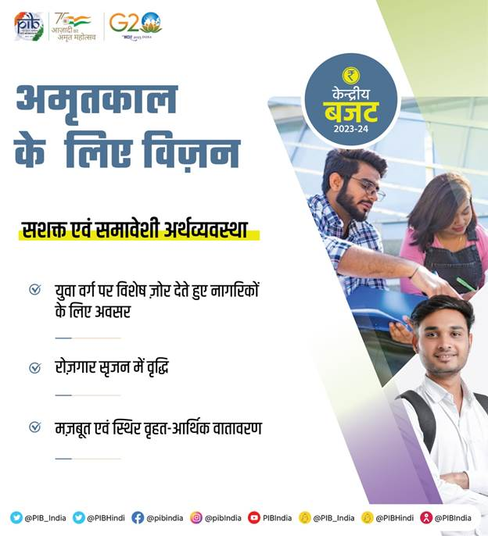
अमृत कालका विजन-एक सशक्त और समावेशी अर्थव्यवस्था
केंद्रीयवित्त मंत्री ने इस बात पर प्रकाश डाला कि अमृत काल के लिए हमारे विजन मेंप्रौद्योगिकी-चालित और ज्ञान आधारित अर्थव्यवस्था शामिल हैं जो मजबूत लोकवित्त और एक मजबूत वित्तीय क्षेत्र से युक्त है।
इस विजन को हासिल करने के लिए आर्थिक एजेंडा इन तीन प्राथमिकताओं पर ध्यान केंद्रित करेगा-
- नागरिकों, विशेष रूप से युवाओं की आकांक्षाओं को पूरा करने के लिए व्यापक अवसरों को उपलब्ध कराना;
- प्रगति और रोजगार सृजन के लिए मजबूत आधार उपलब्ध कराना।
- वृहद आर्थिक सुस्थिरता को मजबूत बनाना।
इंडिया@100 के लिए देश की यात्रा में इन केंद्रित क्षेत्रों को सेवा प्रदान करने के लिए बजट में चार परिवर्तनकारी अवसरों की पहचान की गई हैः-
- स्वयं सहायता समूह (एसएचजी) के माध्यम से महिलाओं का आर्थिक सशक्तिकरण
यहदेखते हुए कि दीनदयाल अंत्योदय योजना राष्ट्रीय ग्रामीण आजीविका मिशन ने 81 लाख स्वयं सहायता समूहों में ग्रामीण महिलाओं की गतिशीलता द्वाराउल्लेखनीय सफलता अर्जित की है। केंद्रीय वित्त मंत्री ने कहा“हमबड़े उत्पादक उद्यमों या समूहों, जिनमें प्रत्येक में कई हजार सदस्योंवाले तथा व्यावसायिक रूप से पेशेवर तरीके से संचालित किया जाएगा, के गठन केमाध्य से आर्थिक सशक्तिकरण के अगले चरण तक पहुंचाने के लिए इन समूहों कोसक्षम बनाएंगे।”इन्हें कच्चे माल की आपूर्ति और बेहतर डिजाइन गुणवत्ता, ब्रांडिंग और उनकेउत्पादों के विपणन द्वारा सहायता प्रदान की जाएगी। अनुसमर्थक नीतियों केसाथ उन्हें इस बात के लिए सक्षम बनाए जाएगा कि वे बड़े उपभोक्ता बाजारों कीसेवा करने के लिए अपने संचालनों को आगे बढ़ाने में सक्षम होंगे जैसा कि कईस्टार्ट-अप्स के प्रगति करके‘यूनिकॉर्न्स’ में बदलने के मामले में हुआ है।

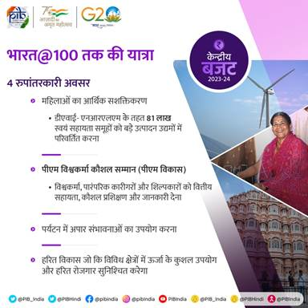

- पीएम विश्वकर्मा कौशल सम्मान (पीएम विकास):
वित्तमंत्री ने पारंपरिक दस्तकारों और शिल्पकारों, आमतौर पर जिनको विश्वकर्माके रूप में सम्बोधन किया जाता है, के लिए नई योजना की घोषणा की है। यहदेखते हुए कि इनके द्वारा सृजित कलाकृति और हस्तशिल्प आत्मनिर्भर भारत कीसच्ची भावना को निरूपित करते हैं। पहली बार उनके लिए एक सहायता पैकेज कीसंकल्पना की गई है।
- इसनई योजना में उन्हें अपने उत्पादों की गुणवत्ता, पैमाने और पहुंच मेंसुधार लाने और उन्हें एमएसएमई वैल्यू चेन के साथ एकीकृत होने में सक्षमबनाएगी।
बी.इस योजना में न केवल वित्तीय समर्थन शामिल होगा बल्कि उसमें उन्नत कौशल, प्रशिक्षण, आधुनिक डिजिटल तकनीकों की जानकारी और दक्ष हरितप्रौद्योगिकियों, ब्रांड प्रोत्साहन, स्थानीय और वैश्विक बाजारों के साथजुड़ाव, डिजिटल भुगतान और सामाजिक सुरक्षा के लिए पहुंच भी सुलभ होगी।
सी. इससे अनुसूचित जातियों, अनुसूचित जनजातियों, अन्य पिछड़ा वर्गों, महिलाओं और कमजोर वर्गों के लोगों को बहुत अधिक लाभ मिलेगा।

- मिशन मोड में पर्यटन प्रोत्साहन
देशमें घरेलू के साथ-साथ विदेशी पर्यटकों के लिए व्यापक पर्यटन संभावनाओं कोरेखांकित करते हुए वित्तमंत्री ने कहा कि इस क्षेत्र में विशेषकर युवाओं केलिए नौकरियों एवं उद्यमिता के लिए शानदार मौके हैं और पर्यटन में अपारसंभावनाएं हैं जिनका उपयोग किया जाना है। उन्होंने घोषणा की कि राज्यों कीसक्रिय भागीदारी, सरकारी कार्यक्रमों के समन्वय और पब्लिक-प्राइवेटभागीदारी के साथ, मिशन मोड में पर्यटन को बढ़ावा दिया जाएगा।

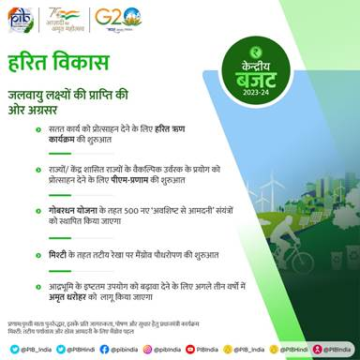

- हरित विकासः
केंद्रीयवित्त मंत्री ने सरकार के हरित विकास प्रयासों के फोक्स पर जोर दिया जोअर्थव्यवस्था की कार्बन की सघनता को करने में सहायता पहुंचाते हैं और हरितक्षेत्र में पड़े पैमाने पर नौकरियों के अवसरों को उपलब्ध कराते हैं।
सप्तऋषिः बजट 2023 की सात मार्गदर्शन प्राथमिकताएं
केंद्रीय वित्त मंत्री ने अमृत काल में पहले बजट की घोषणा की जिसका सातप्राथमिकताओं द्वारा मार्गदर्शन किया जाएगा। जो सप्तऋषि की तरह एक दूसरे कासम्पूरण करती हैं।
- समावेशी विकास
- अंतिम व्यक्ति तक पहुंच
- बुनियादी ढांचा एवं निवेश
- सक्षमता को सामने लाना
- हरित विकास
- युवा शक्ति
- वित्तीय क्षेत्र

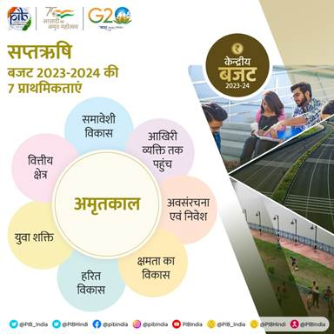

सबका साथ सबका विकास

केंद्रीय बजट 2023-24 का प्रमुख विषय समग्र विकास पर ध्यान केंद्रित करनाहै। श्रीमती निर्मला सीतारमण ने कहा सरकार का सिद्धांत विशेष रूप सेकिसानों, महिलाओं, युवाओं, अन्य पिछड़े वर्गों, अनुसूचित जातियों, अनुसूचितजनजातियों, दिव्यांगजनों और आर्थिक रूप से कमजोर वर्गों को कवर करते हुएसमावेशी विकास संभव करना है और वंचितों (वंचितों को वरीयता) के लिए समग्रप्राथमिकता को भी इसमें शामिल किया गया है। यह बजट इन प्रयासों को आगे बढ़ारहा है।
***

PR6

‘कोई पीछे ने छूट जाए’ मंत्र ने 2014 से समावेशी विकास के रूप में परिणाम दिया है

प्रति व्‍यक्ति आय में दोगुना से अधिक वृद्धि
​​​​​​​भारतीय अर्थव्‍यवस्‍था अब दुनिया की पांचवीं बड़ी अर्थव्‍यवस्‍था
ईपीएफओ की सदस्‍यता दोगुना से अधिक बढ़कर 27 करोड़
2022 में यूपीआई के माध्‍यम से 126 लाख करोड़ रुपये के 7400 करोड़ डिजिटल भुगतान
प्रविष्टि तिथि: 01 FEB 2023 1:33PM by PIB Delhi
2014 से अब तक की देश की उपलब्धियों पर प्रकाश डालते हुए केन्‍द्रीय वित्‍त एवंकॉरपोरेट कार्य मंत्री श्रीमती निर्मला सीतारमण ने आज 01 फरवरी, 2023 को संसद में केन्‍द्रीय बजट 2023-24 पेश करने के दौरान जोर देते हुए कहा कि‘कोई पीछे ने छूट जाए’ मंत्रने देश के समावेशी विकास के रूप में परिणाम दिया है। उन्‍होंने कहा कि इसमंत्र ने सभी नागरिकों को गुणवत्‍तापूर्ण और सम्‍मानजनक जीवन सुनिश्चितकिया है।
वर्ष 2014 से सरकार की कई उपलब्धियों को गिनाते हुए उन्‍होंने कहा कि प्रतिव्‍यक्ति आय दोगुना से अधिक बढ़कर 1.97 लाख रुपये हो गई है।
इसकेअलावा पिछले 9 वर्षों में भारतीय अर्थव्‍यवस्‍था 10वें स्‍थान से आगेबढ़कर दुनिया की 5वीं सबसे बड़ी अर्थव्‍यवस्‍था बन गई है। उन्‍होंने कहा, ‘हमने व्‍यापार के सकारात्‍मक वातावरण के साथ बेहतर व्‍यवस्थित और नवाचारी देश के रूप में अपनी स्थिति में काफी सुधार किया है, जैसा‍ कि विभिन्‍न वैश्विक सूचकांकों में दिखता है और हमने सतत विकास के कई लक्ष्‍यों में भी महत्‍वपूर्ण प्रगति की है।’
देश की अर्थव्‍यवस्‍था के पहले से अधिक औपचारिक होने की बात करते हुएकेन्‍द्रीय वित्‍त मंत्री ने कहा कि यह ईपीएफओ की दोगुना से अधिक बढ़कर 27 करोड़ सदस्‍यता के रूप में दिखता है। इसके अलावा,वर्ष 2022 में यूपीआई के जरिए 126 लाख करोड़ रुपये के 7400 करोड़ डिजिटल भुगतान हुए हैं।
केन्‍द्रीय वित्‍त मंत्री ने वर्ष 2014 से देशभर में हुए समावेशी विकास केलिए लक्षित लाभों के सार्वभौमिकरण के साथ योजनाओं के प्रभावी क्रियान्‍वयनको श्रेय दिया।

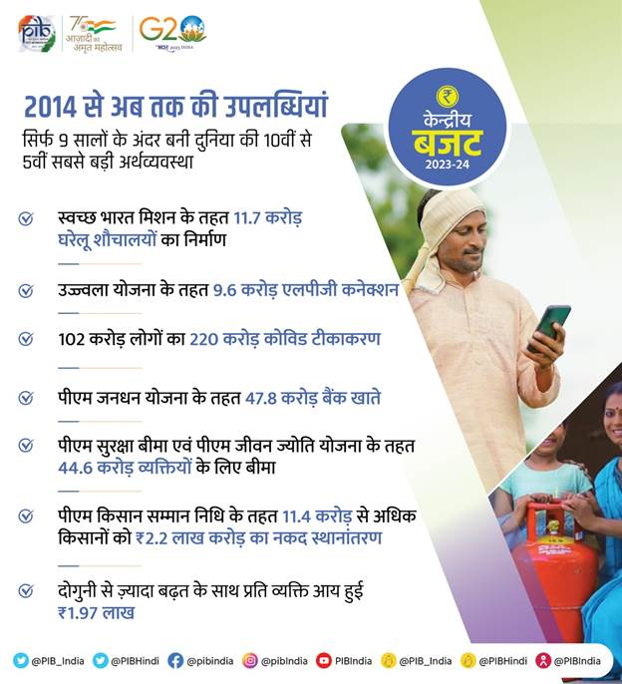
कुछ महत्‍वपूर्ण उपलब्धियों में शामिल हैं :

- स्‍वच्‍छ भारत मिशन के तहत 11.7 करोड़ घरों में शौचालय
- उज्‍ज्‍वला योजना के तहत 9.6 करोड़ एलपीजी कनेक्‍शन
- 102 करोड़ लोगों का 220 करोड़ कोविड टीकाकरण
- 47.8 करोड़ पीएम जनधन बैंक खाता
- पीएम सुरक्षा बीमा और पीएम जीवन ज्‍योति योजना के तहत 44.6 करोड़ लोगों का बीमा कवर
- पीएम किसान सम्‍मान निधि के तहत 11.4 करोड़ से अधिक किसानों को 2.2 लाख करोड़ रुपये नकदी का हस्‍तांतरण

***

PR7

भारत का ध्यान व्यापक सुधारों और ठोस नीतियों परकेन्द्रित है जिसके परिणामस्वरूप संकटों के बीच मजबूती हासिल हुई है

सबका प्रयास और जन-भागीदारी ने मुश्किल समय में सहायता की है
​​​​​​​शानदारउपलब्धियों जैसे अद्वितीय विश्वस्तरीय डिजिटल जन अवसंरचना, अभूतपूर्वकोविड टीकाकरण अभियान, मिशन लाइफ और हाइड्रोजन मिशन ने भारत का कद दुनियामें बढ़ाया
प्रविष्टि तिथि: 01 FEB 2023 1:32PM by PIB Delhi
केन्द्रीयवित्त एवं कॉरपोरेट कार्य मंत्री श्रीमती निर्मला सीतारमण ने आज 01 फरवरी, 2023 को संसद में केन्द्रीय बजट 2023-24 पेश करते हुए अनेक संकटों के बीचभारत ने हासिल की गई मजबूती का श्रेय व्यापक सुधारों और ठोस नीतियों कोदिया। उन्होंने कहा कि सबका प्रयास के माध्यम से जन भागीदारी प्राप्त हुईऔर जरूरतमंद लोगों को लक्षित समर्थन मिल सकता है। इससे हमें मुश्किल वक्तमें अच्छा करने में मदद मिलेगी।
भारत का दुनिया में बढ़ता कद
संसदमें आज केन्द्रीय बजट 2023-24 प्रस्तुत करते हुए वित्त मंत्री ने कहा किदुनिया में भारत का कद कई शानदार उपलब्धियों के कारण बढ़ा है। जिसमें निम्नशामिल हैं-
- अद्वितीय विश्वस्तरीय डिजिटल जन अवसंरचना, यानि आधार, को-विन और यूपीआई
- अभूतपूर्व पैमाने और तेज कोविड टीकाकरण अभियान
- अग्रिम क्षेत्रों जैसे कि जलवायु संबंधी लक्ष्यों को प्राप्त करना, मिशन लाइफ
- राष्ट्रीय हाइड्रोजन मिशन

प्रधानमंत्री गरीब कल्याण अन्न योजना (पीएमजीकेएवाई)
कोविड-19 महामारी के दौरान की गई कोशिशों पर प्रकाश डालते हुए, श्रीमती सीतारमण नेकहा कि महामारी के दौरान हमने 80 करोड़ से अधिक लोगों के लिए 28 महीनों केलिए मुफ्त खाद्यान्न की आपूर्ति करने की योजना के साथ सुनिश्चित किया किकोई भूखा न सोए। खाद्य एवं पोषणगत सुरक्षा सुनिश्चित करने के प्रति अपनीप्रतिबद्धता को जारी रखते हुए हम प्रधानमंत्री गरीब कल्याण अन्न योजना (पीएमजीकेएवाई) के अंतर्गत अगले एक वर्ष के लिए सभी अन्त्योदय औरप्राथमिकता प्राप्त परिवारों को मुफ्त खाद्यान्न की आपूर्ति करने की योजना 1 जनवरी, 2023 से लागू कर रहे हैं। लगभग 2 लाख करोड़ रुपये से अधिक केसंपूर्ण व्यय का वहन केन्द्र सरकार द्वारा किया जाएगा।

***

PR8

157 नये नर्सिंग कॉलेज स्थापित किए जाएंगे

प्रभावित जनजातीय क्षेत्रों में 7 करोड़ लोगों की युनिवर्सल स्क्रीनिंग के साथ सिकल सेल एनीमिया उन्मूलन मिशन शुरू किया जाएगा
चिकित्साक्षेत्र में सहयोगात्मक अनुसंधान एवं नवाचार को प्रोत्साहित करने के लिएचुनिन्दा आईसीएमआर प्रयोगशालाओं की सुविधाओं को सार्वजनिक और निजी क्षेत्रको उपलब्ध कराई जाएंगी
फार्मास्युटिकल क्षेत्र में अनुसंधान एवं नवाचार को प्रोत्साहित करने के लिए नये कार्यक्रम घोषित किए जाएंगे
मौजूदा संस्थानों में चिकित्सा उपकरणों के लिए समर्पित बहुविषयक पाठ्यक्रम शुरू किये जाएंगे
प्रविष्टि तिथि: 01 FEB 2023 1:31PM by PIB Delhi
केन्‍द्रीय वित्त एवं कॉरपोरेट कार्य मंत्री श्रीमती निर्मला सीतारमण ने आज 01 फरवरी, 2023 को संसद मेंकेन्‍द्रीयबजट 2023-24 पेश करते हुए कहा कि हमने समृद्ध और समावेशी भारत कीपरिकल्पना की है, जिसमें विकास का लाभ सभी क्षेत्रों और नागरिकों, विशेषकरहमारे युवाओं, महिलाओं, किसानों, अन्य पिछड़े वर्गों, अनुसूचित जातियों औरअनुसूचित जनजातियों तक पहुंचे।

नये नर्सिंग कॉलेज
इंडिया@100 और अमृतकाल के विजन के अनुरूप वित्त मंत्री ने 2014 के बाद से स्थापित 157 मौजूदा मेडिकल कॉलेजों के साथ सह-स्थानों में 157 नये नर्सिंग कॉलेजों कीस्थापना की घोषणा की।

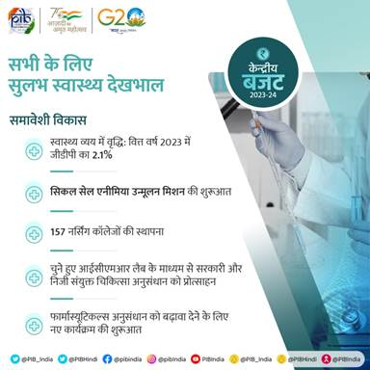

सिकल सेल एनीमिया उन्मूलन मिशन शुरू
श्रीमतीनिर्मला सीतारमण ने सिकल सेल एनीमिया उन्मूलन मिशन के शुभारंभ की भी घोषणाकी जिसमें प्रभावित जनजातीय क्षेत्रों में जागरूकता सृजन, शून्य से 40 वर्ष के आयुवर्ग के 7 करोड़ लोगों की युनिवर्सल स्क्रीनिंग और केन्द्रीयमंत्रालयों तथा राज्य सरकारों के सहयोगात्मक प्रयासों के माध्यम सेकाउंसलिंग का कार्य किया जाएगा।
शोध एवं अनुसंधान के लिए आईसीएमआर प्रयोगशालाओं की उपलब्धता
वित्तमंत्री ने कहा कि चिकित्सा क्षेत्र में अनुसंधान और नवाचार को प्रोत्साहितकरने के लिए चुनिन्दा आईसीएमआर प्रयोगशालाओं की सुविधाएं सरकारी तथा निजीमेडिकल कॉलेज संकाय तथा निजी क्षेत्र के अनुसंधान एवं विकास दलों कोअनुसंधान के लिए उपलब्ध कराई जाएगीं।
फार्मा क्षेत्र में अनुसंधान एवं नवाचार
वित्तमंत्री ने घोषणा की कि फार्मास्युटिकल क्षेत्र में अनुसंधान एवं नवाचार कोप्रोत्साहित करने के लिए उत्कृष्टता केन्द्रों के माध्यम से एक नयाकार्यक्रम शुरू किया जाएगा। उन्होंने कहा, “हम विशिष्ट प्राथमिकता प्राप्त क्षेत्रों में अनुसंधान तथा विकास में निवेश के लिए उद्योगों को भी प्रोत्साहित करेंगे।”
चिकित्सा उपकरणों हेतु बहुविषयक पाठ्यक्रम
चिकित्साक्षेत्र में भविष्योन्मुख चिकित्सा प्रौद्योगिकियों और उच्च स्तरीयविनिर्माण के महत्त्व को रेखांकित करते हुए माननीय वित्त मंत्री श्रीमतीसीतारमण ने कहा कि मौजूदा संस्थानों में चिकित्सा उपकरणों हेतु पूर्णसमर्पित बहुविषयक पाठ्यक्रमों को बढ़ावा दिया जाएगा ताकि भविष्योन्मुखचिकित्सा प्रौद्योगिकियों, उच्च स्तरीय विनिर्माण तथा अनुसंधान के लिएकार्य बल की उपलब्धता सुनिश्चित की जा सके।
***

***

PR9

उच्‍च मूल्‍य वाली बागवानी फसलों के लिएगुणवत्तापूर्ण पौध सामग्री की उपलब्‍धता बढ़ाने के लिए 2200 करोड़ रुपये केपरिव्‍यय के साथ आत्‍मनिर्भर स्‍वच्‍छ पौध कार्यक्रम शुरू किया जाएगा

ग्रामीण क्षेत्रों में कृषि-स्‍टार्टअप्‍स को बढ़ावा देने के लिए कृषि त्‍वरक कोष बनाया जाएगा
भारतीय मिलेट अनुसंधान संस्‍थान, हैदराबाद को ‘श्री अन्‍न’ के लिए उत्‍कृष्‍टता केन्‍द्र के रूप में आवश्‍यक सहयोग दिया जाएगा
समावेशी, किसान केन्द्रित समाधानों हेतु कृषि के लिए डिजिटल सार्वजनिक अवसंरचना कानिर्माण एक ओपन सोर्स, ओपन स्‍टैंडर्ड और अंतर परिचालन सार्वजनिक ढांचे केरूप में किया जाएगा
कृषि ऋण लक्ष्‍य को बढ़ाकर 20 लाख करोड़ रुपये किया जाएगा, और पशुपालन, डेयरी एवं मत्‍स्‍य पालन पर फोकस रहेगा
6,000 करोड़ रुपये के लक्षित निवेश के साथ ‘पीएम मत्‍स्‍य संपदा योजना’ नामक एक नई उप-योजना शुरू की जाएगी
अतिरिक्‍त लंबे रेशे वाली कपास की उत्‍पादकता बढ़ाने के लिए क्‍लस्‍टर आधारित मूल्‍य श्रृंखला अवधारणा अपनाई जाएगी
प्रविष्टि तिथि: 01 FEB 2023 1:29PM by PIB Delhi
केन्‍द्रीय वित्त एवं कॉरपोरेट कार्य मंत्री श्रीमती निर्मला सीतारमण ने आज 01 फरवरी, 2023 को संसद मेंकेन्‍द्रीयबजट 2023-24 पेश करते हुए कहा कि उच्‍च मूल्‍य वाली बागवानी फसलों के लिएरोग मुक्‍त गुणवत्तापूर्ण पौध सामग्री की उपलब्‍धता बढ़ाने के उद्देश्‍य से 2200 करोड़ रुपये के परिव्‍यय के साथ एक आत्‍मनिर्भर स्‍वच्‍छ पौधकार्यक्रम शुरू किया जाएगा।
अपनेबजट भाषण में वित्त मंत्री ने कहा कि ग्रामीण क्षेत्रों में युवाउद्यमियों के कृषि-स्‍टार्टअप्‍स को बढ़ावा देने के लिए एक कृषि त्‍वरक कोषबनाया जाएगा। इस कोष के जरिए किसानों के सामने आने वाली चुनौतियों सेनिपटने के लिए अभिनव एवं किफायती समाधान पेश किए जाएंगे, और इसके साथ ही यह कोष खेती-बाड़ी करने के तौर-तरीकों में व्‍यापक बदलाव लाने, और उत्‍पादकता एवं लाभप्रदता बढ़ाने के लिए आधुनिक प्रौद्योगिकियां भी पेश करेगा।

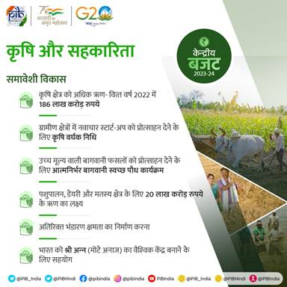

मिलेट का उल्‍लेख‘श्री अन्‍न’ के रूप में करते हुए वित्त मंत्री ने प्रधानमंत्री को उद्धृत करते हुए कहा, ‘भारत मिलेट्स को लोक‍प्रिय बनाने में सबसे अग्रणी है जिसकी खपत से पोषण, खाद्य सुरक्षा और किसानों का अपेक्षाकृत ज्‍यादा कल्‍याण संभव हो पाता है।’ वित्त मंत्री ने यह बात रेखांकित की कि भारत पूरी दुनिया में‘श्री अन्‍न’ का सबसे बड़ा उत्‍पादक और दूसरा सबसे बड़ा निर्यातक है, और कई प्रकार के मिलेट जैसे कि ज्‍वार, रागी, बाजरा, कुट्टू, रामदाना, कंगनी, कुटकी, कुडो, चीना, और सामा देश में उगाए जाते हैं। वित्त मंत्री ने कहा कि इनके उपयोग से लोगों को कई तरह के स्‍वास्‍थ्‍य लाभ मिलते हैं।
वित्तमंत्रालय ने इन फसलों को उगाकर देश के साथी नागरिकों के अच्‍छेस्‍वास्‍थ्‍य में उल्‍लेखनीय योगदान करने के लिए छोटे किसानों द्वारा की जारही सेवा को बड़े गर्व के साथ स्‍वीकार किया। वित्त मंत्री ने कहा कि भारतको मिलेट्स का एक वैश्विक केन्‍द्र बनाने के लिए भारतीय मिलेट अनुसंधानसंस्‍थान, हैदराबाद को उत्‍कृष्‍टता केन्‍द्र के रूप में आवश्‍यक सहयोग दिया जाएगा, ताकि खेती-बाड़ी के सर्वोत्तम तौर-तरीकों, अनुसंधान और प्रौद्योगिकियों को अंतर्राष्‍ट्रीय स्‍तर पर साझा किया जा सके।
श्रीमती सीतारमण ने अपने भाषण में कहा कि कृषि के लिए डिजिटल सार्वजनिक अवसंरचना का निर्माण एक ओपन सोर्स, ओपन स्‍टैंडर्ड और अंतर परिचालन सार्वजनिक ढांचे के रूप में किया जाएगा। वित्त मंत्री ने कहा, ‘इससे फसल नियोजन एवं फसल वृद्धि के लिए संबंधित सूचना सेवाओं के जरिए समावेशी, किसान केन्द्रित समाधान संभव हो पाएंगे, कृषि संबंधी कच्‍चे माल, ऋण एवं बीमा तक लोगों की पहुंच बढ़ेगी, फसल आकलन, बाजार सूचना के लिए मदद मिलेगी और कृषि-तकनीक उद्योग और स्‍टार्टअप्‍स के विकास के लिए आवश्‍यक सहयोग मिलेगा।’
वित्त मंत्री ने कहा कि कृषि ऋण लक्ष्‍य को बढ़ाकर 20 लाख करोड़ रुपये किया जाएगा और इसके तहत पशुपालन, डेयरी और मत्‍स्‍य पालन पर फोकस किया जाएगा। वित्त मंत्री ने कहा कि 6,000 करोड़ रुपये के लक्षित निवेश के साथ‘पीएम मत्‍स्‍य संपदा योजना’ नामक एक नई उप-योजना शुरू की जाएगी, ताकि मछुआरों, मत्‍स्‍य वेंडरों, और सूक्ष्‍म एवं छोटे उद्ययमों की संबंधित गतिविधियों को तेज किया जा सके, मूल्‍य श्रृंखला की क्षमता बढ़ाई जा सके और इसके साथ ही बाजार का विस्‍तारीकरण किया जा सके।
श्रीमतीसीतारमण ने कहा कि अतिरिक्‍त लंबे रेशे वाली कपास की उत्‍पादकता बढ़ाने केलिए सार्वजनिक-निजी भागीदारी (पीपीपी) के जरिए एक क्‍लस्‍टर-आधारित औरमूल्‍य श्रृंखला अवधारणा अपनाई जाएगी। वित्त मंत्री ने इस बारे मेंस्‍पष्‍ट करते हुए बताया कि इसका मतलब यही है कि इससे कच्‍चे माल कीआपूर्ति, विस्‍तार सेवाओं,और बाजार से जुड़ाव सुनिश्चित करने के लिए किसानों, राज्‍य और उद्योग के बीच आपसी सहयोग बढ़ेगा।
***

PR10

श्रीमती सीतारमण ने सहकारिता क्षेत्र के लिए कई उपायों की घोषणा की

सहकारिता के लिए कर लाभ
2,516 करोड़ रुपये से 63,000 प्राथमिक कृषि क्रेडिट समितियों का कम्‍प्‍यूटीकरण
सरकार, शेष पंचायतों और गांवों में बहुद्देश्‍यीय सहकारिता समितियों, प्राथमिकमत्‍स्‍य समितियों और दुग्‍ध सहकारिता समितियों के गठन में मदद करेगी
‘सहकार से समृद्धि’ के विजन को साकार करने के लिए नया सहकारिता मंत्रालय बनाया गया है : श्रीमती निर्मला सीतारमण
प्रविष्टि तिथि: 01 FEB 2023 1:28PM by PIB Delhi
केन्‍द्रीय वित्‍त एवं कॉरपोरेट कार्य मंत्री श्रीमती निर्मला सीतारमण ने आज 01 फरवरी, 2023 कोसंसद में केन्‍द्रीय बजट 2023-24 पेश करतेहुए सहकारिता क्षेत्र के लिए कईउपायों की घोषणा की। उन्‍होंने अपने बजट भाषण में प्रधानमंत्री के लक्ष्‍य‘सहकार से समृद्धि’ और‘अमृतकाल की भावना के साथ सहकार की भावना’को जोड़ने के उनके संकल्‍प का उल्‍लेख किया।
वित्‍त मंत्री ने कहा कि 31.03.2024 तक जो नई सहकारी समितियां उत्‍पादन गतिविधियां शुरू करेंगी, उन्‍हें 15 प्रतिशत की कम कर दर का लाभ मिलेगा। उन्‍होंने कहा कि आकलन वर्ष 2016-17 से पहले की अवधि के लिए गन्‍ना किसानों को किए गए भुगतान का दावाकरने के लिए गन्‍ना सहकारिता समितियों को एक अवसर उपलब्‍ध कराया जाएगा, इससे लगभग 10,000 करोड़ रुपये की राहत मिलने की उम्‍मीद है।
श्रीमती सीतारमण ने कहा कि प्राथमिक कृषि सहकारी समितियोंऔरप्राथमिकतासहकारी कृषि एवं ग्रामीण विकास बैंक में सदस्‍यों को नकद जमा करने और नकदउधार लेने की उच्‍च सीमा प्रति सदस्‍य 2 लाख रुपये है। उन्‍होंने कहा किसहाकरी समितियों को नकद निकासी पर टीडीएस के लिए 3 करोड़ रुपये की उच्‍चसीमा उपलब्‍ध कराई जा रही है।
अपने बजट भाषण में वित्‍त मंत्री ने बताया कि‘सहकार से समृद्धि’ केविजन को साकार करने और किसान एवं उपेक्षित वर्गों के लिए सहकारिता आधारितविकास मॉडल को बढ़ावा देने के लिए एक नया सहकारिता मंत्रालय बनाया गया है।उन्‍होंने कहा कि इस विजन को साकार करने के लिए सरकार ने 25,16 करोड़ रुपये से 63,000 प्राथमिक कृषि क्रेडिट समितियों का कम्‍प्‍यूटरीकरण करने का काम शुरू करदिया है। उन्‍होंने बताया कि सहकारिता समितियों की देशभर में मैपिंग के लिएएक राष्‍ट्रीय सहकारिता डेटाबेस तैयार किया जा रहा है।
वित्‍त मंत्री ने कहा कि विकेन्‍द्रीकृत भंडारण क्षमता की स्‍थापना की जाएगी, जिससे किसानों को अपनी उपज का भंडारण करने और सही समय पर उसकी बिक्री के जरिए आय बढ़ाने में मदद मिलेगी। उन्‍होंने कहा कि सरकार,अगले 5 वर्षों में शेष रह गई पंचायतों और गांवों में बड़ी संख्‍या में बहुद्देशयीय सहकारी समितियों, प्राथमिक मत्‍स्‍य समितियों और दुग्‍ध सहकारी समितियों का गठन करने में मदद करेगी।

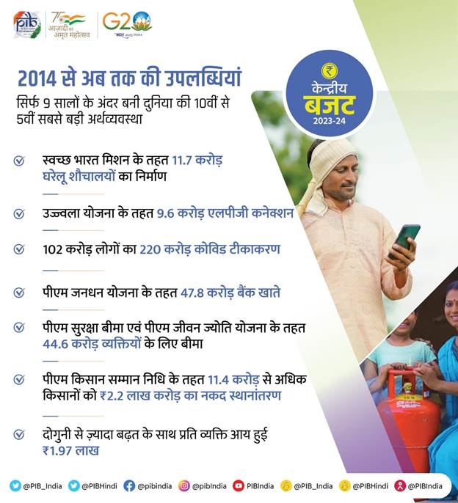

***

PR11

जिलों के शिक्षा एवं प्रशिक्षण संस्थानों के माध्यम से अध्यापकों के प्रशिक्षण को पुनःपरिकल्पित किया जाएगा

बच्चों और किशोरों के लिए राष्ट्रीय डिजिटल पुस्तकालय की स्थापना
राज्य पंचायत और वार्ड स्तरों पर प्रत्यक्ष पुस्तकालय की स्थापना को बढ़ावा देंगे
पुस्तकालय के माध्यम से पढ़ाई और वित्तीय समझ की संस्कृति को बढ़ावा दिया जाएगा
प्रविष्टि तिथि: 01 FEB 2023 1:23PM by PIB Delhi
केन्द्रीयवित्त एवं कॉरपोरेट कार्य मंत्री श्रीमती निर्मला सीतारमण ने आज 01 फरवरी, 2023 को संसद में केन्द्रीय बजट 2023-24 पेश करते हुए कहा कि सरकार केसबका साथ सबका विकास वाले दर्शन में समावेशी विकास को अपनाया गया है।
केन्द्रीय बजट में सात प्राथमिकताएं अपनाई गई है जो एक-दूसरे का पूरक है और अमृत काल के दौरान हमारा मार्गदर्शन करते हुए‘सप्तर्षि’की भांति कार्य करती हैं।
अध्यापकोंके प्रशिक्षण पर बल देते हुए वित्त मंत्री ने कहा कि नवोन्मेषी शिक्षाविज्ञान, पाठ्यचर्चा संव्यवहार, सतत पेशेवर विकास, डिटस्टिक सर्वेक्षण औरआईसीटी कार्यान्वयन के माध्यम से अध्यापकों के प्रशिक्षण को पुनःपरिकल्पितकिया जाएगा। उन्होंने कहा कि इस उद्देश्य के लिए जिला शिक्षा एवं प्रशिक्षणसंस्थान को जीवंत उत्कृष्ट संस्थानों के रूप में तैयार किया जाएगा।
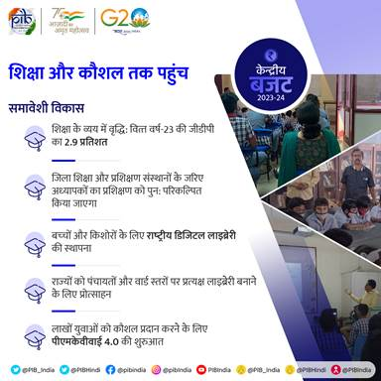
मंत्रीने बच्चों और किशोरों के लिए राष्ट्रीय डिजिटल पुस्तकालय के स्थापना कीघोषणा की जिससे उन्हें गुणवत्तापूर्ण पुस्तकें, अलग-अलग इलाकों, भाषाओं, विषयों और स्तरों में विभिन्न उपकरणों के माध्यम से उपलब्ध कराई जा सके।उन्होंने बताया कि राज्यों को उनके लिए पंचायत तथा वार्ड स्तरों परप्रत्यक्ष पुस्तकालय स्थापित करने और राष्ट्रीय डिजिटल पुस्तकालय संसाधनोंतक पहुंच बनाने के लिए इन्फ्रास्ट्रक्चर उपलब्ध कराने के लिए प्रोत्साहितकिया जाएगा।
मंत्रीने यह भी बताया कि पढ़ने की संस्कृति को बढ़ाना देने के लिए और महामारी केसमय की अधिगम क्षति को पूरा करने के लिए, राष्ट्रीय पुस्तक न्यास, बालपुस्तक न्यास तथा अन्य स्रोतों को इन प्रत्यक्ष पुस्तकालयों में क्षेत्रीयभाषाओं तथा अंग्रेजी में पाठ्येतर विषयों की पुस्तकें उपलब्ध कराने और उनकीपुनःपूर्ति करने के लिए प्रोत्साहित किया जाएगा। साक्षरता के क्षेत्र मेंकार्य करने वाले एनजीओ के साथ सहयोग भी इस पहल का हिस्सा होगा।
वित्तीयसमझ लाने के लिए श्रीमती निर्मला सीतारमण ने कहा कि वित्तीय क्षेत्रविनियामकों और संगठनों को इन पुस्तकालयों में उम्र के हिसाब से उपयुक्त पठनसामग्री देने के लिए प्रोत्साहित किया जाएगा।
***

PR12

युवाओं को सशक्‍त‍ बनाने और ‘‘अमृत पीढ़ी’’ केसपनों को साकार करने में सहायता हेतु राष्‍ट्रीय शिक्षा नीति‍ का निरुपण

लाखों युवाओं को कुशल बनाने के लिए प्रधानमंत्री कौशल विकास योजना 4.0 शुरू की जाएगी
विभिन्‍न राज्‍यों में 30 स्किल इंडिया इंटरनेशनल सेंटर स्‍थापित किए जाएंगे
3 वर्षों में 47 लाख युवाओं को वृत्तिका साहायता प्रदान करने के लिए प्रत्‍यक्ष लाभ अंतरण शुरू किया जाएगा
प्रविष्टि तिथि: 01 FEB 2023 1:22PM by PIB Delhi
केन्‍द्रीयवित्त एवं कॉरपोरेट कार्य मंत्री श्रीमती निर्मला सीतारमण ने आज 01 फरवरी, 2023 को संसद में केन्‍द्रीय बजट 2023-24 पेश करते हुए कहा कि हमारेयुवाओं को सशक्‍त बनाने और 'अमृत पीढ़ी' के सपने साकार करने में मदद करनेहेतु, हमने कौशलवर्द्धन पर केंद्रित राष्‍ट्रीय शिक्षा नीति निरूपित की है, बड़े पैमाने पर रोजगार सृजन करने में सहायक आर्थिक नीतियां अपनाई हैं औरव्‍यवसाय के अवसरों का समर्थन किया है।
केंद्रीय बजट 2023-24 में सात प्राथमिकताओं को अपनाया गया है, जो एक-दूसरे की संपूरक हैं और ‘सप्‍तऋषि’ के रूप में अमृत काल में हमारा मार्गदर्शन करती हैं।युवा शक्तिहमारे प्राथमिकता वाले क्षेत्रों में से एक है।
प्रधानमंत्री कौशल विकास योजना 4.0
वित्‍तमंत्री ने घोषणा की कि अगले तीन वर्षों में लाखों युवाओं को कौशल प्रदानकरने के लिए प्रधानमंत्री कौशल विकास योजना 4.0 शुरू की जाएगी। ऑन जॉबप्रशिक्षण, उद्योग साझीदारी और उद्योग की जरूरतों के साथ पाठ्यक्रमों केसंरेखन पर जोर दिया जाएगा। उन्‍होंने इस बात को रेखांकित किया कि यह योजनाइंडस्‍ट्री 4.0 जैसे कोडिंग, एआई (कृत्रिम बुद्धिमता), रोबोटिक्‍स, मेकाट्रॉनिकस, आईओटी, 3डी प्रिंटिंग, ड्रोनों और सॉफ्ट स्किल जैसे नये युगके पाठ्यक्रमों को शामिल करेगी।

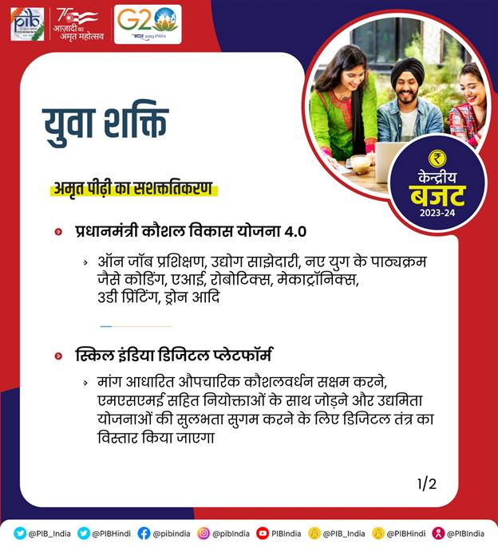

श्रीमती सीतारमण ने युवाओं को अंतरराष्‍ट्रीय अवसरों के लिए कौशल प्रदान करने हेतुअलग-अलग राज्‍यों में30 स्किल इंडिया इंटरनेशनल सेंटरस्‍थापित करने का भी प्रस्‍ताव रखा।

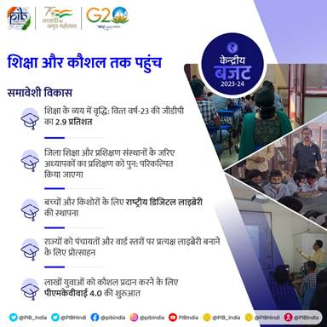

राष्‍ट्रीय प्रशिक्षुता प्रोत्‍साहन योजना
श्रीमती सीतारमण ने घोषणा की किअखिल भारतीय राष्‍ट्रीय प्रशिक्षुता प्रोत्‍साहन योजनाके अंतर्गत तीन वर्षों में 47 लाख युवाओं को वृत्तिका सहायता प्रदान करने के लिए प्रत्‍यक्ष लाभ अंतरण शुरू किया जाएगा।

एकीकृत स्किल इंडिया डिजिटल प्‍लेटफॉर्म
श्रीमतीसीतारमण ने सूचित किया कि निम्‍नलिखित एकीकृत स्किल इंडिया डिजिटलप्‍लेटफॉर्म की शुरुआत कर कोशलवर्द्धन हेतु डिजिटल तंत्र को और विस्‍तारप्रदान किया जाएगा। इसके बारे में विस्‍तार से बताते हुए उन्‍होंने कहा कियह:
- मांग आधारित औपचारिक कौशलवर्द्धन सक्षम करेगा
- एमएसएमई सहित नियोक्‍ताओं के साथ जोड़ेगा, और
- उद्यमिता योजनाओं की सुलभता सुगम बनाएगा
***

PR13

मिशन कर्मयोगी सरकारी कर्मचारियों के कौशल मेंनिखार लाने और उन्‍हें जन कल्‍याण केन्द्रित दृष्टिकोण अपनाने के लिए सीखनेके अवसर प्रदान कर रहा है: वित्‍त मंत्री

देश के शीर्ष शिक्षण संस्‍थानों में आर्टीफिशिएल इंटेलीजेंस के लिए तीन उत्‍कृष्‍टता केन्‍द्र स्‍थापित किए जाएंगे
अज्ञात डाटा तक पहुंच सुनिश्‍चित करने के लिए राष्‍ट्रीय डाटा गवर्नेंस नीति लाई जाएगी
वित्‍तीय क्षेत्र के विनियामकों को सरलीकृत केवाईसी प्रक्रिया के लिए प्रोत्‍साहित किया जाएगा
डिजीलॉकर और आधार का उपयोग करते हुए पहचान तथा निवास के पते के मिलान एवं अद्यतनीकरण के लिए वन-स्‍टॉप समाधान की व्‍यवस्‍था की जाएगी
विभिन्‍नव्‍यावसायिक गतिविधियों के लिए सरकारी एजेंसियों की सभी प्रणालियों मेंपैन खाते को सामान्‍य पहचानकर्ता के रूप में प्रयोग किया जाएगा
एकजैसी सूचना को विभिन्‍न सरकारी एजेंसियों के पास अलग-अलग प्रस्‍तुत करने कीजद्दोजहद से बचने के लिए एकीकृत फाईलिंग प्रक्रिया प्रणाली शुरू की जाएगी
प्रविष्टि तिथि: 01 FEB 2023 1:20PM by PIB Delhi
जनसाधारण की भलाई और कल्‍याण के लिए सरकार के पारदर्शी तथा जवाबदेह प्रशासनको सुनिश्चित करने के दृष्टिकोण को आगे बढ़ाते हुए केन्‍द्रीय वित्त एवंकॉरपोरेट कार्य मंत्री श्रीमती निर्मला सीतारमण ने आज 01 फरवरी, 2023 कोसंसद में केन्‍द्रीय बजट 2023-24 पेश किया। वित्‍त मंत्री ने निहितक्षमताओं को विस्‍तारित करने को सात प्राथमिकताओं में से एक महत्‍वपूर्णघटक माना है,जो अमृत काल में सप्‍तऋषि के तरह राष्‍ट्र का मार्गदर्शन कर रहा है।
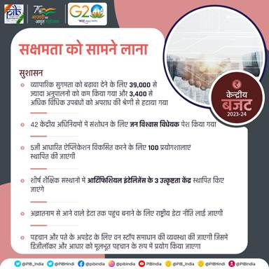
मिशन कर्मयोगी
वित्‍त मंत्री ने कहा कि मिशन कर्मयोगी के अंतर्गत केन्‍द्र, राज्‍य और केन्‍द्रशासित प्रदेश सिविलसेवकोंके लिए क्षमता निर्माण योजनाएं तैयार कर रहे हैं और उन्‍हें क्रियान्वितभी कर रहे हैं। श्रीमती सीतारमण ने बताया कि मिशन कर्मयोगी के अंतर्गतसरकार नेआईगॉट कर्मयोगीनाम से एक पहल शुरू की है,जो लाखों सरकारी कर्मचारियों के कौशल में निखार लाने और उन्‍हें जनकल्‍याण केन्द्रित दृष्टिकोण अपनाने के लिए सीखने के अवसर प्रदान कर रहाहै।
विश्‍वास आधारित शासन को बढ़ावा
श्रीमती सीतारमण ने कहा कि व्‍यापारिक सुगमता को बढ़ावा देने के लिए 39,000से अधिक अनुपालनाओं को कम किया गया है और 3,400 से ज्‍यादा कानूनी प्रावधानों को अपराध की श्रेणी से हटा दिया गया है।सरकार द्वारा 42 केन्द्रीय अधिनियमों में संशोधन करने के उद्देश्‍य सेजन विश्‍वास विधेयकपेश किया जा चुका है। वित्‍त मंत्री ने अर्थव्‍यवस्‍था में निहित क्षमताओंको विस्‍तार देने के लिए अनेक उपायों की एक श्रृंखला का प्रस्‍ताव कियाहै।
आर्टी‍फिशिएल इंटेलीजेंस के लिए उत्‍कृष्‍टता केन्‍द्र
सरकार द्वारा‘’भारत में आर्टीफिशिएल इंटेलीजेंस को तैयार करने और भारत के लिए आर्टीफिशिएल इंटेलीजेंस बनाने’’ केदृष्टिकोण को पूरा करने के उद्देश्‍य से देश के शीर्ष शैक्षिक संस्‍थानोंमें आर्टीफिशिएल इंटेलीजेंस के तीन उत्‍कृष्‍टता केन्‍द्र स्‍थापित किएजाएंगे। वित्‍त मंत्री ने घोषणा करते हुए कहा कि देश के अग्रणी उद्योगपतिकृषि, स्‍वास्‍थ्‍य और सतत् विकास वाले शहरों से संबंधित विभिन्‍न क्षेत्रों में बहुविषयक अनुसंधान कराने, अत्‍याधुनिक कार्य योजना विकसित करनेतथा प्रमुख समस्‍याओं का समाधान तलाश करने में महत्‍वपूर्ण भूमिका निभाएंगे। इससेआर्टीफिशिएलइंटेलीजेंस के इकोसिस्‍टम को प्रेरित करने तथा इस क्षेत्र मेंगुणवत्‍तापूर्ण मानव संसाधनों को प्रशिक्षित किया जा सकेगा।
राष्‍ट्रीय डाटा गवर्नेंस नीति
वित्‍तमंत्री ने कहा कि स्‍टार्टअप्‍स और शिक्षाविदों द्वारा नवाचार तथाअनुसंधान कार्य बढ़ाने के लिए एक राष्‍ट्रीय डाटा गवर्नेंस नीति लाने काप्रस्‍ताव किया गया है। इससे अज्ञात डाटा तक पहुंच बनाने में सहायताप्राप्‍त होगी।
भारत के लिए डिजिटल समाधान
‘वन साइज़ फिट्स ऑल’ यानी की सभी के लिए एक ही नियम को उपयुक्‍त मानने वाली प्रक्रिया के स्‍थान पर‘जोखिम आधारित’ मानदंडअपनाकर केवाईसी प्रक्रिया को और सरल बनाया जाएगा। वित्‍त मंत्री ने घोषणाकी है कि वित्‍तीय क्षेत्र के सभी विनियामकों को एक ऐसी केवाईसी प्रणाली कोअपनाने के लिए प्रोत्‍साहित किया जाएगा,जो डिजिटल भारत की आवश्‍यकताओं को पूरा करने में पूरी तरह से सक्षम हो।
वित्‍त मंत्री ने कहा है कि विभिन्‍न सरकारी एजेंसियों,विनियामकोंऔरविनियमित निकायों द्वारा व्‍यक्तियों की पहचान तथा उनके निवास के पते केमिलान एवं अद्यतनीकरण के लिए वन-स्‍टॉप समाधान की व्‍यवस्‍था की जाएगी, जिसमें डिजीलॉकर सेवा और आधार को मूलभूत पहचान पत्र के रूप में इस्‍तेमाल किया जाएगा।
कारोबार करने में सुगमता
वित्‍तमंत्री ने घोषणा करते हुए कहा कि विभिन्‍न व्‍यावसायिक गतिविधियों को शुरूकरने के उद्देश्‍य से जिन प्रतिष्‍ठानों का स्‍थायी खाता संख्‍या (पैन)होना आवश्‍यक है। उनके लिए विशिष्‍ट सरकारी एजेंसियों की सभी प्रणालियोंमें पैन खाते को सामान्‍य पहचानकर्ता के रूप में प्रयोग किया जाएगा। इसे एककानूनी अधिवेश के माध्‍यम से कार्यान्वित किया जाएगा।
वित्‍त मंत्री ने घोषणा की हैकि एक जैसी सूचना को विभिन्‍न सरकारी एजेंसियों के पास अलग-अलग प्रस्‍तुत करने की जद्दोजहद से बचने के लिए‘एकीकृत फाईलिंग प्रक्रिया’प्रणाली शुरू की जाएगी। उन्‍होंने कहा कि सूचना या विवरणी को एक सामान्‍यपोर्टल पर सरलीकृत प्रारूपों में दर्ज करने की इस प्रक्रिया को सूचनादायरकर्ता के एक विकल्‍प के अनुसार अन्‍य एजेंसियों के साथ साझा कियाजाएगा।
***

PR14

रेलवे के लिए 2.40 लाख करोड़ रुपये का अब तक का सबसे अधिक पूंजीगत परिव्‍यय

100 महत्‍वपूर्ण परिवहन अवसंरचना परियोजनाओं की पहचान की गई
विशेषज्ञ समिति द्वारा अवसंरचना के सुसंगत मास्‍टर सूची की समीक्षा की जाएगी
प्रविष्टि तिथि: 01 FEB 2023 1:19PM by PIB Delhi
केन्‍द्रीय वित्‍त एवं कॉरपोरेट कार्य मंत्री श्रीमती निर्मला सीतारमण ने आज 01 फरवरी, 2023 कोसंसद में केन्‍द्रीय बजट 2023-24 पेश करते हुए कहा कि अवसंरचना में निवेशऔर उत्‍पादन क्षमता ने वृद्धि और रोजगार में गुणात्‍मक प्रभाव डाला है।महामारी की संकटपूर्ण अवधि के बाद निजी निवेश फिर से बढ़ रहा है।
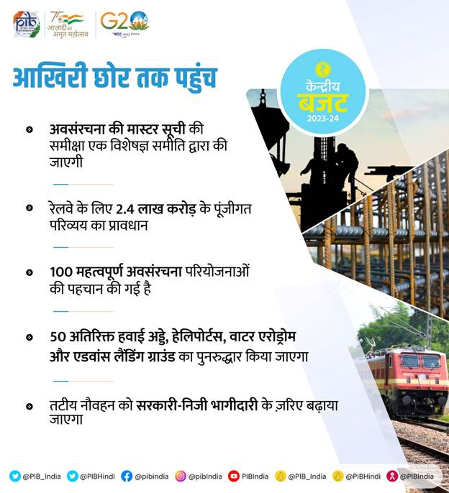
रेलवे
वित्‍त मंत्री ने बताया कि रेलवे के लिए 2.40 लाख करोड़ रुपये का पूंजीगतपरिव्‍यय उपलब्‍ध कराया गया है। यह 2013-14 में कुल पूंजीगत परिव्‍यय कालगभग 9 गुना है, जो रेलवे के लिए अब तक का सबसे अधिक पूंजीगत परिव्‍यय है।

लॉजिस्टिक्‍स और क्षेत्रीय कनेक्टिविटी
बंदरगाहों, कोयला, इस्‍पात, उर्वरकऔर खाद्यान्‍न क्षेत्रों के लिए 100 महत्‍वपूर्ण परिवहन अवसंरचना परियोजनाओं की पहचान की गई है। इन्‍हें प्राथमिकता के आधार पर 75,000 करोड़ रुपये के निवेश के साथ पूरा किया जाएगा, इनमें 15,000 करोड़ रुपये निजी क्षेत्र से आएंगे। वित्‍त मंत्री ने कहा कि क्षेत्रीय हवाई संपर्क में सुधार के लिए 50 अतिरिक्‍त हवाई अड्डों, हैलीपैड, वाटर एरोड्रोम और उन्‍नत लैंडिंग ग्राउंड को‍ पुनर्विकसित किया जाएगा।
अवसंरचना की सुसंगत मास्‍टर सूची
श्रीमती सीतारमण ने यह भी बताया कि एक विशेषज्ञ समिति अवसंरचना की सुसंग‍तमास्‍टर सूची की समीक्षा करेगी। यह समिति अमृतकाल के लिए उपयुक्‍तवर्गीकरण और वित्‍तीय कार्य योजना की सिफारिश करेगी।
***

PR15

शहरी अवसंरचना विकास निधि स्थापित की जाएगी

म्युनिसिपल बांड के लिए क्रेडिट योग्यता बेहतर बनाने के लिए शहरों को प्रोत्साहन
शहरों और कस्बों में सेप्टिक टैंकों के मल-कीचड़ को शतप्रतिशत मशीनी तरीकों से साफ करने में सक्षम बनाया जाएगा
प्रविष्टि तिथि: 01 FEB 2023 1:18PM by PIB Delhi
केन्‍द्रीय वित्त एवं कॉरपोरेट कार्य मंत्री श्रीमती निर्मला सीतारमण ने आज 01 फरवरी, 2023 कोसंसद में केन्‍द्रीय बजट 2023-24 पेश करते हुए कहा कि राज्यों और शहरों कोइस बात के लिए प्रोत्साहित किया जाएगा कि वे हमारे शहरों को‘भविष्य के संधारणीय’शहरों के रूपांतरित करने के लिए शहरी आयोजना सुधार और कार्रवाई करें। इसकेलिए भूमि संसाधनों का कुशल उपयोग, शहरी अवसंरचना के लिए पर्याप्त संसाधनोंका सृजन करना होगा, पारगमन-उन्मुखी विकास करना होगा, शहरी भूमि कीउपलब्धता और वहनीयता बढ़ानी होगी और सभी के लिए अवसर प्रदान करने होंगे।
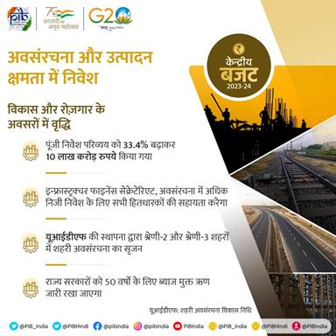
शहरी अवसंरचना विकास निधि
श्रीमतीनिर्मला सीतारमण ने कहा कि प्राथमिकता क्षेत्र उधारी न्यूनता के उपयोग केमाध्यम से एक शहरी अवसंरचना विकास निधि (यूआईडीएफ) की स्थापना की जाएगी।इसका प्रबंधन राष्ट्रीय आवास बैंक द्वारा किया जाएगा और इसका उपयोग टीयर 2 और टीयर 3 शहरों में शहरी अवसंरचना का सृजन करने के लिए सार्वजनिकएजेंसियों द्वारा किया जाएगा।
म्युनिसिपल बॉंड के लिए शहरों को तैयार करना
वित्तमंत्री ने कहा कि शहरों को अपनी ऋण-प्राप्ति योग्यता में सुधार करने केलिए प्रोत्साहित किया जाएगा। ऐसा संपत्ति कर, शासन सुधारों और शहरीअवसंरचना के बारे में प्रयोक्ता प्रभार लगाकर किया जाएगा।
शहरी स्वच्छता
सभी शहरों और कस्बों में सेप्टिक टैंकों और सीवरों का मल-कीचड़ बाहरनिकालने के लिए मैन-होल को मशीन-होल के रूप में प्रयोग करके शतप्रतिशतमशीनी तरीके से साफ किया जाएगा। सूखे और गीले अपशिष्ट के वैज्ञानिक-प्रबंधनपर विशेष ध्यान दिया जाएगा।
*****

PR16

पीपीपी मोड के माध्‍यम से व्‍यवहार्यता की कमी कोदूर करने के लिए वित्‍त पोषण द्वारा तटीय नौवहन को बढ़ावा दिया जाएगा

राज्‍यों को वाहनों के प्रतिस्‍थापन में सहायता दी जाएगी
प्रविष्टि तिथि: 01 FEB 2023 1:14PM by PIB Delhi
केन्‍द्रीय वित्‍त एवं कॉरपोरेट कार्य मंत्री श्रीमती निर्मला सीतारमण ने आज 01 फरवरी, 2023 कोसंसद में केन्‍द्रीय बजट 2023-24 पेश करते हुए कहा कि हरित औद्योगिक एवंआर्थिक बदलाव के लिए 2070 तक पंचामृत और कार्बन उत्‍सर्जन को शून्‍य केस्‍तर तक लाने की दिशा में भारत जोर-शोर से आगे बढ़ रहा है। उन्‍होंने कहाकि यह बजट भारत के हरित विकास पर जोर दे रहा है।
तटीय नौवहन
हरितविकास के अनुरूप चर्चा करते हुए श्रीमती सीतारमण ने प्रस्‍ताव किया कितटीय नौवहन को व्‍यवहार्यता अंतर निधियन के साथ सरकारी निजी भागीदारी (पीपीपी) रीति के माध्‍यम से बढ़ावा दिया जाएगा क्‍योंकि यह यात्रियों औरमालभाड़े दोनों के लिए परिवहन की ऊर्जा कुशल एवं कम लागत वाली प्रणाली है।
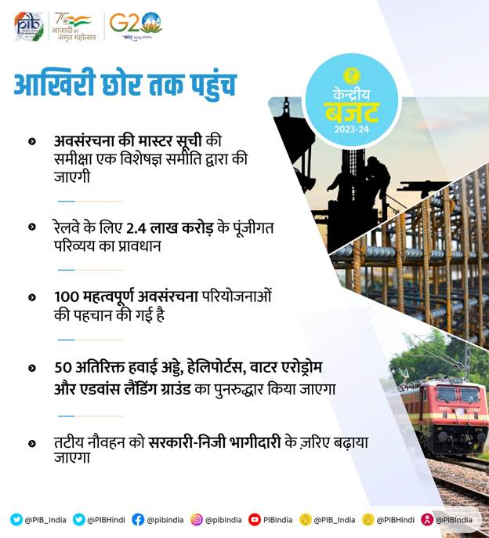
वाहनों का प्रतिस्‍थापन
वित्‍तमंत्री ने यह भी कहा कि राज्‍यों को भी पुराने वाहनों और एंबुलेंसों कोबदलने के लिए सहायता दी जाएगी। 50 वर्ष के ऋण के राज्‍य के प‍रिव्‍यय का एकहिस्‍सा पूंजीगत व्‍यय पर खर्च किया जाएगा और यह पुराने सरकारी वाहनों की स्‍क्रैपिंग के लिए आबंटित की जाएगा, जोसात उद्देश्‍यों में से एक है। श्रीमती सीतारमण ने यह भी कहा कि प्रदूषणकरने वाले पुराने वाहनों को बदलना हमारी अर्थव्‍यवस्‍था को पर्यावरण-हितैषीबनाने के लिए बहुत आवश्‍यक है। बजट 2021-22 में उल्लिखित वाहन स्क्रैपिंगकी नीति को और बढ़ावा देने के लिए, मैंने केन्‍द्र सरकार के पुराने वाहनों को स्‍क्रैप में देने के लिए पर्याप्‍त निधियां आबंटित की हैं।
***

PR17

प्रधानमंत्री पीवीटीजी विकास मिशन 15,000 करोड़ रूपये के परिव्‍यय से शुरू किया जाएगा

740 एकलव्‍य मॉडल आवासीय स्कूलों के लिए 38,800 शिक्षकों और सहायक कर्मचारियों की भर्ती की जाएगी
कर्नाटक में सतत सूक्ष्‍म सिंचाई की सुविधा प्रदान करने और पेयजल के लिएबहिस्‍तल टैंकों को भरने के लिए 5,300 करोड़ रूपये की केन्‍द्रीय सहायतादी जाएगी
प्रधानमंत्री आवास योजना के लिए परिव्‍यय को 66 प्रतिशत बढ़ाने का प्रस्‍ताव
एक डिजिटल एपीग्राफी म्‍युजियम में भारत साझा पुरालेख निधान स्‍थापित किया जाएगा
पहले चरण में एक लाख प्राचीन प्रलेखों का डिजिटलीकरण किया जाएगा
निर्धन कैदियों को वित्‍तीय सहायता प्रदान की जाएगी
प्रविष्टि तिथि: 01 FEB 2023 1:13PM by PIB Delhi
केन्‍द्रीय वित्‍त एवं कॉरपोरेट कार्य मंत्री श्रीमती निर्मला सीतारमण ने आज 01 फरवरी, 2023 कोसंसद में केन्‍द्रीय बजट 2023-24 पेश करते हुए कहा कि यह सुनिश्चित करनेके लिए सतत और जागरूक प्रयास किए जा रहे है कि बजट के लाभों को देश मेंसमाज के सभी हिस्‍सों तक पहुंचाया जाए। श्रीमती निर्मला सीतारमण ने कहा, ‘‘हम एक समृद्ध और समावेशी भारत की परिकल्‍पना करते हैं, जिसमें विकास के लाभ सभी क्षेत्रों और नागरिकों तक पहुंचे।’’
प्राथमिकता 2 : अंतिम छोर और अंतिम व्‍यक्ति तक पहुंचना
प्रधानमंत्री पीवीजीटी विकास मिशन
विशेषरूप से संवेदनशील जनजातीय समूहों (पीवीटीजी) की सामाजिक-आर्थिक स्थितियोंमें सुधार लाने के लिए प्रधानमंत्री पीवीटीजी विकास मिशन शुरू किया जाएगा।उन्‍होंने कहा, ‘इसमें पीवीटीजी परिवारों और पर्यावासों को सुरक्षित आवास,स्‍वच्‍छ पेयजल एवं स्‍वच्‍छता,शिक्षा,स्‍वास्‍थ्‍य एवं पोषण,सड़क तथा दूरसंचार संपर्कता और संधारणीय आजीविका के अवसरों जैसी बुनियादी सुविधाएं पूरी तरह उपलब्‍ध कराई जाएंगी।‘
वित्‍तमंत्रीने यह भी कहा कि अनुसूचित जनजातियों के लिए विकास कार्य योजना के तहत अगलेतीन वर्षो में इस मिशन को लागू करने के लिए 15,000 करोड़ रूपये की राशि उपलब्‍ध कराई जाएगी।
एकलव्‍य मॉडल आवासीय विद्यालय
वित्‍तमंत्री ने कहा कि अगले तीन वर्षों में केन्‍द्र 3.5 लाख जनजातीय छात्रोंके लिए चलाए जा रहे 740 एकल्‍व मॉडल आवासीय स्‍कूलों के लिए 38,800 अध्‍यापक और सहायक कार्मिक नियुक्‍त किए जाएंगे।
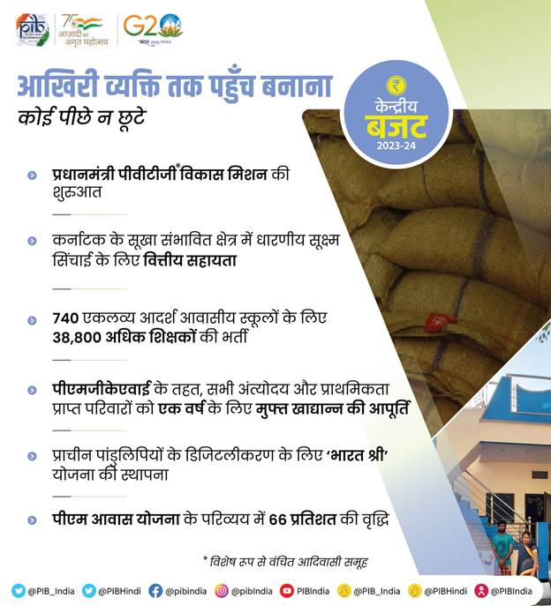
आकांक्षी जिला एवं ब्‍लॉक कार्यक्रम
वित्‍त मंत्री ने कहा कि स्‍वास्‍थ्‍य, पोषण, शिक्षा, कृषि, जल संसाधन, वित्‍तीय समावेशन, कौशल विकास औरमूलभूत इंफ्रास्‍टक्‍चर जैसे अनेक क्षेत्रों में अनिवार्य सरकारी सेवाओंको पर्याप्‍त रूप से पहुंचाने के लिए 500 ब्‍लॉकों को शामिल करकेआकांक्षी ब्‍लॉक कार्यक्रम शुरू किया गया है।
पीएम आवास योजना
पीएम आवास योजना के लिए परिव्‍यय 66 प्रतिशत बढ़ाकर 79,000 करोड़ रूपये से अधिक कर दिया गया है।
सूखा प्रवण क्षेत्रों के लिए जल
कर्नाटकके सूखा प्रवण मध्‍य क्षेत्र में संधारणीय सूक्ष्‍म सिंचाई सुविधामुहैया करने तथा पेयजल के लिए बहिस्‍तल टैंकों को भरने के लिए ऊपरीभद्रा परियोजना को 5,300 करोड़ रुपये की केन्‍द्रीय सहायता दी जाएगी।
भारत साझा पुरालेख निधान (भारत श्री)
वित्‍त मंत्री ने कहा कि‘भारत साझा पुरालेख निधान’ एक डिजिटल पुरालेख संग्रहालय में प्रथम चरण में एक लाख प्राचीन पुरालेखों के डिजिटलीकरण के साथ स्‍थापित किया जाएगा।
निर्धन कैदियों की सहायता
वित्‍त मंत्री ने कहा कि जेल में बंद ऐसे निर्धन व्‍यक्तियों, जो जुर्माना या जमानत राशि की व्‍यवस्‍था करने में असमर्थ है, को आवश्‍यक वित्‍तीय सहायता प्रदान की जाएगी।
***

PR18

बैंक शासन में सुधार लाने और निवेशकों की सुरक्षाबढ़ाने के लिए बैंकिंगविनियमन अधिनियम, बैंकिंग कंपनी अधिनियम और भारतीयरिजर्वबैंक अधिनियम में संशोधन का प्रस्ताव रखा गया

बिना दावा किए गएशेयरों तथा बिना भुगतान वाले लाभांशों पर सुगमता के साथ फिर से दावा करनेके लिए निवेशकों के लिए एक समेकित आईटी पोर्टल की स्थापना का प्रस्ताव रखागया है
डिजिटल सार्वजनिक अवसंरचना के लिए राजकोषीय सहायता 2023-24 तक जारी रहेगी
महिलाओं या लड़कियों के नाम पर 2 लाख रुपए तक की जमा सुविधा के साथ महिला सम्मान बचत प्रमाणपत्र की घोषणा
वरिष्ठ नागरिक बचत स्कीम के लिए अधिकतम जमा सीमा 15 लाख रुपए से बढ़ाकर 30 लाख रुपए की जाएगी
मासिक आय खाता स्कीम के लिए अधिकतम जमा सीमा बढ़ाई जाएगी
प्रविष्टि तिथि: 01 FEB 2023 1:09PM by PIB Delhi
वित्तीयक्षेत्र में निरंतर सुधारों तथा प्रौद्योगिकी के नवोन्मेषी उपयोग के साथ, भारत में वित्तीय बाजार सुदृढ़ हुए हैं। केंद्रीय बजट 2023-24 में वित्तीयक्षेत्र को और मजबूत बनाने का प्रस्ताव रखा गया है। केन्‍द्रीय वित्त एवंकॉरपोरेट कार्य मंत्री श्रीमती निर्मला सीतारामन ने आज 01 फरवरी, 2023 को संसद में केन्‍द्रीय बजट 2023-24 पेश करते हुए कहा, “अमृतकालके लिए हमारे विजन में मजबूत सार्वजनिक वित्त तथा एक सुदृढ़ वित्तीयक्षेत्र के साथ प्रौद्योगिकी-प्रेरित तथा ज्ञान-आधारित अर्थव्यवस्था शामिलहै।”
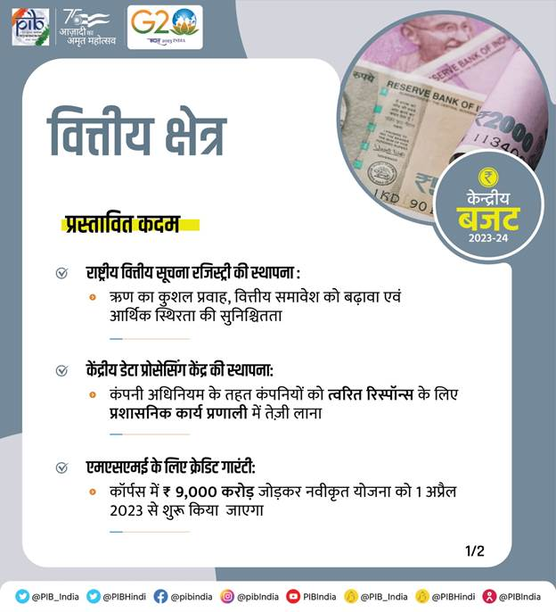

बैंकिंग शासन क्षेत्र में सुधार तथा निवेशक सुरक्षा

वित्त मंत्री ने कहा कि बैंकिंग विनियमन अधिनियम, बैंकिंग कंपनी अधिनियम और भारतीय रिजर्वबैंक अधिनियम में संशोधन का प्रस्ताव रखा गया है।

केंद्रीय डाटा प्रोसेसिंग केंद्र

वित्त मंत्री ने कहा, “कंपनीअधिनियम के तहत फील्ड कार्यालयों के साथ फाइल किए गए विभिन्न फॉर्मों केकेंद्रीकृत संचालन के माध्यम से कंपनियों को त्वरित प्रत्युत्तर के लिए एककेंद्रीय प्रोसेसिंग केंद्र की स्थापना किए जाने का प्रस्ताव है।”

शेयरों तथा लाभांशों के लिए फिर से दावा

वित्तमंत्री ने कहा कि निवेशक शिक्षा एवं सुरक्षा फंड प्राधिकरण से सुगमता केसाथ बिना दावा किए गए शेयरों तथा बिना भुगतान वाले लाभांशों पर फिर से दावाकरने के लिए निवेशकों के लिए एक समेकित आईटी पोर्टल की स्थापना काप्रस्ताव रखा गया है।

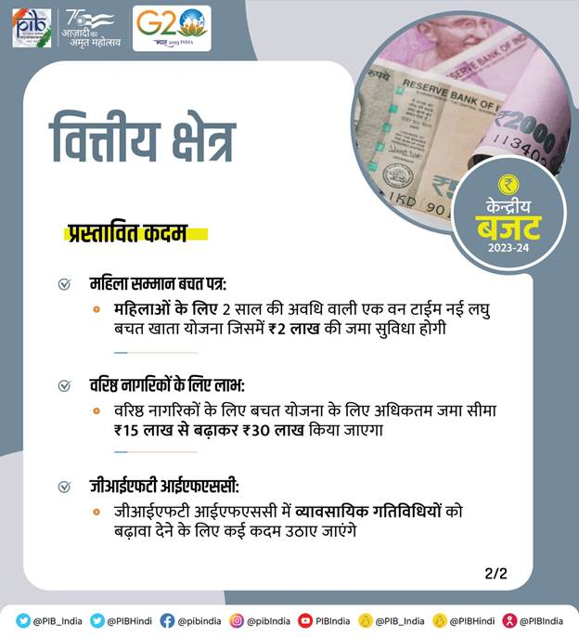

डिजिटल भुगतान

डिजिटलभुगतान को निरंतर अर्थव्यवस्था के विभिन्न क्षेत्रों तथा समाज के वर्गोंसे व्यापक स्वीकृति प्राप्त हो रही है। पिछले वर्ष के डाटा को साझा करतेहुए वित्तमंत्री ने कहा, “2022 में, उन्होंने लेनदेन में 76 प्रतिशत और मूल्य में 91 प्रतिशत की वृद्धिप्रदर्शित की, इस डिजिटल सार्वजनिक अवसंरचना के लिए राजकोषीय सहायता 2023-24 में भी जारी रहेगी।”
आजादी का अमृत महोत्सव महिला सम्मान बचत पत्र

बजटमें महिलाओं का आर्थिक सशक्तिकरण एक महत्वपूर्ण विषय-वस्तु रही है औरआजादी का अमृत महोत्सव मनाने के लिए, वित्त मंत्री ने कहा कि मार्च 2025 तकदो वर्ष की अवधि के लिए एक नई लघु बचत योजना, महिला सम्मान बचत प्रमाणपत्रउपलब्ध कराया जाएगा। इसमें आंशिक निकासी विकल्प के साथ 7.5 प्रतिशत कीस्थायी ब्याज दर पर 2 वर्ष की अवधि के लिए महिलाओं या लड़किय़ों के नाम पर 2 लाख रुपए तक की जमा सुविधा प्रस्तुत की जाएगी।

वरिष्ठ नागरिक

वरिष्ठ नागरिकों के सशक्तिकरण के लिए, वित्त मंत्री ने कहा, “वरिष्ठ नागरिक बचत स्कीम के लिए अधिकतम जमा सीमा15 लाख रुपए से बढ़ाकर30 लाखरुपए की जाएगी। इसके अतिरिक्त, मासिक आय खाता स्कीम के लिए अधिकतम जमासीमा एकल खाते के लिए 4.5 लाख रुपए से बढ़ाकर 9 लाख रुपए तक तथा संयुक्तखाते के लिए 9 लाख रुपए से बढाकर 15 लाख रुपए की जाएगी।”

डाटा दूतावास

डिजिटल निरंतरता समाधानों की खोज करने वाले देशों के लिए उनके डाटा दूतावासों में गिफ्ट आईएफएससी की स्थापना को सुगम बनाया जाएगा।

प्रतिभूति बाजार में क्षमता निर्माण

प्रतिभूतिबाजार में पदाधिकारियों एवं पेशेवरों के और अधिक क्षमता निर्माण के लिए, बजट में प्रस्ताव रखा गया है कि सेबी को प्रतिभूति बाजारों के राष्ट्रीयसंस्थान में शिक्षा को विकसित, विनियमित, रखरखाव एवं नियमों तथा मानकों कोलागू करने के लिए अधिकार संपन्न बनाया जाएगा। इसे डिग्री, डिप्लोमा तथाप्रमाणपत्रों को मान्यता देने के लिए और अधिक सशक्त बनाया जाएगा।
***

PR19

एमएसएमई के लिए ऋण गारंटी योजना को नवीकृत करने के लिए 9,000 करोड़ रुपये का प्रावधान

एमएसएमई के लिए 2 लाख करोड़ रुपये के अतिरिक्त संपार्श्विक-मुक्त ऋण की व्यवस्था
राष्ट्रीय वित्तीय सूचना रजिस्ट्री स्थापित की जाएगी
जीआईएफटी आईएफएससी में व्यापार गतिविधियों को बढ़ाने के लिए पहल की जाएंगी
वित्त क्षेत्र के विनियामकों में सुधार के लिए लोगों से परामर्श किए जाएंगे
प्रविष्टि तिथि: 01 FEB 2023 1:07PM by PIB Delhi
केन्‍द्रीय वित्त एवं कॉरपोरेट कार्य मंत्री श्रीमती निर्मला सीतारमण ने आज 01 फरवरी, 2023 को संसद में केन्‍द्रीय बजट 2023-24 पेश करते हुएवित्तीय क्षेत्र के सुधार कार्यों को जारी रखनेके प्रस्ताव की घोषणा की। माननीय वित्त मंत्री ने कहा कि वित्तीय क्षेत्रमें किए गए हमारे सुधार कार्यों और प्रौद्योगिकी के नवोन्मेषी उपयोग सेबड़े पैमाने परवित्तीय समावेशनहो पाया है औरसेवा आपूर्ति बेहतर तथा तीव्रहो गई है, ऋण उपलब्धता तथा वित्तीय बाजारों में भागीदारी सुगम हो गई है।
एमएसएमई क्षेत्र के लिए ऋण गारंटी
पिछले बजट मेंएमएसएमई के लिए ऋण गारंटी योजना को नवीकृत करनेका प्रस्ताव किया गया था। इसमें9 हजार करोड़ रुपयेजोड़कर इस नवीकृत योजना को 01 अप्रैल, 2023 से शुरू किया जाएगा। उन्होंने कहा, “इससेअतिरिक्त 2 लाख करोड़ रुपये के अतिरिक्त संपार्श्विक-मुक्त ऋण संभव होपाएगा, इसके अलावा ऋण की लागत में करीब एक प्रतिशत की कमी आएगी।”
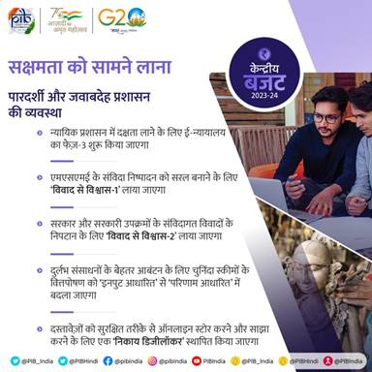
राष्ट्रीय वित्तीय सूचना रजिस्ट्री
वित्तमंत्री ने राष्ट्रीय वित्तीय सूचना रजिस्ट्री की स्थापना की भी घोषणा की।वित्तीय सहायक सूचना की केन्द्रीय भंडार के रूप में काम करने के लिए एकराष्ट्रीय वित्तीय सूचना रजिस्ट्री की स्थापना की जाएगी। उन्होंने कहा, “इसे ऋण का कुशल प्रवाह संभव हो पाएगा”, वित्तीय समावेशन को बढ़ावा मिलेगा और वित्तीय स्थिरता बढ़ेगी।
श्रीमतीसीतारमण ने कहा कि एक नया विधायी ढांचा इस क्रेडिट पब्लिक इंफ्रास्ट्रक्चरको भी विनियमित करेगा और इसे आरबीआई के साथ परामर्श करके डिजाइन कियाजाएगा।
जीआईएफटी आईएफएससी
जीआईएफटीआईएफएससी में व्यापार गतिविधियों को बढ़ाने के लिए बजट 2023-24 में कुछपहलें की गई हैं जैसे दोहरे विनियमन से बचने के लिए एसीजेड अधिनियम केअंतर्गत आईएफएससीए कोशक्तियां प्रदान की जाएंगी, पंजीकरण और विनियामकीय अनुमोदन के लिएएकल खिड़की आईटी प्रणालीकी स्थापना, विदेशी बैंकों के आईएफएससीए बैंकिंग इकाइयों द्वाराअधिग्रहण वित्तपोषण की अनुमति देना, व्यापार पुनर्वित्तपोषण के लिएएक्जिम बैंक की एक सहायक संस्था का स्थापना करना, विदेशी वियुत्पन्न दस्तावेजों को वैध संविदाओं के रूप में मान्यता देना।
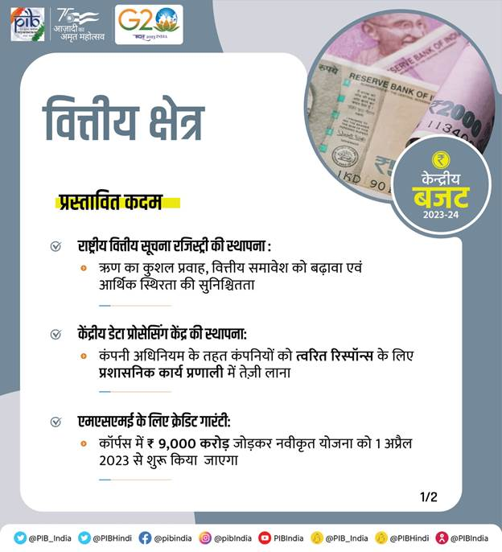

वित्तीय क्षेत्र का विनियमन
अमृतकालकी आवश्यकताओं को पूरा करने और वित्तीय क्षेत्र में सुधार के लिए यथावश्यकऔर व्यवहार्य लोक परामर्श को विनियमन निर्माण प्रक्रिया में और सहायकनिर्देश जारी करने की प्रक्रिया में शामिल किया जाएगा।
श्रीमती सीतारमण ने कहा कि अनुपालन को सरल बनाने और इसकी लागत को कम करनेके लिए वित्तीय क्षेत्र के विनियामकों से मौजूदा विनियमों की व्यापकसमीक्षा करने का अनुरोध किया जाएगा। उन्होंने कहा, “इसकेलिए वे आम लोगों और विनियमित संस्थाओं से प्राप्त सुझावों पर विचारकरेंगे। विभिन्न विनियमों के अंतर्गत आवेदनों पर निर्णय लेने की समय-सीमाएंभी निर्धारित की जाएंगी।”
***

PR20

50 गंतव्यों को एक सम्पूर्ण पर्यटन पैकेज के रूप में विकसित किया जाएगा

पर्यटकों के अनुभवों को सुखद बनाने के लिए एक ऐप जारी किया जाएगा
देखो अपना देश पहल का उद्देश्य हासिल करने के लिए क्षेत्र विशिष्ट कौशलवर्धन और उद्यमिता विकास का समन्वयन किया जाएगा
जीवंत ग्रामीण कार्यक्रम के अंतर्गत सीमावर्ती गांव में पर्यटन अवसंरचना और विकास को बढ़ावा दिया जाएगा
राज्यों को उनके स्वयं के ओडीओपी, जीआई और हस्तशिल्प उत्पादों को बढ़ावा देने के लिए यूनिटी मॉल
प्रविष्टि तिथि: 01 FEB 2023 1:06PM by PIB Delhi
केन्द्रीयवित्त एवं कॉरपोरेट कार्य मंत्री श्रीमती निर्मला सीतारमण ने आज 01 फरवरी, 2023 को संसद में केन्द्रीय बजट 2023-24 पेश करते हुए कहा कि कम से कम 50 गंतव्यों का चयन किया जाएगा और गंतव्य को एक सम्पूर्ण पैकेज के रूप मेंविकसित किया जाएगा। उन्होंने कहा कि इन गंतव्यों का चयन चैलेंज मोड मेंकिया जाएगा, जिसमें एकीकृत और नवोन्मेषी दृष्टिकोण अपनाया जाएगा, जबकिपर्यटन विकास का फोकस घरेलू पर्यटकों और साथ ही साथ विदेशी पर्यटकों परहोगा।
वित्तमंत्री ने एक ऐप जारी करने का प्रस्ताव दिया जिसमें प्रत्यक्षकनेक्टिविटी, वर्चुअल कनेक्टिविटी, टूरिस्ट गाइड, फूड स्ट्रीट और पर्यटकसुरक्षा के उच्च मानक जैसे पहलुओं के अलावा सभी प्रासंगिक पहलुओं को एक ऐपपर उपलब्ध कराया जाएगा।
घरेलूपर्यटन को मजबूती प्रदान करने के लिए, बजट 2023-24 में क्षेत्र विशिष्टकौशलवर्धन और उद्यमिता विकास में समन्वयन स्थापित किया जाएगा, जिससे देखोअपना देश पहल का उद्देश्य प्राप्त किया जा सकेगा। वित्त मंत्री ने घोषणाकिया कि जीवंत ग्रामीण कार्यक्रम के अंतर्गत सीमावर्ती गांव में पर्यटनअवसंरचना और विकास को बढ़ावा दिया जाएगा।
पर्यटन की विभिन्न योजनाओं के बारे में बात करते हुए श्रीमती सीतारमण ने कहा‘देखो अपना देश’मध्यम वर्ग के नागरिकों को विदेशी पर्यटन के बदले घरेलू पर्यटन कोप्राथमिकता देने की प्रधानमंत्री के अपील से शुरू की गई। थीम आधारित पर्यटनसर्किटों के एकीकृत विकास के लिए, स्वदेश दर्शन योजना शुरू की गई।
मंत्रीने कहा कि राज्यों में उनके स्वयं के ओडीओपी (एक जिला एक उत्पाद), जीआईउत्पाद और अन्य हस्तशिल्प उत्पादों को बढ़ावा देने के लिए और उनकी बिक्रीकरने के लिए और शेष राज्यों के ऐसे उत्पादों को स्थान उपलब्ध करवाने के लिएअपनी-अपनी राजधानियां में या सबसे प्रमुख पर्यटन केन्द्र पर या उनकीवित्तीय राजधानी में एक यूनिटी मॉल स्थापित करने के लिए प्रोत्साहित कियाजाएगा।
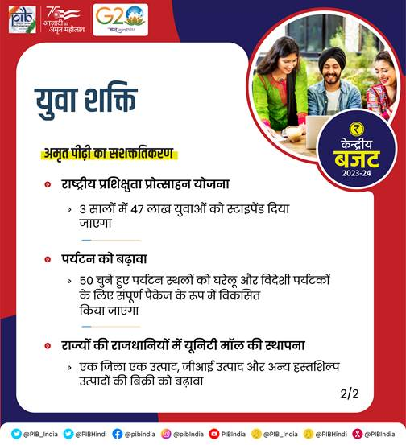
भारतमें पर्यटन की क्षमता पर बात करते हुए वित्त मंत्री ने कहा कि देश मेंदेशी और विदेशी पर्यटकों के लिए व्यापक आकर्षण मौजूद है। पर्यटन में बहुतज्यादा क्षमता है जिसका उपयोग किया जाना चाहिए। इस क्षेत्र में नौकरी औरउद्यमशीलता के लिए बहुत बड़ा अवसर है विशेषरूप से युवाओं के लिए। पर्यटन केप्रचार को मिशन मोड पर किया जाएगा, जिसमें राज्यों की सक्रिय भागीदारी, सरकारी कार्यक्रमों का समावेश और सार्वजनिक-निजी साझेदारी शामिल है।
***
PR21

राष्‍ट्रीय हरित हाइड्रोजन मिशन के बल पर अल्‍पका‍र्बन अर्थव्‍यवस्‍था की दिशा में आगे बढ़ने की सुविधा; भारत ने 2030 तक 5 एमएमटी के वार्षिक उत्‍पादन का लक्ष्‍य निर्धारित किया

ऊर्जा परिवर्तन और शून्‍य कार्बन उत्‍सर्जन को लेकर प्राथमिक पूंजी निवेश के लिए 35,000 करोड़ रुपये के आबंटन का प्रस्‍ताव
पर्यावरणकी दृष्टि से संधारणीय और प्रत्‍युत्‍तर संबंधी कार्यों को प्रोत्‍साहितकरने के ग्रीन क्रेडिट प्रोग्राम अधिसूचित किया जाएगा
पीएम-प्रणाम के माध्‍यम से वैकल्पिक उर्वरकों के साथ-साथ रासायनिक उर्वरकों के संतुलित इस्‍तेमाल को बढ़ावा दिया जाएगा
10,000 करोड़ रूपये के कुल निवेश से गोबरधन योजना के तहत 500 नए ‘अपशिष्‍ट से आमदनी’ संयंत्र स्‍थापित करने का प्रस्‍ताव
अमृत धरोहर योजना के माध्‍यम से आर्द्रभूमि इकोसिस्‍टम के संरक्षण में स्‍थानीय समुदायों के मूल्‍यों को बढ़ावा
प्रविष्टि तिथि: 01 FEB 2023 1:04PM by PIB Delhi
केन्‍द्रीय वित्‍त एवं कॉरपोरेट कार्य मंत्री श्रीमती निर्मला सीतारमण ने आज 01 फरवरी, 2023 को संसद में केन्‍द्रीय बजट 2023-24 पेश करते हुए कहा कि भारत हरित उद्योग और आर्थिक परिवर्तन लाने के लिए वर्ष 2070 तक‘पंचामृत’तथा निवल-शून्‍य कार्बन उत्‍सर्जन की ओर दृढ़ता से आगे बढ़ रहा है।वित्‍त मंत्री ने कहा कि पर्यावरण के प्रति सजग जीवन शैली के आंदोलन को गतिदेने के लिए‘लाइफ’अथवा पर्यावरण के लिए जीवनशैली की संकल्‍पना की गई है। यह बजट विकास पर दिए गए हमारे विशेष ध्‍यान पर आधारित है,जो अमृतकाल में हमारा मार्गदर्शन करेगा।
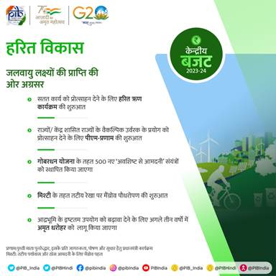

हरित हाइड्रोजन मिशन
वित्‍तमंत्री ने कहा कि हाल ही में घोषित राष्‍ट्रीय हरित हाइड्रोजन मिशन की मददसे अर्थव्‍यवस्‍था को निम्‍न कार्बन सघनता वाली स्थिति में ले जाने,जीवाश्‍म ईंधन के आयातों पर निर्भरता कम होगी। उन्‍होंने कहा, ‘इससे भारत को इस उदीयमान क्षेत्र में प्रौद्योगिकी और बाजार में अग्रणी बनाने का मार्ग प्रशस्‍त होगा।‘
श्रीमती सीतारमण ने यह भी कहा कि हमारा लक्ष्‍य वर्ष 2030 तक 5 एमएमटी का वार्षिक उत्‍पादन हासिल करना है।
ऊर्जा परिवर्तन और भंडार परियोजनाएं
वित्‍तमंत्रीने अपने प्रस्‍ताव में कहा कि इस बजट में पेट्रोलियम और प्राकृतिक गैसमंत्रालय द्वारा ऊर्जा-परिवर्तन तथा निवल-शून्‍य उद्देश्‍यों और ऊर्जासुरक्षा की दिशा में प्राथमिकता प्राप्‍त पूंजीगत निवेशों के लिए 35,000 करोड़ रूपये का प्रावधान किया गया है।
वित्‍त मंत्री ने कहा कि अर्थव्‍यवस्‍था को धारणीय विकास के मार्ग पर ले जाने के लिए 4,000 एमडब्‍ल्‍यूएच की क्षमता वाली बैटरी ऊर्जा भंडारण प्रणालियों कोव्‍यवहार्यता अंतर निधीयन के माध्‍यम से सहायता दी जाएगी। उन्‍होंने कहा, ‘पम्‍प्‍ड स्‍टोरेज परियोजनाओं के लिए एक विस्‍तृत कार्ययोजना भी तैयार की जाएगी।’
नवीकरणीय ऊर्जा का निष्‍क्रमण
लद्दाख से 13 गीगावाट नवीकरणीय ऊर्जा के निष्‍क्रमण और ग्रिड एकीकरण के लिए अंतर-राज्‍यीय पारेषण प्रणाली 20,700 करोड़ रूपये के निवेश के साथ निर्मित की जाएगी,जिसमें 8,300 करोड़ रूपये की केन्‍द्रीय सहायता शामिल है।
हरित ऋण(क्रेडिट) कार्यक्रम
वित्‍त मंत्री ने बजट प्रस्‍ताव में बताया कि व्‍यवहारगत परिवर्तन को बढ़ावा देने के लिए,पर्यावरण (संरक्षण) अधिनियम के तहत हरित ऋण कार्यक्रम को अधिसूचित किया जाएगा। इससे कंपनियों,व्‍यक्तियों और स्‍थानीय निकायों को पर्यावरण की दृष्टि से संधारणीय औरउत्‍तरदायित्‍वपूर्ण कार्य करने के लिए प्रोत्‍साहन मिलेगा। उन्‍होंने कहा, ‘इस कदम से ऐसे क्रियाकलापों के लिए अतिरिक्‍त संसाधन जुटाने में मदद मिलेगी।’
पीएम-प्रणाम
‘पृथ्‍वी माता के पुनर्रूद्धार,इसके प्रति जागरूकता,पोषण और सुधार हेतु प्रधानमंत्री कार्यक्रम’राज्यों और संघ राज्‍य-क्षेत्रों को रसायनिक उर्वरकों के संतुलित प्रयोगतथा इनके स्‍थान पर वैकल्पिक उर्वरकों के प्रयोग को बढ़ावा देने के लिएप्रोत्‍साहित करने हेतु शरू किया जाएगा।
गोबरधन स्‍कीम
गोबरधन (गैल्‍वनाइजिंग ऑर्गेनिक बायो-एग्रो रिसोर्सिज धन) नामक स्‍कीम के तहत 500 नए‘अवशिष्‍ट से आमदनी’संयंत्रों को चक्रीय अर्थव्‍यवस्‍था को बढ़ावा देने के उद्देश्‍य से स्‍थापित किया जाएगा। इनमें 200 कंप्रेस्‍ड बायोगैस (सीबीजी) संयंत्र शामिलहोंगे जिनमें शहरी क्षेत्रों में 75 तथा 300 समुदाय या कलस्‍टर आधारितसंयंत्र हैं जिनमें कुल लागत 10,000 करोड़ रूपये होगी।
मिश्रित कंप्रेस्‍ड प्राकृतिक गैस पर करों की कटौती से बचने के लिए,जीएसटी का भुगतान किए गए कंप्रेस्‍ड बायोगैस पर आबकारी शुल्‍क में छूट का प्रस्‍ताव किया गया।
वित्‍तमंत्री ने यह भी घोषणा की कि प्राकृतिक और बायोगैस का विपणन कर रहे सभीसंगठनों के लिए 5 प्रतिशत का सीबीजी अधिदेश यथासमय लाया जाएगा। उन्‍होंनेकहा, ‘बायो-मास के संग्रहण और जैव-खाद के वितरण के लिए उपयुक्‍त राजको‍षीय सहायता प्रदान की जाएगी।’
भारतीय प्राकृतिक खेती बायो-इनपुट संसाधन केंद्र
बजट प्रस्‍ताव की घोषणा करते हुए वित्‍त मंत्री ने कहा, ‘अगले तीन वर्षों में हम एक करोड़ किसानों को प्राकृतिक खेती अपनाने के लिए सहायता देंगे।‘ उन्‍होंने कहा कि इसके लिए,राष्‍ट्रीय स्‍तर पर वितरित सूक्ष्‍म-उर्वरक और कीटनाशक विनिर्माण नेटवर्क बनाते हुए 10,000 बायो-इनपुट रिसोर्स केन्‍द्र स्‍थापित किए जाएंगे।
मिश्‍टी
वित्‍त मंत्री ने अपनी बजट घोषणा में कहा कि वन-रोपण में भारत को मिली सफलता के आधार पर मनरेगा, सीएएमपीए कोष और अन्‍य स्रोतों के बीच तालमेल के माध्‍यम से तटीय रेखा के साथ-साथ और लवण भूमि पर, जहां भी व्‍यवहार्य हो मेंग्रूव पौधारोपण के लिए‘तटीय पर्यावास और ठोस आमदनी के लिए मैंग्रूव पहल मिश्‍टी की शुरूआत की जाएगी।
अमृत धरोहर
वित्‍तमंत्री ने अपनी बजट घोषणा में आर्द्रभूमि जैव विविधता का संरक्षण करनेवाले स्‍थानीय समुदायों के महत्‍व के बारे में चर्चा करते हुए कहा कि अमृतधरोहर योजना से उनके अद्वितीय संरक्षण मूल्‍यों को बढ़ावा मिलेगा। इसस्‍कीम को आर्द्र भूमि के इष्‍टतम उपयोग को बढ़ावा देने तथा जैव-विविधता, कार्बन स्‍टॉक, पर्यावरणीय-पर्यटन के अवसरों तथा स्‍थानीय समुदायों के लिए आय सृजन बढ़ाने के लिए अगले तीन वर्षों में कार्यान्वित किया जाएगा।
***

PR22

वित्त मंत्री ने अमृतकाल के दौरानप्रौद्योगिकी-चालित और ज्ञान-आधारित तंत्र के माध्यम से सुधारों परबहु-क्षेत्रीय ध्यान देने का प्रस्ताव दिया

अंतर-प्रचालन-योग्य लोक हित के निर्माण के लिए कृषि हेतु डिजिटल सार्वजनिक बुनियादी ढांचे का प्रस्ताव दिया
बच्चों और किशोरों के लिए राष्ट्रीय डिजिटल पुस्तकालय का प्रस्ताव दिया
5जी सेवाओं का उपयोग करते हुए अनुप्रयोगों को विकसित करने के लिए 100 प्रयोगशाला का गठन किया जाएगा
व्यक्तियों के लिए डिजीलॉकर के केवाईसी और विस्तार के सरलीकरण का प्रस्ताव दिया
दस्तावेजोंके साझाकरण को आसान बनाने के लिए एमएसएमई, बड़े व्यवसाय और चेरिटेबलट्रस्टों के द्वारा उपयोग के लिए निकाय डिजीलॉकर का प्रस्ताव दिया
7,000 करोड़ रुपये के परिव्यय के साथ ई-न्यायालय परियोजना के तीसरे चरण का शुभारंभ किए जाने का प्रस्ताव दिया
एक डिजिटल एपिग्राफी म्यूजियम के गठन के लिए पुरालेखों हेतु भारत साझा पुरालेख निधान का प्रस्ताव दिया
डिजिटल पब्लिक इंफ्रा के तौर पर डिजिटल भुगतानों की वित्तीय सहायता 2023-24 में जारी रहेगी
प्रविष्टि तिथि: 01 FEB 2023 1:03PM by PIB Delhi
केन्द्रीयवित्त एवं कॉरपोरेट कार्य मंत्री श्रीमती निर्मला सीतारमण ने आज 01 फरवरी, 2023 को संसद में केन्द्रीय बजट 2023-24 पेश करते हुए सरकार की सातप्राथमिकताओं-सप्तऋषि की संकल्पना को साकार करने के लिए अमृतकाल के दौरानप्रौद्योगिकी-चालित और ज्ञान-आधारित तंत्र के माध्यम से सुधारों परबहु-क्षेत्रीय ध्यान देने का प्रस्ताव दिया है।
वित्त मंत्री ने कहाकिअमृतकाल के लिए हमारी संकल्पना में मजबूत सार्वजनिक वित्त और एक सुदृढ़वित्तीय क्षेत्र के साथ प्रौद्योगिकी-चालित और ज्ञान-आधारित अर्थव्यवस्थाशामिल हैं। इस लक्ष्य को प्राप्त करने के लिए सबका साथ, सबका प्रयास केमाध्यम से जन-भागीदारी आवश्यक है।
वित्तमंत्री ने आगे कहा कि हमने सबका प्रयास के माध्यम से व्यापक सुधार और ठोसनीतियों के क्रियान्वयन पर ध्यान केन्द्रित किया है जिनके परिणामस्वरूपजन-भागीदार और जरुरतमंद लोगों को लक्ष्य समर्थन मिल सका है, इससे हम मुश्किल समय में भी बेहतर प्रदर्शन करने में मदद मिली है।
वित्तमंत्री ने केन्द्रीय बजट पेश करते हुए विभिन्न क्षेत्रों में भारत कीबढ़ती हुई वैश्विक स्थिति पर भी ध्यान केन्द्रित किया। इन क्षेत्रों मेंशामिल हैं:
- विशिष्ट विश्व स्तरीय डिजिटल सार्वजनिक बुनियादी ढांचा जैसे-आधार, को-विन और यूपीआई
• अभूतपूर्व पैमानेऔर तीव्र गति से जारी कोविड टीकाकरण अभियान
• अग्रिम मोर्चों जैसे कि जलवायुसंबंधी लक्ष्यों को हासिल करना
• मिशन लाइफ, और
- राष्ट्रीय हाइड्रोजन मिशन
किसान-केन्द्रित डिजिटल सार्वजनिक बुनियादी ढांचा
वित्त मंत्री ने एक खुले स्रोत, खुले मानक और अंतर-प्रचालन-योग्य लोक हितके रूप में कृषि के लिए एक डिजिटल सार्वजनिक बुनियादी ढांचे के निर्माण काप्रस्ताव दिया। श्रीमती सीतारमण ने कहा कि इससे फसल नियोजन एवं स्वास्थ्यके लिए संगत सूचना सेवाओं, फार्म इनपुट के प्रति बेहतर सुलभता, ऋण एवंबीमा, फसल आकलन के लिए सहायता, मार्केट इंटेलिजेंस और एग्री-टेक इंडस्ट्री, एंव स्टार्ट-अप के विकास के लिए समर्थन के माध्यम से समावेशीकिसान-केन्द्रित समाधान संभव हो पाएंगे।

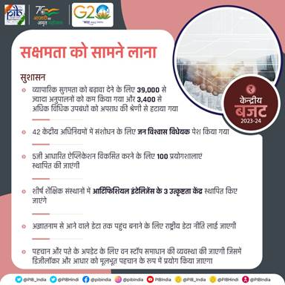

बच्चों और किशोरों के लिए राष्ट्रीय डिजिटल पुस्तकालय
समग्र विकास के एक अंग के तौर पर श्रीमती सीतारमण ने बच्चों और किशोरों केलिए अलग-अलग क्षेत्रों, भाषाओं, विषयों और स्तरों में गुणवत्तापूर्णपुस्तकें विभिन्न उपकरणों के माध्यम से उपलब्ध कराने के लिए एक राष्ट्रीयडिजिटल पुस्तकालय की स्थापना का प्रस्ताव दिया। उन्होंने कहा कि राज्यों कोउनके लिए पंचायत तथा वार्ड स्तरों पर प्रत्यक्ष पुस्तकालय स्थापित करने औरराष्ट्रीय डिजिटल पुस्तकालय संसाधन तक पहुंच बनाने के लिए आधारभूत ढांचाउपलब्ध कराने के लिए प्रोत्साहित किया जाएगा।
भारत साझा पुरालेख निधान (भारत श्री)
वित्त मंत्री ने प्रस्ताव दिया कि भारत साझा पुरालेख निधानएक डिजटल पुरालेख संग्रहालय में प्रथम चरण में एक लाख प्राचीन पुरालेखों के डिजिटलीकरण के साथ स्थापित किया जाएगा।
5जी सेवाएं
वित्त मंत्री निर्मला सीतारमण ने कहा कि 5जी सेवाओं का प्रयोग करते हुएएप्लीकेशन तैयार करने के लिए इंजीनियरिंग संस्थानों में एक सौ प्रयोगशालाएंस्थापित की जाएंगी, जिनसे अनेक नए अवसरों, बिजनेस मॉडलों और रोजगार कीसंभावनाओं से जुड़ी जरूरतों को पूरा किया जा सकेगा। ये प्रयोगशालाएं अन्यबातों के साथ-साथ, स्मार्ट कक्षाओं, सूक्ष्म-कृषि, इंटेलीजेंट परिवहनप्रणालियों और हैल्थकेयर एप्लीकेशनों को कवर करेगी।
कृत्रिम बुद्धिमत्ता के लिए उत्कृष्टता केन्द्र
उन्होंने कहा कि कृत्रिम बुद्धिमत्ता को भारत में बनाएं और कृत्रिमबुद्धिमत्ता से भारत के लिए कार्य कराएं के विजन को साकार करने के लिए, देशके शीर्ष शैक्षिक संस्थानों में कृत्रिम बुद्धिमत्ता के लिए तीनउत्कृष्टता केन्द्र स्थापित किए जाएंगे। अग्रणी उद्योगपति कृषि, स्वास्थ्यऔर संधारणीय शहरों के क्षेत्रों में बहुविषयक अनुसंधान कराने, अत्याधुनिकएप्लीकेशन तैयार करने और मापनीय समस्याओं के समाधान तैयारकरने में सहभागीहोंगे। इससे कृत्रिम बुद्धिमत्ता के कारगर इकोसिस्टम को प्रेरित करने और इसक्षेत्र में गुणवत्तापूर्ण मानव संसाधनों को प्रशिक्षित किया जा सकेगा।
अपने ग्राहक को जानें (केवाईसी) प्रक्रिया का सरलीकरण
वित्तमंत्री ने कहा कि एक आकार सबके लिए उपयुक्त के बजाए जोखिम आधारित मानदंडअपनाकर केवाईसी प्रक्रिया को सरल बनाया जाएगा। वित्तीय क्षेत्र केविनियामकों को ऐसी केवाईसी प्रणाली रखने के लिए प्रोत्साहित किय जाएगा, जोडिजिटल भारत की जरूरतों को पूरा करने के लिए पूर्णतः सहज हो।
फिनटेक सेवाएं
वित्तमंत्री निर्मला सीतारमण ने कहा कि भारत में फिनटेक सेवाओं को हमारे डिजिटलसार्वजनिक अवसंरचना जिसमें आधार, पीएम जनधन योजना, वीडियो केवाईसी, इंडियास्टैक और यूपीआई शामिल हैं, के द्वारा सुगम बनाया गया है और अधिकनवोन्मेषी फिनटेक सेवाएं लाने में सक्षम बनाने के लिए डिजीलॉकर में लोगोंके लिए उपलब्ध दस्तावेजों के दायरे में विस्तार किया जाएगा।
निकाय डिजीलॉकर
वित्त मंत्री निर्मला सीतारमण ने कहा कि एमएसएमई, बड़े व्यवसायों औरचेरीटेबल ट्रस्टों के प्रयोग के लिए एक निकाय डिजीलॉकर स्थापित किया जाएगा।इससे दस्तावेजों को सुरक्षित तरीके से ऑनलाइन स्टोर करने तथा जहांआवश्यकता हुई उन्हें विभिन्न प्राधिकरणों, विनियामकों, बैंकों और अन्यव्यावसायिक निकायों के साथ साझा करने में मदद मिलेगी।

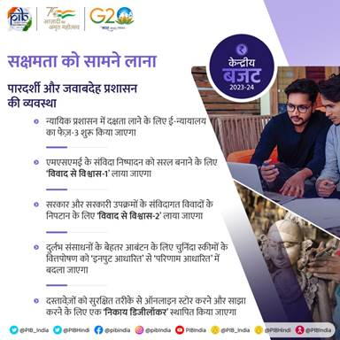
ई-न्यायालय
वित्त मंत्री ने न्याय के प्रशासन में दक्षता लाने के लिए 7,000 करोड़रुपये के परिव्यय से ई-न्यायालय परियोजना का चरण-3 शुरू करने का प्रस्तावकिया।
डिजिटल भुगतान
वित्त मंत्री श्रीमती सीतारमण ने कहा कि डिजिटल भुगतान को व्यापक स्वीकृतिमिलना जारी है। वर्ष 2022 में, इनमें लेनदेन में 76 प्रतिशत की और मूल्यमें 91 प्रतिशत की वृद्धि हुई है। इस डिजिटल पब्लिक इंफ्रास्ट्रक्चर के लिएराजकोषीय सहायता वर्ष 2023-24 में भी जारी रखी जाएगी।
***

PR23

सांकेतिक जीडीपी वित्‍त वर्ष 2022-23 में 15.4 प्रतिशत तक बढ़ेगा

वास्‍तविक जीडीपी वित्‍त वर्ष 2022-23 में 7 प्रतिशत तक बढ़ेगा
कृषि क्षेत्र वित्‍त वर्ष 2022-23 में 3.5 प्रतिशत तक बढ़ेगा
उद्योग में 4.1 प्रतिशत तक की मामूली वृद्धि
सेवाक्षेत्र वित्‍त वर्ष 2021-22 में 8.4 प्रतिशत की तुलना में वित्‍त वर्ष 2022-23 में 9.1 प्रतिशत की वर्ष-दर-वर्ष वृद्धि के साथ वापसी करेगा
निर्यात में वित्‍त वर्ष 2023 में 12.5 प्रतिशत की वृद्धि
प्रविष्टि तिथि: 01 FEB 2023 1:01PM by PIB Delhi
केन्‍द्रीयवित्त एवं कॉरपोरेट कार्य मंत्री श्रीमती निर्मला सीतारमण ने आज 01 फरवरी, 2023 को संसद में केन्‍द्रीय बजट 2023-24 पेश करते हुए कहा ‘‘अन्‍य उभरती हुई अर्थव्‍यवस्‍थाओं की तुलना में भारत की अर्थव्‍यवस्‍था वैश्विक बिखराव से, आंशिकरूप से अपने विशाल घरेलू बाजार और वैश्विक मूल्‍य श्रृंखलाओं और कारोबारीप्रवाहों से अपेक्षाकृत अधिक असंहत रूप से एकीकृत होने के कारण अपेक्षाकृतअधिक सुरक्षित बनी रही।’’
वित्‍तीयनीतिगत वक्‍तव्‍यों के अनुसार वित्‍त वर्ष 2022-23 में सांकेतिक जीडीपी केवर्ष-दर-वर्ष 15.4 प्रतिशत बढ़ने का अनुमान है, जबकि यह वित्‍त वर्ष 2021-22 में यह वृद्धि 19.5 प्रतिशत थी। वास्‍तविक जीडीपी के वित्‍त वर्ष 2020-21 में 8.7 प्रतिशत की तुलना में वर्ष-दर-वर्ष 7 प्रतिशत तक बढ़ने काअनुमान है।
कृषि क्षेत्र में मजबूत वृद्धि
वित्‍तीयनीतिगत वक्‍तव्‍यों में रेखांकित किया गया है कि वित्‍त वर्ष 2022-23 मेंभारतीय कृषि क्षेत्र के 3.5 प्रतिशत तक बढ़ने का अनुमान है। घरेलू जरूरतोंको पूरा करने के अलावा भारत हाल के वर्षों में कृषि उत्‍पादों के निवलनिर्यातक के रूप में उभरकर सामने आए हैं। वित्‍त वर्ष 2022-23 के दौरानकृषि निर्यात बढ़कर 50.2 बिलियन डॉलर हो गया। देश में कुल खरीफ खाद्यानउत्‍पादन 149.9 मिलियन टन अधिक रहने का अनुमान है, जो कि पिछले पांचवर्षों के औसत खरीफ खाद्यान उत्‍पादन से अधिक है। हालाकि धान की बुवाई काक्षेत्रफल लगभग 20 लाख हेक्‍टेयर था, जो वर्ष 2021 की तुलना में कम है।
रबीकी बुवाई में हुई अच्‍छीप्रगति‍ की सहायता से कृषि क्षेत्र में वृद्धिहोने की व्‍यापक संभावना है। रबी की बुवाई का क्षेत्रफल पिछले साल की तुलनामें अधिक रहा है। इसकी बदौलत ग्रामीण अर्थव्‍यवस्‍था में सुधार हुआ है।
उद्योग-विकास के वाहक
वित्‍तवर्ष 2022-23 में 4.1 प्रतिशत की मामूली वृद्धि देखी गई, जबकि वित्‍तवर्ष 2021-22 में यह वृद्धि 10.3 प्रतिशत दर्ज की गई थी। घरेलू ऑटोक्षेत्र की बिक्री में दिसंबर, 2022 में वर्ष-दर-वर्ष 5.2 प्रतिशत कीवृद्धि दर्ज की गई और वित्‍त वर्ष 2022-23 की तीसरी तिमाही में घरेलूट्रैक्‍टर, दोपहिया और तिपहिया वाहनों की बिक्री में जबरदस्‍त वृद्धि हुई, जो ग्रामीण मांग में हुए सुधार की प्रतीक है।
सेवा क्षेत्र वृद्धि के वाहक
सेवाक्षेत्र की वित्त वर्ष 2022-23 में 9.1 प्रतिशत की वर्ष-दर-वर्ष वृद्धि केसाथ वापसी होगी। वित्त वर्ष 2021-22 में इसमें 8.4 प्रतिशत की वृद्धि हुईथी। खपत में हुई तीव्र बढ़ोतरी संपर्क प्रधान सेवाओं की बढ़ती मांग के कारणद्वारा भी हुई है। जिसके बाद विश्‍व के सबसे बड़े टीकाकरण कार्यक्रम कास्‍थान रहा। मांग के संबंध में, निजी खपत में निरंतर वृद्धि देखी गई। इसकेवित्‍त वर्ष 2021-22 में यह 7.9 प्रतिशत रही। वित्‍त वर्ष 2022-23 में इसके 7.7 प्रतिशत की दर से बढ़ने का अनुमान है।
निर्यात
आपूर्तिश्रृंखला में निरंतर रुकावटों और अनिश्चित भू-राजनीतिक वातावरण के बावजूदवित्‍त वर्ष 2022-23 के दौरान निर्यात में 12.5 प्रतिशत की वृद्धि होने काअनुमान है। वित्‍त वर्ष 2022-23 में जीडीपी में निर्यात के हिस्‍से में भी (2011-12 के मूल्य पर) 22.7 प्रतिशत वृद्धि होगी, जबकि वित्‍त वर्ष 2021-22 में यह 21.5 प्रतिशत रही थी।
वृद्धि का दृष्टिकोण
वित्‍तीयनीतिगत वक्‍तव्‍यों में पाया गया है कि वित्‍त वर्ष 2023-24 में वृद्धिको ठोस घरेलू मांग और पूंजीगत निवेश में वृद्धि से सहायता मिलेगी। मौजूदावृद्धि के पथ को अर्थव्‍यवस्‍था की दक्षता और पारदर्शिता को संवंर्धित करनेवाले आईबीसी और जीएसटी जैसे विविध संरचनात्‍मक बदलावों तथा सुनिश्चितवित्‍तीय अनुशासन और बेहतर अनुपालन से सहायता मिलेगी।
भारत का सार्वजनिक डिजिटल अवसंरचना विस्‍तार निम्‍न आय वाले परिवारों, सूक्ष्‍म और लघु कारोबारों तथा अर्थव्‍यवस्‍था के त्‍वरित औपचारिकरण हेतुवित्‍तीय समावेशन में तेजी का मार्ग प्रशस्‍त कर रहा है। ये दो कारक-बैलेंस शीट की मजबूती और डिजिटल प्रगति – मिलकर न केवल वित्‍तीय वर्ष 2023-24 के लिए ही नहीं, बल्कि आने वाले वर्षों के लिए भी वृद्धि की दिशामें बदलावकारी सिद्ध होंगे।
प्रधानमंत्री गतिशक्ति, राष्‍ट्रीय संभार तंत्र नीति और पीएलआई योजनाओंजैसी क्रांतिकारी योजनाओं से निरंतर आर्थिक वृद्धि और बेहतर लचीलेपन के लिएमूल्‍य श्रृंखला में लागत में कमी लाते हुए ढांचागत और विनिर्माण आधार कोमजबूती मिलेगी ।
***

PR24

पूंजीगत निवेश परिव्‍यय में 33 प्रतिशत वृद्धि करते हुए 10 लाख करोड़ रुपए किया गया

केंद्र द्वारा प्रभावी पूंजीगत व्‍यय जीडीपी का 4.5 प्रतिशत होगा
राज्‍यों को 50 वर्षीय ब्‍याज मुक्‍त ऋण एक और वर्ष तक जारी रहेगा
निजी निवेश के लिए हितधारकों की सहायता हेतु अवसंरचना वित्‍त सचिवालय
प्रविष्टि तिथि: 01 FEB 2023 1:01PM by PIB Delhi
केन्‍द्रीयवित्त एवं कॉरपोरेट कार्य मंत्री श्रीमती निर्मला सीतारमण ने आज 01 फरवरी, 2023 को संसद में केन्‍द्रीय बजट 2023-24 पेश करते हुए कहा कि वृद्धि औररोजगार के वाहक के रूप में पूंजीगत निवेश की परिकल्‍पना करते हुए हाल केवर्षों की परिपाटी को जारी रखते हुए केंद्रीय बजट 2023-24 मेंपूंजीगत निवेश परिव्‍यय में तीव्र वृद्धिका प्रस्‍ताव किया गया है।
श्रीमती निर्मला सीतारमण ने कहा ‘‘हाल की वर्षों में हुई पर्याप्‍त वृद्धि विकास संभावनाओं और रोजगार सृजन में तेजी लाने, निजी निवेशों को जोरदार तरीके से बढ़ाने और वैश्विक मंदी के प्रति सुरक्षा कवच लगाने के सरकार के प्रयासों के मूल में है।’’
वित्‍त मंत्री नेपूंजीगत निवेश परिव्‍ययमें लगातार तीसरे वर्ष33 प्रतिशत की तीव्र वृद्धि करते हुए इसे 10 लाख करोड़ रुपएतक करने का प्रस्‍ताव किया है, जो जीडीपी का 3.3 प्रतिशत और वर्ष 2019-20 के परिव्‍यय से लगभग तीन गुणा अधिक होगा।
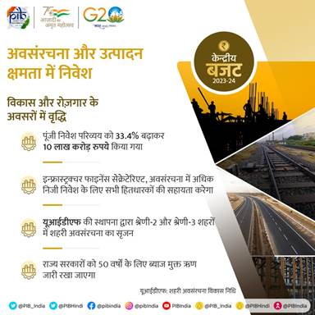
प्रभावी पूंजीगत व्‍यय
श्रीमतीसीतारमण ने कहा कि केंद्र द्वारा प्रत्यक्ष पूंजीगत निवेश राज्‍यों कोसहायता अनुदान के माध्‍यम से पूंजीगत आस्तियों के सृजन के लिए किए गएप्रावधान द्वारा संपूर्ण किया जाता है। उन्‍होंने कहा कि केंद्र के ‘‘प्रभावी पूंजीगत‍ व्‍यय’’ का बजट13.7 लाख करोड़ रुपए अर्थात जीडीपी का 4.5 प्रतिशतहोगा।
राज्यों को ब्याज मुक्त ऋण जारी रहेगा
अवसंरचनामें निवेश में तेजी लाने और राज्‍यों को संपूरक नीतिगत कार्रवाइयों के लिएप्रोत्‍साहित करने के लिए वित्‍त मंत्री ने परिव्‍यय में 1.3 लाख करोड़रुपए में उल्‍लेखनीय वृद्धि के साथ राज्‍य सरकारों को 50 वर्षीय ब्याजमुक्त ऋण एक और वर्ष तक जारी रखने का प्रस्‍ताव किया है।

अवसंरचना वित्‍त सचिवालय
वित्‍तमंत्री ने वर्ष 2023-24 के बजट भाषण में कहा कि महामारी की सुस्‍त अवधि केबाद निजी निवेश में दोबारा वृद्धि हो रही है। प्रमुखत: सार्वजनिक संसाधनोंपर निर्भर रहने वाले क्षेत्रों में निजी निवेश को आकर्षित करने के लिएश्रीमती सीतारमण ने कहा कि नवस्‍थापित अवसरंचना वित्‍त सचिवालय रेलवे, सड़क, शहरी अवसंरचना और विद्युत जैसे ढांचागत क्षेत्रों में और अधिक निजीनिवेश के लिए सभी हितधारकों की सहायता करेगा।
***

PR25

राजकोषीय घाटे के वित्त वर्ष 2023-24 में 5.9 प्रतिशत रहने का अनुमान

राजकोषीय घाटे के वित्त वर्ष 2023-24 में 2.9 प्रतिशत रहने का अनुमान
राजकोषीय घाटा वित्त वर्ष 2025-26 तक 4.5 प्रतिशत से नीचे आ जाने का अनुमान
राज्यों को जीएसडीपी के 3.5 प्रतिशत के राजकोषीय घाटे की अनुमति
राज्यों को 50 वर्षों के लिए ब्याज मुक्त ऋण
2021-22 की तुलना में 2022-23 में सकल कर राजस्व में 15.5 प्रतिशत की वर्ष दर वर्ष वृद्धि
वित्त वर्ष 2022-23 के पहले 8 महीनों में प्रत्यक्ष कर 23.5 प्रतिशत की दर से बढ़ा
समान अवधि के दौरान अप्रत्यक्ष कर में 8.6 प्रतिशत की वृद्धि
प्रविष्टि तिथि: 01 FEB 2023 12:59PM by PIB Delhi
राजकोषीयसमेकन के पथ पर अग्रसर रहते हुए, सरकार का उद्देश्य राजकोषीय घाटे कोजीडीपी के 4.5 प्रतिशत तक नीचे ले आने का है। यह जानकारी केन्‍द्रीय वित्तएवं कॉरपोरेट कार्य मंत्री श्रीमती निर्मला सीतारामन ने आज 01 फरवरी, 2023 को संसद में केन्‍द्रीय बजट 2023-24 पेश करते हुए दी।
वित्तमंत्री ने यह भी कहा कि राजकोषीय घाटे के बीई 2023-24 में जीडीपी का 5.9 प्रतिशत रहने का अनुमान है। 2023-24 में राजकोषीय घाटे के वित्त पोषण केलिए दिनांकित प्रतिभूतियों से निवल बाजार उधारियां 11.8 लाख करोड़ रुपएहोने का अनुमान लगाया गया है। शेष वित्तपोषण लघु बचतों और अन्य स्रोतों सेआने की अपेक्षा है। सकल बाजार उधारियां 15.4 लाख करोड़ रुपए होने का अनुमानलगाया गया है।
वित्तमंत्री ने कहा कि बजट अनुमान 2023-24 में उधारियों से इतर कुल प्राप्तियांऔर कुल व्यय क्रमशः 27.2 लाख करोड़ रुपए और 45 लाख करोड़ रुपए होने काअनुमान लगाया गया है। निवल कर प्राप्तियां 23.3 लाख करोड़ रुपए रहने काअनुमान है।
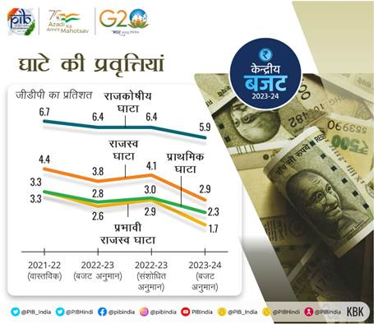

वित्तमंत्री ने कहा कि संशोधित अनुमान 2023-24 में उधारियों से इतर कुलप्राप्तियों का संशोधित अनुमान 24.3 लाख करोड़ रुपए है, जिसमें से निवल करप्राप्तियां 20.9 लाख करोड़ रुपए है। कुल व्यय का संशोधित अनुमान 41.9 लाखकरोड़ रुपए है, जिसमें से पूंजीगत व्यय लगभग 7.3 लाख करोड़ रुपए है।राजकोषीय घाटे का संशोधित अनुमान आरई 2022-23 में जीडीपी का 6.4 प्रतिशतहै, जो बजट अनुमान के अनुरूप है।

राजस्व घाटा
वित्तमंत्री ने कहा कि राजस्व घाटे के 2022-23 में 4.1 प्रतिशत की तुलना मेंवित्त वर्ष 2023-24 में 2.9 प्रतिशत रहने की उम्मीद है। लगातार सालों मेंवैश्विक बाधाओं तथा वैश्विक आर्थिक अनिश्चितताओं के कारण चुनौतियां बनी हुईहैं, जो घरेलू आर्थिक नीतिगत उपायों के प्रत्यक्ष नियंत्रण के अकसर परेहैं। हालांकि, नए विकास और कल्याण संबंधित व्यय प्रतिबद्धताओं, करप्राप्तियों में उछाल तथा वर्ष के दौरान लक्षित व्यय विवेकीकरण ने तेजसमावेशी विकास पर जोर बनाए रखने में सहायता की है।
राजकोषीय नीति वक्तव्य में कहा गया है कि अचानक भू-राजनीतिक संघर्ष केअचानक भड़क जाने से वित्त वर्ष 2022-23 में खाद्य और ऊर्जा सुरक्षा परप्रतिकूल प्रभाव पड़ा, जिससे निर्बल वर्गों की सहायता करने एवं बृहद आर्थिकसुरक्षा सुनिश्चित करने के लिए उच्चतर खाद्य एवं उर्वरक सब्सिडी की सहायतामहसूस हुई।
श्रीमती सीतारामन ने वित्त वर्ष 2025-26 तक जीडीपी के 4.5 प्रतिशत से नीचेके राजकोषीय घाटे के स्तर को प्राप्त करने के लिए राजकोषीय समेकन केव्यापक पथ का अनुसरण करने की सरकार की प्रतिबद्धता दोहराई। सरकार स्थिर, व्यापक आधारित आर्थिक वृद्धि अर्जित करने तथा राजकोषीय अखंडता के पथ काअनुसरण करते हुए लोगों के जीवन/आजीविकाओं की रक्षा करने के लिए आवश्यक अपनेप्रयासों को जारी रखेगी।
संशोधित अनुमान (2022-23) बजट अनुमान(2023-24)
राजकोषीय घाटा 6.4 प्रतिशत 5.9 प्रतिशत
राजस्व घाटा 4.1 प्रतिशत 2.9 प्रतिशत

कर राजस्व
सकलकर राजस्व (जीटीआर) के वित्त वर्ष 2022-23 की तुलना में वित्त वर्ष 2023-24 में 10.4 प्रतिशत की दर से बढ़ने का अनुमान है। प्रत्यक्ष औरअप्रत्यक्ष दोनों ही कर प्राप्तियों में क्रमशः 10.5 प्रतिशत और 10.4 प्रतिशत की दर से बढ़ने का अनुमान है। राजकोषीय नीति विवरण में कहा गया किऐसा अनुमान है कि प्रत्यक्ष और अप्रत्यक्ष कर जीटीआर में क्रमशः 54.4 प्रतिशत और 45.6 प्रतिशत का योगदान देते हैं। जीडीपी के टैक्स अनुपात के 11.1 प्रतिशत रहने का अनुमान लगाया गया है।

कर नीति का समग्र मध्य अवधि जोर प्रशुल्क संरचना को विवेकपूर्ण बनाने तथाकर आधार को विस्तृत करने की दिशा में है। यह इनवर्टेड कर ढांचों, जो करसंरचना में शामिल हो गई हैं, को दूर करने तथा छूटों को सीमित करने केद्वारा अर्जित किया जा रहा है। इसके अतिरिक्त, कर आधार को विस्तृत करने, करदाताओं के लिए अनुपालन को सरल बनाने, आपूर्ति श्रृंखला के औपचारिकरण औरव्यवसाय करने की सुगमता में सुधार लाने के लिए उपाय किए जा रहे हैं।

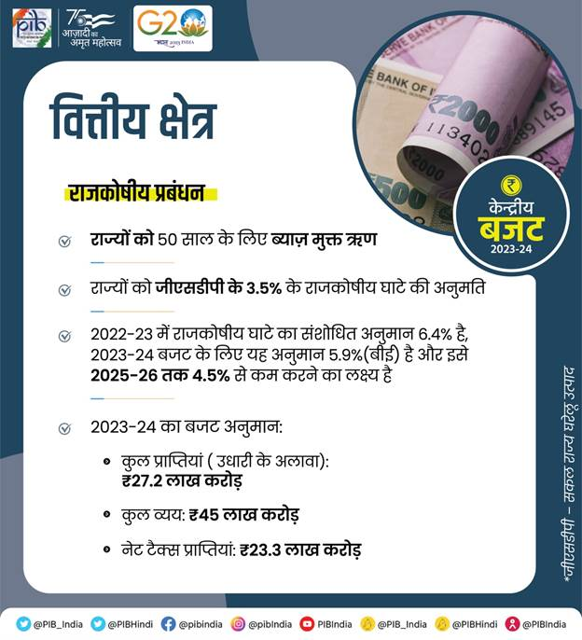

राजस्व प्राप्तियां और राजस्व व्यय के बीच संतुलन

केंद्रसरकार की कुल राजस्व प्राप्तियों और राजस्व व्यय के बजट अनुमान 2023-24 में क्रमशः 26.32 लाख करोड़ रुपए और 35.02 लाख करोड़ रुपए का अनुमान है।इसके आधार पर राजस्व प्राप्तियों और राजस्व व्यय के बीच अनुपात बजट अनुमान 2023-24 में 75.2 प्रतिशत अनुमानित किया गया है, जो संशोधित अनुमान 2022 -23 और वित्त वर्ष 2021-22 के क्रमशः 67.9 प्रतिशत और 67.8 प्रतिशत सेबढ़कर बीई 2023-24 में 75.2 प्रतिशत अनुमानित है। कर-जीडीपी अनुपात बजटअनुमान 2022-23 में 10.7 प्रतिशत था, जो संशोधित अनुमान 2022-23 और बजटअनुमान 2023-24 में बढ़कर 11.1 प्रतिशत हो गया है।

पूंजीगतव्यय और राजकोषीय घाटे के बीच का अनुपात (कैपेक्स-एफडी) बजट अनुमान 2023-24 में 56.0 प्रतिशत अनुमानित किया गया है, जबकि संशोधित अनुमान 2022-23 और वित्त वर्ष 2021-22 में यह क्रमशः 41.5 प्रतिशत और 37.4 प्रतिशतथा।
गैर कर राजस्व

गैर कर राजस्व के राजस्व प्राप्ति में 11.5 प्रतिशत के योगदान देने काअनुमान है और इसके 3.02 लाख करोड़ होने का अनुमान है, जो 2.62 लाख करोड़ केआरई 2022-23 की तुलना में 15.2 प्रतिशत अधिक है।

गैर ऋण पूंजीगत प्राप्तियां

बीई 2023-24 में गैर ऋण पूंजीगत प्राप्तियां (एनडीसीआर) के 84,000 करोड़रहने का अनुमान है, जिसमें ऋणों और अग्रिमों (23,000 करोड़) की रिकवरीप्राप्तियां, सड़कों के मौद्रिकरण (10,000 करोड़) आदि से प्राप्तियां आदिशामिल हैं। गैर ऋण पूंजीगत प्राप्तियों की वास्तविक प्राप्ति व्याप्त बाजारस्थितियों, सरकारी हिस्सेदारी आदि को सुपूर्द अपेक्षित मूल्यांकन परउल्लेखनीय रूप से निर्भर करती है।

राज्यों के राजकोषीय घाटे
वित्तमंत्री ने कहा कि राज्यों को जीएसडीपी के 3.5 प्रतिशत के राजकोषीय घाटे कीअनुमति होगी, जिसका 0.5 प्रतिशत विद्युत क्षेत्र में सुधार से जोड़ाजाएगा। राज्यों को भी 50 वर्षों के लिए ब्याज मुक्त ऋण उपलब्ध कराया जाएगा।राज्यों के निमित्त संपूर्ण 50 वर्षीय ऋण को वर्ष 2023-24 के अंदर पूंजीगतव्यय पर खर्च किए जाने हैं। इनमें से अधिकांश ऋण व्यय राज्यों के विवेक परनिर्भर करेंगे, परंतु इस ऋण का एक हिस्सा उनके द्वारा वास्तविक पूंजी व्ययको बढ़ाने की शर्त पर दिया जाएगा। इस परिव्यय के हिस्से निम्नलिखितप्रयोजनों के लिए भी जोड़े, या आवंटित किए जाएंगेः

• पुराने सरकारी वाहनों की स्‍क्रैपिंग
• शहरी आयोजना सुधार और कार्रवाइयां
• शहरी स्‍थनीय निकायों में वित्‍तीय सुधार ताकि उनमें नगरपालिका बांडों के लिए साख बन सके
• पुलिस स्‍टेशनों के उपर या उसके भाग के रूप में पुलिसकर्मियों के लिए आवास सुविधा
• यूनिटी मॉल का निर्माण
• बाल और किशोर पुस्‍तकालयों और डिजिटल अवसंरचना तथा
• केंद्रीय स्‍कीमों के पूंजीगत व्‍यय में राज्‍य का हिस्‍सा
***

PR26

मध्य वर्ग को ठोस लाभ पहुंचाने के लिए व्यक्तिगत आयकर में प्रमुख घोषणाएं

7 लाख रुपए तक की आय वाले व्यक्तियों को नई कर व्यवस्था में कोई आयकर नहीं चुकाना पड़ेगा
कर छूट सीमा बढ़ाकर 3 लाख रुपए की गई
कर संरचना में बदलावः स्लैब की संख्या घटाकर 5 की गई
वेतनभोगी वर्ग और पेंशनभोगियों को नई कर व्यवस्था में मानक कटौती लाभ के विस्तार पर लाभ प्राप्त होगा
अधिकतम कर दर 42.74 प्रतिशत से घटाकर 39 प्रतिशत की गई
नई कर व्यवस्था डिफॉल्ट कर व्यवस्था होगी
नागरिकों के पास पुरानी कर व्यवस्था का लाभ उठाने का विकल्प होगा
प्रविष्टि तिथि: 01 FEB 2023 12:57PM by PIB Delhi
केन्‍द्रीय वित्त एवं कॉरपोरेट कार्य मंत्री श्रीमती निर्मला सीतारामन ने आज 01 फरवरी, 2023 कोसंसद में केन्‍द्रीय बजट 2023-24 पेश करते हुए देश के कड़ी मेहनत करनेवाले मध्य वर्ग को लाभ पहुंचाने के उद्देश्य से व्यक्तिगत आयकर के संबंधमें 5 प्रमुख घोषणाएं कीं। ये घोषणाएं छूट, कर संरचना में बदलाव, नई करव्यवस्था में मानक छूट के लाभ का विस्तार सर्वोच्च सरचार्ज दर में कटौतीतथा गैर सरकारी वेतनभोगी कर्मचारियों की सेवानिवृत्ति पर अवकाश नकदीकरण परकर छूट की सीमा का विस्तार से संबंधित हैं और इनसे कामकाजी मध्य वर्ग कोठोस लाभ प्राप्त होगा।
छूटके संबंध में अपनी पहली घोषणा में, उन्होंने नई कर व्यवस्था में छूट सीमाको बढ़ाकर 7 लाख रुपए कर दिया, जिसका अर्थ यह होगा कि नई कर व्यवस्था में 7 लाख रुपए तक आय वाले व्यक्तियों को कोई कर अदा नहीं करना पड़ेगा। वर्तमानमें, 5 लाख रुपए तक की आय वाले व्यक्ति पुरानी तथा नई दोनों कर व्यवस्थाओंमें किसी कर का भुगतान नहीं करते।
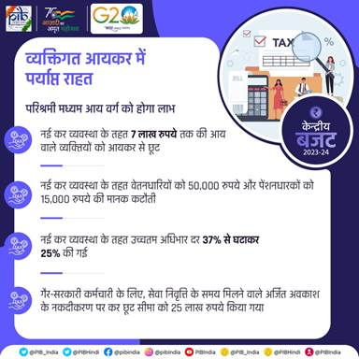
मध्यवर्गीय व्यक्तियों को राहत प्रदान करते हुए उन्होंने स्लैब की संख्या कोघटाकर 5 करने तथा कर छूट सीमा को बढ़ाकर 3 लाख करने के द्वारा नई व्यक्तिगतआयकर व्यवस्था में कर संरचना में बदलाव का प्रस्ताव रखा। नई कर दरें हैं-
कुल आय (रुपया) दर (प्रतिशत)
0-3 लाख तक शून्य
3-6 लाख तक 5
6-9 लाख तक 10
9-12 लाख तक 15
12-15 लाख तक 20
15 लाख से अधिक 30
यहनई व्यवस्था में सभी करदाताओं को बड़ी राहत प्रदान करेगा। 9 लाख रुपए तककी वार्षिक आय वाले व्यक्ति को केवल 45 हजार रुपए का भुगतान करना पड़ेगा।यह उसकी आय का केवल 5 प्रतिशत है। यह उस राशि, जिसका उसे भुगतान करने कीआवश्यकता है अर्थात 60,000 रुपए पर 25 प्रतिशत की कटौती है। इसी प्रकार 15 लाख रुपए की आय वाले व्यक्ति को केवल 1.5 लाख रुपए या उसकी आय का 10 प्रतिशत भुगतान करने की आवश्यकता है, जो 1,87,500 रुपए की वर्तमान देयता से 20 प्रतिशत कम है।
बजटका तीसरा प्रस्ताव वेतनभोगी वर्ग तथा पारिवारिक पेंशनभोगियों सहितपेशनभोगियों को काफी राहत प्रदान करता है, क्योंकि वित्त मंत्री ने मानककटौती का लाभ नई कर व्यवस्था को विस्तारित करने का प्रस्ताव रखा। 15.5 लाखरुपए या अधिक आय वाले प्रत्येक वेतनभोगी व्यक्ति को इस प्रकार 52,500 रुपएका लाभ प्राप्त होगा। वर्तमान में केवल 50,000 रुपए की मानक कटौती वेतनभोगीव्यक्तियों तथा 15,000 रुपए तक की पारिवारिक पेंशन से कटौती की पुरानीव्यवस्था के तहत अनुमति है।
व्यक्तिगतआयकर के संबंध में अपनी चौथी घोषणा के हिस्से के रूप में, श्री निर्मलासीतारमण ने 2 करोड़ रुपए से अधिक की आय के लिए नई कर व्यवस्था में सर्वोच्चसरचार्ज दर को 37 प्रतिशत से घटाकर 25 प्रतिशत करने का प्रस्ताव रखा। इसकेपरिणामस्वरूप, अधिकतम कर दर वर्तमान 42.74 प्रतिशत, जो विश्व में सर्वाधिकहै, से घटकर 39 प्रतिशत पर आ जाएगा। बहरहाल उनके लिए सरचार्ज में कोईपरिवर्तन नहीं है जो इस आय समूह में पुरानी कर व्यवस्था का विकल्प चुनतेहैं।
5वींघोषणा के हिस्से के रूप में, बजट में सरकारी वेतनभोगी वर्ग के अनुरूप गैरसरकारी वेतनभोगी कर्मचारियों की सेवानिवृत्ति पर 25 लाख रुपए के अवकाशनकदीकरण पर कर छूट की सीमा के विस्तार का प्रस्ताव रखा गया है। वर्तमान मेंअधिकतम राशि जिस पर छूट प्रदान की जा सकती है, 3 लाख रुपए है।
बजटमें नई आयकर व्यस्था को डिफॉल्ट कर व्यवस्था बनाने का प्रस्ताव रखा गयाहै। तथापि, नागरिक पुरानी कर व्यवस्था के लाभ उठाने के विकल्प का उपयोगकरते रहेंगे।
***

PR27

प्रत्‍यक्ष कर प्रस्‍ताव का उद्देश्‍य अनुपालनाभार को कम करना, उद्यमिता की भावना को प्रोत्‍साहित करना और नागरिकों को करसे राहत प्रदान करना है

करदाताओं की सुविधा को ध्‍यान में रखते हुए अगली पी‍ढ़ी के सामान्‍य आयकर विवरणी फार्म लाने की योजना
सूक्ष्‍मउद्यम वाले करदाताओं के लिए प्रकल्पित कराधान सीमा तीन करोड़ रुपये करनेका प्रावधान और उन करदाताओं के लिए 75 लाख रुपये तक बढ़ाने का प्रस्‍ताव, जिनकी नगदी प्राप्तियां पांच प्रतिशत से कम है
नई विनिर्माण सहकारी समितियों को बढ़ावा देने के लिए 15 प्रतिशत रियायती कर
सहकारी समितियों को नगदी आहरण पर टीडीएस के लिए 3 करोड़ रुपये की उच्‍चतम सीमा
स्‍टार्टअप्‍स द्वारा आयकर लाभ प्राप्‍त करने के लिए निगमन की तारीख 31 मार्च 2024 तक बढ़ाई गई
छोटे स्‍तर पर अपीलों की सुनवाई के लिए 100 संयुक्‍त आयुक्‍तों को तैनात करने का प्रस्‍ताव
आवासीय इकाई में किए गए निवेश को पूंजीगत लाभों से कटौती की सीमा को 10 करोड़ रुपये तक करने का प्रस्‍ताव
किसी विशेष गतिविधि को विनियामित और विकसित करने वाले प्राधिकरणों की आमदनी को आयकर से छूट देने की प्रावधान
अग्निवीरों को अग्निवीर कॉर्पस फंड से मिलने वाली निधि को कर से छूट
प्रविष्टि तिथि: 01 FEB 2023 12:55PM by PIB Delhi
केन्‍द्रीयवित्तएवंकॉरपोरेटकार्यमंत्रीश्रीमतीनिर्मलासीतारमणने कर संरचना की निरंतरता और स्थिरता बनाये रखने, अनुपालनाभारकोकमकरनेकेलिएविभिन्‍नप्रावधानोंकेसरलीकरणतथाउन्‍हेंयुक्तिसंगतबनाने, उद्यमिताकीभावनाकोप्रोत्‍साहितकरने और नागरिकों को कर से राहत प्रदान करने के उद्देश्‍य से कईप्रत्‍यक्ष कर प्रस्‍तावों की घोषणा की है। आज संसद में केन्‍द्रीय बजट2023-24 पेशकरतेहुएश्री‍मतीसीतारमणनेकहाकि आयकर विभाग आयकर दाताओं के लिए अनुपालना को सरल तथा निर्बाध बनाने के उद्देश्‍य से कर-दाता सेवाओं में सुधार करने हेतु लगातार प्रयासरत रहा है।
सामान्‍यआयकरविवरणीफार्मकाप्रस्‍ताव
वित्‍तमंत्रीनेघोषणाकीहैकिकरदाताओं की सुविधा को ध्‍यान में रखते हुए तथा शिकायत निवारण तंत्र को औरसशक्‍त करने के उद्देश्‍य के साथ अगली पी‍ढ़ी के सामान्‍य आयकर विवरणीफार्म लाने की योजना है। उन्‍होंने कहा कि आयकर विभाग अनुपालना को आसान तथानिर्बाध बनाने के लिए सेवाओं में सुधार करने की सतत प्रयास करता रहा है।उन्‍होंने बताया कि हमारे करदाता पोर्टल पर एक दिन में अधिकतम72 लाख रिर्टन दाखिल किए गए हैं और पोर्टल ने इस वर्ष6.5 करोड़ रिर्टन प्रोसेस किए हैं; इसकेअलावा औसतन रिर्टन प्रोसेस अवधि को वित्‍तीय वर्ष2013-14 में 93 दिनसेघटाकरअब 16 दिनकरदियागयाहै।वित्‍तमंत्रीनेकहाकिलगभग 45 प्रतिशतरिर्टन 24 घंटेकेअंदरप्रोसेसकरदिएगएथे।
एमएसएमईऔरप्रोफेशनल
श्रीमतीसीतारमणनेकहाहैकि 2 करोड़रुपयेतककेटर्नओवरवालेसूक्ष्‍मउद्यमऔर 50 लाखरुपयेतककेटर्नओवरवालेकुछप्रोफेशनल (पेशेवर) प्रकल्पितकराधान का लाभ उठा सकते हैं। उन्‍होंने घोषणा करते हुए कहा कि सूक्ष्‍मउद्यम वाले करदाताओं की प्रकल्पित कराधान सीमा तीन करोड़ रुपये करने काप्रावधान है और उन करदाताओं के लिए75 लाख रुपये तक बढ़ाने का प्रस्‍ताव किया गया है, जिनकीनगदीप्राप्तियांपांचप्रतिशतसेकमहै।उन्‍होंनेसूक्ष्‍म, लघुऔरमध्‍यमउद्यम (एमएसएमई) कोसमयपरभुगतानकीप्राप्तिमेंसहायतासुनिश्चित करने के उद्देश्‍य से उन पर आने वाले खर्चों के लिए कटौती केअनुमोदन का भी प्रस्‍ताव किया। वित्‍त मंत्री ने इस तरह के एमएसएमई के लिएसूक्ष्‍म, लघुऔरमध्‍यमउद्यमविकासअधिनियमकीधारा 43बीकेतहतभुगतानकीघोषणाकीहै।यहतभीसंभवहोसकेगाजबभुगतानअधिनियमकेअंतर्गतवास्‍तविक रूप से कर दिया गया हो।
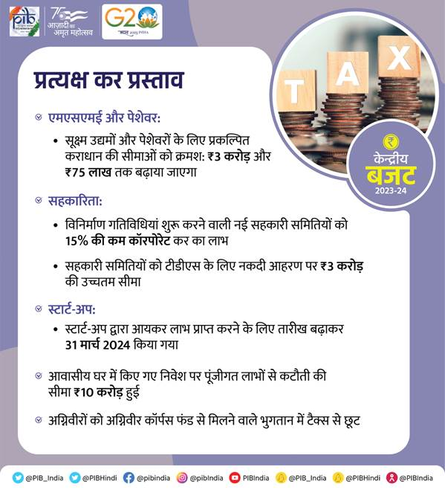

सहकारीक्षेत्र
वित्‍तमंत्रीनिर्मलासीतारमणनेघोषणाकरतेहुएकहाहैकिदिनांक 31.03.2024 तकविनिर्माणगतिविधियांशुरूकरनेवालीनईसहकारीसमितियोंको 15 प्रतिशत की कम कारपोरेट कर दर का लाभ मिलेगा, जिसतरहसेनईविनिर्माणकंपनियोंकावर्तमानमेंमिलताहै। उन्‍होंने घोषणा की है कि चीनी सहकारी समितियों को निर्धारण वर्ष2016-17 कीअवधि से पहले गन्‍ना किसानों को उनके द्वारा किए गए भुगतानों का व्‍यय केरूप में दावा प्रस्‍तुत करने का अवसर प्रदान किया गया है। वित्‍त मंत्री नेकहा कि इस उपाय के करने से लाभार्थियों को लगभग10,000 करोड़रुपयेकीसंभावितराहतप्राप्‍तहोगी।
श्रीमतीसीतारमणने प्राथमिक कृषि सहकारी समितियों(पीएसीएस) और प्राथमिक सहकारी कृषि एवं ग्रामीण विकास बैंकों(पीसीएआरडीबी) को नगद में दिये गए जमा तथा ऋणों के लिए2 लाखरुपये प्रति सदस्‍य की उच्‍चतम सीमा के साथ सहायता प्रदान करने की घोषणाकी। उन्‍होंने कहा कि इस तरह से सहकारी समितियों को नगदी आहरण पर टीडीएस केलिए3 करोड़ रुपये की उच्‍चतमसीमा प्रदान की जा रही है। वित्‍त मंत्री ने कहा कि इन प्रस्‍तावों काउद्देश्‍य प्रधानमंत्री के दृष्टिकोण ‘’सहकार से समृद्धि’’ और ‘’अमृत कालकी आत्‍मा को सहकार की मूल भावना से जोड़ने’’ को साकार करना है।
स्‍टार्टअप्‍स
वित्‍तमंत्रीनेस्‍टार्टअप्‍सद्वाराआयकरलाभप्राप्‍तकरनेकेलिएनिगमनकीतारीख 31.03.2023 सेबढ़ाकर 31.03.2024 करनेकाप्रस्‍तावकियाहै।उन्‍होंनेस्‍टार्टअप्‍सशेयरधारितामेंपरिवर्तनहोनेपरहानियों के अग्रेनयन में लाभ को निगमन के सात से दस वर्ष तक प्रदान किएजाने का भी प्रस्‍ताव किया है। देश के आर्थिक विकास में उद्यमिता कीमहत्‍वपूर्ण भूमिका है। श्रीमती सीतारमण ने कहा कि हमने स्‍टार्टअप्‍स केलिए बड़ी संख्‍या में और उनसे बेहतर परिणाम प्राप्‍त हुए है। उन्‍होंने कहाकि भारत वैश्विक स्‍तर पर स्‍टार्टअप्‍स के लिए तीसरा सबसे बड़ाइकोसिस्‍टम है और मध्‍यम आय वाले देशों के बीच गुणवत्‍ता पूर्ण नवाचारप्रदान करने में दूसरा स्‍थान रखता है।
अपील
श्रीमती सीतारमण ने छोटे स्‍तर पर अपीलों की सुनवाई और निपटारे के लिए100 संयुक्‍तआयुक्‍तों को तैनात करने का प्रस्‍ताव किया है। उन्‍होंने कहा कि हम इसवर्ष पहले से प्राप्‍त विवरणियों की जांच के लिए चुनाव हेतु अधिक सावधानरहेंगे।
कररियायतोंकोबेहतरतरीकेसेलक्षितकरना
वित्‍तमंत्रीसीतारमणनेकररियायतोंतथाछूटोंकोबेहतरतरीकेसेलक्षितकरनेकेलिएधारा 54 और 54एफकेतहत आवासीय इकाई में किए गए निवेश को पूंजीगत लाभों से कटौती की सीमा को10 करोड़रुपये तक करने का प्रस्‍ताव किया है। उन्‍होंने कहा कि इस उद्देश्‍य केसाथ दूसरा प्रस्‍ताव अत्‍याधिक मूल्‍य वाली बीमा पॉलिसियों की आय पर आयकरछूट को सीमित करना है।
अनुपालनामेंसुधारऔरकरप्रशासन
वित्‍तमंत्रीनेकहाहैकिट्रांसफरप्राइसिंगअधिकारीकेद्वारादस्‍तावेज़ोंऔरसूचनाओंकीजांचकेलिएदिएजानेवालेसमयकोकमकिएजानेकाप्रस्‍तावकियाहै।आवश्‍यककागजातऔरजानकारीकोतैयारकरनेमेंसमय-सीमाको 30 घटाकर 10 दिनकरनेकाप्रावधानहै।उन्‍होंनेप्रस्‍तावकियाहैकिबेनामीअधिनियमकेअंतर्गतन्‍यायिकअधिकारीकेआदेशकेअनुसारअपीलदायरकरनेकीसमयावधिप्रारंभकर्ताअधिकारीयापीडि़तव्‍यक्तिकेद्वाराआदेशप्राप्‍तकिएजानेके 45 दिनकीअवधिकेभीतरहोगी।उन्‍होंनेकहाकिअनिवासियोंकेमामलेमेंअपीलदायरकरनेकेलिएक्षेत्राधिकारकेनिर्धारणकीअनुमतिदेनेकेउद्देश्‍यसेउच्‍चन्‍यायालयकीपरिभाषाकोभीसंशोधितकिएजानेकाप्रस्‍तावहै।
युक्तिसंगतबनाना
वित्‍तमंत्रीनेवित्‍तीयप्रावधानों का सरलीकरण करने और उन्‍हें युक्तिसंगत बनाने का प्रस्‍ताव दिया है। उन्‍होंने कहा कि आवासन, शहरों, नगरोंऔरगांवोंकेविकासतथाकिसीगतिविधियाफिरमामलेकोविनियामितऔरविकसितकरनेकेउद्देश्‍यसेकेन्‍द्रअथवाराज्‍योंकेकानूनोंकेतहतस्‍थापितप्राधिकरणों, बोर्डों एवं आयोगों की आय को आयकर से छूट देने का प्रस्‍ताव है।
वित्‍तमंत्रीद्वाराइसदिशामेंकिएगएप्रमुखउपायइसप्रकारसेहैं: ऑनलाइनगेम्‍सकेलिएटीडीएसकी 10,000 रुपयेकीन्‍यूनतमसीमाकोहटाना और उससे संबंधित करदेयता प्रावधानों को स्‍पष्‍ट करना; सोनेकोइलैक्‍ट्रॉनिकगोल्‍डरिसिप्‍टमेंऔरप्रतिवर्तीरूपमेंपरिवर्तितकरनेकोपूंजीगतलाभकेतौरपरनहींमाना जाना; गैर-पैनमामलोंमेंईपीएफआहरणकेकरयोग्‍यहिस्‍सेपरटीडीएसदरको 30 प्रतिशतसेघटाकर 20 प्रतिशतकरनाऔरमार्केटलिंक्‍ड डिबेंचर से प्राप्‍त आय पर कराधान।
अन्‍य
श्रीमतीसीतामरणनेवित्‍तविधेयकपेशकरतेहुएकुछअन्‍यप्रमुखप्रस्‍तावभीदिए हैं: आईएफएससीगिफ्टसिटीकेलिएअंतरितनिधियोंको 31.03.2025 तकबढ़ाना; आयकरअधिनियमकीधारा 276एकेतहतगैर-अपराधिकरण; आईडीबीआईबैंककेसाथरणनीतिकविनिवेशकेमामलेमेंहानियोंकोअग्रेषितकरना; अग्निवीरनिधिकोईईईस्‍तरप्रदानकरना।उन्‍होंनेकहाकिअग्निपथयोजना 2022 केअंतर्गतनामांकितहुएअग्निवीरोंकोअग्निवीर कॉर्पस फंड से प्राप्‍त होने वाली निधि को कर से छूट मिलेगी।
***.

PR28

कपड़ा, कृषि के अलावा अन्य वस्तुओं पर मूलभूत सीमा शुल्क दरों की संख्या 21 से घटाकर 13 कर दी गई हैं

पूंजीगत वस्तुओं औरविद्युत वाहनों में प्रयुक्त लीथियम-आयन सेल्स विनिर्माताओं के लिए पूंजीगतवस्तुओं और मशीनरी के आयात पर सीमा शुल्क में छूट दी गई
सूचना प्रौद्योगिकी, इलेक्ट्रॉनिक्स के विभिन्न पुर्जों पर सीमा शुल्क में छूट
विद्युत किचन चिमनियों के लिए शुल्क ढांचे के इनवर्जन को दुरुस्त किया गया
डिनेचर्ड इथाइल अल्कोहल को मूलभूत सीमा शुल्क से छूट
एक्वाटिक फीड के घरेलू विनिर्माताओं को बड़ा प्रोत्साहन
प्रयोगशाला में तैयार हीरो के विनिर्माण में प्रयुक्त सीड्स पर कोई सीमा शुल्क नहीं
निर्दिष्ट सिगरेटों पर राष्ट्रीय आपदा आकस्मिकता शुल्क (एनसीसीडी) लगभग 16 प्रतिशत बढ़ाया गया
प्रविष्टि तिथि: 01 FEB 2023 12:54PM by PIB Delhi
केन्‍द्रीय वित्त एवं कॉरपोरेट कार्य मंत्री श्रीमती निर्मला सीतारमन ने आज 01 फरवरी, 2023 कोसंसद में केन्‍द्रीय बजट 2023-24 पेश करते हुए कहा कि बजट का उद्देश्यनिर्यात को प्रोत्साहन देने, घरेलू विनिर्माण को बढ़ाने, घरेलू मूल्यसंवर्धन में वृद्धि और हरित ऊर्जा गतिशिलता को बढ़ावा देना है। उन्होंने इसबात पर जोर दिया कि कम कर दरों के साथ एक सरलीकृत कर ढांचा अनुपालन भार कोकम करने और कर प्रशासन को बेहतर बनाने में मदद करता है।
वित्तमंत्री ने कपड़ा और कृषि को छोड़कर अन्य वस्तुओं पर मूलभूत सीमा शुल्क कीदरों की संख्या 21 से घटाकर 13 कर दी गई है। इससे खिलौने, साइकिल, ऑटोमाबाइल और नाफ्टा सहित कुछ वस्तुओं के मूलभूत सीमा शुल्कों, उपकरों औरअधिभारों में मामूली परिवर्तन हुआ है।
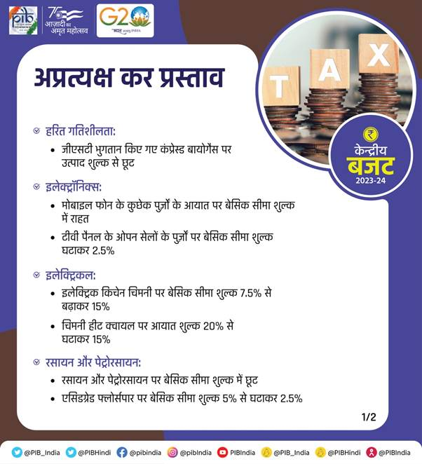
हरित गतिशीलता
मिश्रितकंप्रेस्ड प्राकृतिक गैस पर कर प्रपात से बचने के लिए वित्त मंत्री नेउसमें निहित कंप्रेस्ड गैस, जिस पर जीएसटी भूगतान किया गया है उस पर उत्पादशुल्क से छूट देने का प्रस्ताव किया गया है। हरित गतिशीलता को अधिक संवेगप्रदान करने के लिए विद्युत वाहनों में प्रयुक्त बैटरियों के लिथियम आयनसेलों के विनिर्माण के लिए आवश्यक पूंजीगत वस्तुओं और मशीनरी के आयात परसीमा शुल्क में छूट दी जा रही है।

सूचना प्रौद्योगिकी और इलेक्ट्रॉनिक्स
श्रीमतीनिर्मला सीतारामन ने बैटरियों के लिए लिथियम-आयन सेल्स पर रियायती शुल्कजारी रखने और कैमरा लेंस जैसे कुछ पुर्जों और सामानों के आयात पर सीमाशुल्क में और एक साल तक राहत देने का प्रस्ताव किया है ताकि मोबाइल फोनोंके विनिर्माण में घरेलू मूल्य संवर्धन को और मजबूत बनाया जा सके। उन्होंनेबताया कि भारत में मोबाइल फोन उत्पादन जो 2014-15 में लगभग 18900 करोड़रुपए मूल्य की 5.8 करोड़ यूनिट था पिछले वित्तवर्ष में बढ़कर 2,75000 करोड़रुपए मूल्य की 31 करोड़ यूनिट हो गया। चरणबद्ध विनिर्माण कार्यक्रम सहितसरकार की विभिन्न पहलों के परिणाम स्वरूप ऐसा हुआ। उन्होंने टेलीविजन केविनिर्माण में मूल्यसंवर्धन को बढ़ावा देने के लिए टीवी पैनलों की खुलीसेलों के पार्ट्स पर बीडीसी घटाकर 2.5 प्रतिशत करने का भी प्रस्ताव किया।

इलेक्ट्रिकल्स
वित्तमंत्री ने विद्युत किचन चिमनी पर बीसीडी 7.5 प्रतिशत से बढ़ाकर 15 प्रतिशतकरने और हीट क्वायलों पर 20 प्रतिशत से घटाकर 15 प्रतिशत करने का प्रस्तावकिया है। इस परिवर्तन से शुल्क ढांचे का इनवर्जन दुरुस्त होगा और विद्युतकिचन चिमनियों के विनिर्माण को प्रोत्साहित करने में मदद मिलेगी।

रसायन और पेट्रोरसायन
इथनॉलसम्मिश्रण कार्यक्रम को समर्थन देने और भारत के ऊर्जा पारगमन के लिएप्रयासों को सुविधाजनक बनाने के लिए मंत्री महोदया ने डिनेचर्ड इथाइलअल्कोहल पर बीसीडी माफ करने का प्रस्ताव किया है। उन्होंने घरेलू फ्लूरोकेमिकल्स उद्योग को प्रतिस्पर्धी बनाने के लिए एसिड ग्रेड फ्लोर्सपार परमूलभूत सीमा शुल्क को 5 प्रतिशत से घटाकर 2.5 प्रतिशत करने की घोषणा की।इसके अलावा ईपीक्लोरोहाइड्रिन के विनिर्माण में उपयोग के लिए कच्चेग्लिसरीन पर मूलभूत सीमा शुल्क 7.5 प्रतिशत से घटाकर 2.5 प्रतिशत करने काप्रस्ताव किया है।
समुद्री उत्पाद
वित्तमंत्री ने समुद्री उत्पादों के निर्यात की प्रतिस्पर्धा बढ़ाने के लिएझींगी (श्रिम्प) फीड के घरेलू विनिर्माण के लिए प्रमुख इनपुट पर बीसीडी कमकरने का प्रस्ताव किया है। उन्होंने कहा कि पिछले वित्त वर्ष में समुद्रीउत्पादों में सबसे अधिक निर्यात वृद्धि दर्ज की है जिससे देश के तटीयराज्यों में किसानों को लाभ हो रहा है।

प्रयोगशाला निर्मित हीरा
बजटमें वित्त मंत्री ने प्रयोगशाला में निर्मित हीरों में प्रयोग होने वालेशीड्स पर मौजूदा 5 प्रतिशत बीसीडी को समाप्त करने का प्रस्ताव किया है।वित्त मंत्री ने बताया कि भारत का प्राकृतिक हीरा उद्योग की कटाई और तराशीमें वैश्विक कारोबार में लगभग तीन-चौथाई योगदान है। प्राकृतिक हीरों केभंडारों में कमी के कारण यह उद्योग प्रयोगशाला निर्मित हीरों की ओर बढ़ रहाहै।

बहुमूल्य धातुएं
वित्तमंत्री ने सोने के डोरे और छड़ों तथा प्लेटिनम से बनी वस्तुओं पर शुल्कोंको बढ़ाने का प्रस्ताव किया है। सोने के डोरों और छड़ों तथा प्लेटिनम परसीमा शुल्क को इस वित्त वर्ष के शुरुआत में बढ़ाया गया था। उन्होंने चांदीके डोरे, छड़ों और उससे बने सामानों पर भी आयात शुल्क बढ़ाने और उन्हेंसोने और प्लेटिनम के साथ संरेखित करने का प्रस्ताव किया है।
धातुएं
स्टीलक्षेत्र के लिए कच्ची माल सामग्री की उपलब्धता सुगम बनाने के लिए वित्तमंत्री ने सीआरजीओ स्टील, फैरस स्क्रैप और निकिल कैथोड के विनिर्माण के लिएकच्ची सामग्री पर बीसीडी से छूट जारी रखने का प्रस्ताव किया है। उन्होंनेमुख्य रूप से एनएसएमई क्षेत्र से संबंधित सेकेंड्री ताम्बा (कॉपर)उत्पादकों के लिए कच्चे माल की उपलब्धता सुनिश्चित करने के लिए कॉपरस्क्रैप पर 2.5 प्रतिशत की रियायती छूट जारी रखने का प्रस्ताव किया है।

सम्मिश्रित रबर

श्रीमतीसीतारामन ने शुल्क की परिवंचना को रोकने के लिए सम्मिश्रित रबर पर मूलभूतसीमा शुल्क को बढ़ाकर, लेटेक्स को छोड़कर अन्य प्राकृतिक रबर के बराबर, 10 प्रतिशत से 25 प्रतिशत या 30 रुपए प्रति किलोग्राम, जो भी कम हो, करने काप्रस्ताव किया है।

सिगरेट
वित्त मंत्री ने विनिर्दिष्ट सिगरेटों पर राष्ट्रीय आपदा आकस्मिकता शुल्क (एनसीडीसी) को लगभग 16 प्रतिशत बढ़ाने का प्रस्ताव किया। इसे तीन वर्षपूर्व संशोधित किया गया था।

जीएसटी कानूनों में विधायी परिवर्तन
सीजीएसटी अधिनियम की धारा 132 और धारा 138 को संशोधित किया जा रहा है।
- जीएसटीके तहत अभियान शुरू करने के लिए न्यूनतम प्रारंभिक कर राशि एक करोड़ से बढ़ाकर दो करोड़ रुपए करना। इसमें माल या सेवाएं या दोनों की आपूर्ति बिनाबीजक जारी करने के अपराध को शामिल नहीं किया गया है।
- प्रशमनराशि को कर राशि की मौजूदा रेंज को 50 प्रतिशत से 150 प्रतिशत के दायरे सेघटाकर 25 प्रतिशत से 100 प्रतिशत के दायरे में लाना।
- जीएसटीअधिनियम 2017 की धारा 132 की उप-धारा (1) के खंड (जी), (जे) और (के) केतहत विनिर्दिष्ट कतिपय अपराधों को गैर-अपराधिकता बनाना अर्थात
- किसी अधिकारी को उसके कर्तव्य निर्वहन में बाधा डालाना या रोकना;
- साक्ष्य सामग्रियों के साथ जानबूझकर छेड़खानी करना;
- सूचना देने में असफल रहना।
श्रीमती सीतारामन ने सीजीएसटी अधिनियम 2017 की धारा 37, 39, 44 और 52 में संशोधन करने का प्रस्ताव किया ताकि संगत विवरणी/ विवरण फाइल करने की निर्धारित तारीख से अधिकतम तीन वर्ष की अवधि तक विवरणी/ विवरण फाइल करने पर प्रतिबंध लगाया जा सके।
***

PR29

बजट अनुमान 2023-24 में पूंजीगत व्‍यय 37.4 प्रतिशत बढ़कर 10 लाख करोड़ रुपए हो जाने का अनुमान

वित्‍त वर्ष 2023-24 में राजस्‍व व्‍यय के 1.2 प्रतिशत बढ़कर 35.02 लाख करोड़ रुपए हो जाने का अनुमान
वित्‍त वर्ष 2023-24 में कुल व्‍यय 45.03 लाख करोड़ रुपए रहेगा: यह वित्‍त वर्ष 2022-23 की तुलना में 7.5 प्रतिशत अधिक है
कैपेक्‍स के लिए 1.30 लाख करोड़ पर राज्‍यों को वित्‍तीय सहायता में 30 प्रतिशत की वृद्धि
प्रविष्टि तिथि: 01 FEB 2023 12:50PM by PIB Delhi
केन्‍द्रीयवित्त एवं कॉरपोरेट कार्य मंत्री श्रीमती निर्मला सीतारमण ने आज 01 फरवरी, 2023 को संसद में केन्‍द्रीय बजट 2023-24 पेश करते हुए कहा कि‘‘ अवसरंचना एवं उत्‍पादक क्षमता में निवेश का विकास और रोजगार पर बहुआयामी प्रभाव पड़ता है।’’
विकास और रोजगार के वाहक के रूप में पूंजीगत निवेश
निवेशऔर रोजगार सृजन के चक्र में तेजी लाने के लिए बजट ने एक बार फिर सेसंशोधित अनुमान 2022-23 में 7.28 लाख करोड़ रुपए की तुलना में बीई 2023-24 में 37.4 प्रतिशत की वृद्धि कर 10 लाख करोड़ रुपए के साथ पूंजीगत व्‍ययपरिव्‍यय में तेज वृद्धि करने के द्वारा अग्रणी भूमिका निभाई है।
राजकोषीयनीति के वक्‍तव्‍यों में रेखांकित किया गया है कि कैपेक्‍स वित्‍त वर्ष 2019-20 में पूंजीगत व्‍यय का लगभग तीन गुना है। सड़क परिवहन एवं राजमार्ग, रेल, रक्षा आदि जैसे प्रमुख अवसंरचना एवं रणनीतिक मंत्रालय वित्‍त वर्ष 2023-24 में पूंजीगत व्‍यय को प्रोत्‍साहित करने में अग्रणी भूमिकानिभाएंगे। वित्‍तीय नीति के अनुसार यह बढ़े हुए पूंजीगत व्‍यय के माध्‍यमसे अवसंरचना विकास पर सरकार के बल को बहुगुणित करता है। इसमें देशभर मेंऐसे निवेशों की इक्विटी और समानता सुनिश्चित करने की भी बात की कई है। यहअगले 25 वर्षों में 4 आई – इन्‍फ्रास्‍ट्रक्‍चर, इनवेस्‍टमेंट, इनोवेशन औरइनक्‍लूजन पर सरकार के फोकस और प्रतिबद्धता के अनुरूप है।

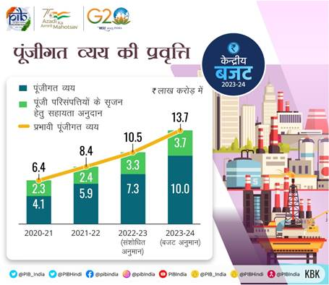
सहकारीराजकोषीय संघवाद की भावना में राज्‍यों के हाथ मजबूत करने के लिए, पूंजीगतव्‍यय के लिए राज्‍यों को सहायता प्रदान करने के लिए वित्‍त वर्ष 2022-23 में आरंभ की गई स्‍कीम को 1.30 लाख करोड़ रुपए के बढ़े हुए परिव्‍यय के साथवित्‍त वर्ष 2023-24 तक विस्‍तारित कर दिया गया है। यह बीई 2022-23 केआवंटन की तुलना में 30 प्रतिशत की वृद्धि को दर्शाता है और वित्‍त वर्ष 2023-24 के जीडीपी का लगभग 0.4 प्रतिशत है।
राजस्‍व व्‍यय
बजटमें बताया गया है कि राजस्‍व व्‍यय के 34.59 लाख करोड़ की तुलना में 2023-24 में 1.2 प्रतिशत बढ़कर 35.02 लाख करोड़ हो जाने का अनुमान है।राजस्‍व व्‍यय के प्रमुख घटकों में ब्‍याज भुगतान, प्रमुख सब्सिडियां, सरकारी कर्मचारियों के वेतन और भत्‍ते, पेंशन, रक्षा राजस्‍व व्‍यय, औरवित्‍त आयोग अनुदानों के रूप में राज्‍यों को हस्‍तांतरण, केंद्रीयप्रायोजित योजनाएं आदि शामिल हैं।
- ब्याज भुगतान
किया गया अनुमानित ब्याज भुगतान10.80 लाख करोड़ रुपये का रहा जो कुल राजस्व व्यय का30.8 प्रतिशत है।
- सब्सिडी
वित्तीय विवरण के अनुसार सब्सिडिज का राजस्व व्यय में महत्वपूर्ण स्थान रहता है जिसमें भोजन, उर्वरक और पेट्रोलियम, सब्सिडी शामिल हैं। प्रमुख सब्सिडियां3.75 लाख करोड़ रुपए(जीडीपी का1.2 प्रतिशत)हैं जो बजट अनुमान2023-24 में राजस्व व्यय का10.7 प्रतिशत हैं।

- वित्त आयोग अनुदान
बजट के अनुसार राज्यों को राजस्व घाटा अनुदानों, शहरी और ग्रामीण स्थानीय निकायों को अनुदान जैसी विविध श्रेणियों तथा अन्य निकायों को दिया गया कुल वित्त आयोग अनुदान वित्त वर्ष2023 में1.65 लाख करोड़ रुपए होने का अनुमान है।

- पेंशन
बजट अनुमान2022-23 में व्यय2.07 लाख रुपए से बढ़कर संशोधित अनुमान2022-23 में बढ़कर लगभग2.45लाख करोड़ रुपए होने से व्यय में वृद्धि देखी गई। बजट अनुमान2022-23 में इस बढ़ोत्तरी के पीछे मुख्य कारण रक्षाकर्मियों के संबंध में वन रैंक वन पेंशन के कारण देनदारियों को चुकाना रहा। बजट अनुमान2023-24 में पेंशन भुगतान2.34 लाख करोड़ रुपए होने का अनुमान है जो अनुमानित जीडीपी का0.8 प्रतिशत है। इसमें रक्षा पेंशन के लिए लगभग1.38 लाख करोड़ रुपए का प्रावधान भी शामिल है।
कुल व्यय
वर्ष2023-24 में वित्तीय नीति विवरण कुल व्यय45.03 लाख करोड़ रुपए होने के बारे में जानकारी दी गई है जो वर्ष2022-23 की तुलना में7.5 प्रतिशत अधिक है।

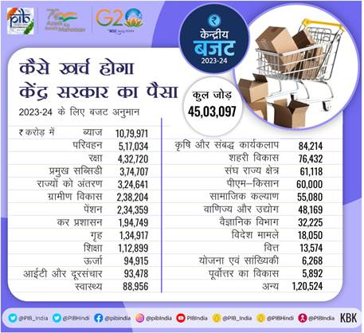
राज्यों को वितरण
15वें वित्त आयोग के तहत राज्यों को वर्ष के दौरान बढ़ी हुई कर प्राप्तियों के कारण लगभग9.48 लाख करोड़ रुपए का वितरण किया गया और केंद्र सरकार द्वारा राज्यों को देय पूर्व अवधि समायोजन के कारण32600 करोड़ रुपए की अनुमानित राशि का समायोजन किया गया है।15वें वित्त आयोग की सिफारिशों के अनुसार2023-24 के बजट अनुमानों में राज्यों को कर वितरण10.21 लाख करोड़ रुपए होने का अनुमान है।
***

PR30

बजट 2023-24 में विनिर्दिष्‍ट सिगरेटों परराष्‍ट्रीय आपदा आकस्मिकता शुल्‍क में लगभग 16 प्रतिशत की वृद्धि काप्रस्‍ताव
प्रविष्टि तिथि: 01 FEB 2023 12:46PM by PIB Delhi
केन्‍द्रीयवित्त एवं कॉरपोरेट कार्य मंत्री श्रीमती निर्मला सीतारमण ने आज 01 फरवरी, 2023 को संसद में केन्‍द्रीय बजट 2023-24 पेश करते हुए विनिर्दिष्टसिगरेटों पर राष्‍ट्रीय आपदा आकस्मिकता शुल्‍क (एनसीसीडी) को संशोधित करतेहुए उसमें लगभग 16 प्रतिशत की वृद्धि करने का प्रस्‍ताव किया।
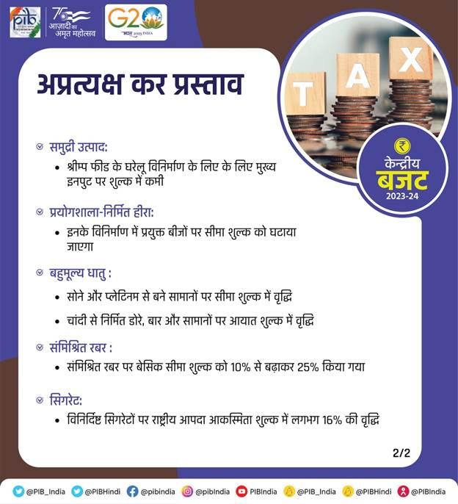c
विनिर्दिष्टसिगरेटों पर एनसीसीडी इससे पूर्व तीन साल पहले संशोधित किया गया था।सिगरेटों पर एनसीसीडी शुल्‍क दर (02.02.2023 से लागू):
सामान का विवरण | उत्‍पाद शुल्‍क की दरें
 | से (1000 रुपए प्रति स्टिक) | तक (1000 प्रति स्टिक)
फिल्‍टर सिगरेटों के अति‍रिक्‍त 65 मि.मी. तक लंबी | 200 | 230
65 मि.मी. से अधिक लंबी परंतु 70 मि.मी. तक की लंबाई वाली फिल्‍टर सिगरेटों के अतिरिक्‍त | 250 | 290
65 मि.मी. तक की लंबाई वाली फिल्‍टर सिगरेटें | 440 | 510
65 मि.मी. से अधिक लंबी परंतु 70 मि.मी. तक फिल्‍टर सिगरेटें | 440 | 510
70 मि.मी से अधिक लंबी परंतु 75 मि.मी. तक फिल्‍टर सिगरेटें | 545 | 630
अन्‍य सिगरेटें | 735 | 850
तंबाकू की प्रतिस्‍थानी अन्‍य सिगरेटें | 600 | 690

***

